图书分类号：密 级：



毕业设计(论文)

基于Android点餐餐饮系统的设计与实现

DESIGH AND IMPLEMENTATION OF ORDER

FOOD SYSTEM BASED ON ANDROID

|  |  |
| --- | --- |
| 学生姓名 | 顾苏美 |
| 学院名称  学号  班级  专业名称指导教师 | 信电工程学院  20120511203  12 软件 2  计算机科学与技术  胡局新 |

2016 年 6 月 3 日

徐州工程学院学位论文原创性声明

本人郑重声明：所呈交的学位论文，是本人在导师的指导下，独立进行研究工作所取得的成果。除文中已经注明引用或参考的内容外，本论文不含任何其他个人或集体已经发表或撰写过的作品或成果。对本文的研究做出重要贡献的个人和集体，均已在文中以明确方式标注。

本人完全意识到本声明的法律结果由本人承担。

论文作者签名： 日期： 年 月 日徐州工程学院学位论文版权协议书

本人完全了解徐州工程学院关于收集、保存、使用学位论文的规定，即：

本校学生在学习期间所完成的学位论文的知识产权归徐州工程学院所拥有。徐州工程学院有权保留并向国家有关部门或机构送交学位论文的纸本复印件和电子文档拷贝，允许论文被查阅和借阅。徐州工程学院可以公布学位论文的全部或部分内容，可以将本学位论文的全部或部分内容提交至各类数据库进行发布和检索，可以采用影印、缩印或扫描等复制手段保存和汇编本学位

|  |  |  |  |
| --- | --- | --- | --- |
| 论文作者签名： |  |  | 导师签名： |
| 日期： 年 | 月 | 日 | 日期： |

论文。

年 月 日

摘要

随着当今社会的发展，人们生活质量和生活环境都提高了很多，比如IT技术的日渐成熟，一些规模较大的酒店餐厅就开始考虑利用先进、具备时尚潮流的技术手段，进行快捷的信息查询，以便提升其管理水平以及工作效率。将传统的基于手工式的餐饮点餐操作，改成现代化设备的智能操作，更符合了二一世纪的现代化和信息化标准和要求。这既减少了人工服务，又减少了资源冗余成本，更减少了金钱实际交易带来的少算错算等情况，降低了收银人员的劳务输出，更加有效地控制了资金成本。智能化数据化的菜单以及账单更有利于工作人员的管理和查询。

基于这些，本次设计了一个更具有用户体验的客户端软件——餐厅点餐App，用移动网络的形式代替传统服务员的手动点餐操作，完成客户的用餐要求。这个基于Android平台下所开发的餐厅软将会采用MVC的设计模式，服务器采用Bmob的平台管理方式，更简单更有效的为App平台提供数据，也方便餐厅应用的管理。

本次设计提出了一种符合当前信息发展潮流的移动端（Android）点餐App来弥补当前传统点餐方式的不足，以达到高效率、直观化、信息化、费用低廉、功能强大、可扩展的特点。

关键词 点餐；Android客户端；Bmob；餐厅

**Abstract**

People's quality of life and living environment has improved a lot with the development of today's society.For example, because IT technology becomes advanced, in order to improve its management level and work efficiency,some large hotels begin to consider using advanced, fashion trend of technology for querying information more quicklly. Adopting modern intelligent operation of the equipment instead of the traditional catering order based on manual operation is more aligned with the modernization and information technology standards and requirements in the 21st century. Such a practice not only reduces the artificial service,but also reduces error phenomenon in the real money trading.Besides,it can reduces the cashier personnel's labor export,what’s more, controlling the cost of capital more effectively. The intelligent digital menu and bill are more beneficial to the management and query.

On the basis of these,we design a client application which provides better user experience called Taking Orders App.In the form of mobile network to complete customer meal requirements in stead of the warers’ service.This APP which is based on the Android Platform will adopt MVC style and employ the Bmob managemet ways to provide data to App Platform easier and more effective.

This design put forward a mobile terminal which conforms to the current development trend of information to make up the shortcomings of traditional ways, in order to achieve high efficiency, visualization, informatization, low cost,strong power and can be extensible.

**Keywords** order android client Bmob restaurant

目 录

1. 绪论............................................................................................................................................. 1
   1. 课题背景.............................................................................................................................. 1
   2. 课题背景意义...................................................................................................................... 1
   3. 国内外在该方向的研究现状和分析.................................................................................. 1
   4. 项目可行性分析.................................................................................................................. 1
      1. 经济可行性分析........................................................................................................... 1
      2. 技术可行性分析........................................................................................................... 3
      3. 安全可行性分析........................................................................................................... 3
      4. 操作可行性分析........................................................................................................... 3
2. 需求分析..................................................................................................................................... 5
   1. 用例分析.............................................................................................................................. 5
   2. 动态模型.............................................................................................................................. 5
   3. 静态模型.............................................................................................................................. 9
   4. 类模型................................................................................................................................ 26

3系统总体设计............................................................................................................................ 28

* 1. 系统总体架构.................................................................................................................... 28
  2. 总体模块架构.................................................................................................................... 28
  3. 各个模块功能描述............................................................................................................ 29
     1. 用户管理模块............................................................................................................. 29
     2. 菜单操作模块............................................................................................................. 29
     3. 桌号选择模块............................................................................................................. 29
     4. 推荐养生模块............................................................................................................. 30

3.4 数据库设计........................................................................................................................ 30

* + 1. 系统E-R图................................................................................................................. 30
    2. 逻辑结构设计............................................................................................................. 32

4系统详细设计............................................................................................................................ 35

* 1. 数据库连接设计................................................................................................................ 35
  2. 系统首页............................................................................................................................ 35
  3. 用户管理模块.................................................................................................................... 36
     1. 用户注册界面............................................................................................................. 36
     2. 用户登录界面............................................................................................................. 37
     3. 忘记密码界面............................................................................................................. 37
     4. 用户充值界面............................................................................................................. 38 I
     5. 支付结算界面............................................................................................................. 39

4.4 菜单操作模块.................................................................................................................... 41

* + 1. 菜单浏览界面............................................................................................................. 41
    2. 菜品详情界面............................................................................................................. 42

4.5 桌号选择模块.................................................................................................................... 45

* + 1. 全部桌号浏览界面..................................................................................................... 45
    2. 已占用桌号浏览界面................................................................................................. 46
    3. 未占用桌号浏览界面................................................................................................. 46

4.6 推荐养生模块.................................................................................................................... 47

5系统测试.................................................................................................................................... 49

* 1. 系统测试目的.................................................................................................................... 49
  2. 系统测试内容.................................................................................................................... 49 致谢............................................................................................................................................... 52 参考文献....................................................................................................................................... 53

II

# 1 绪论

## 1.1 课题背景

当前餐厅中的大多数环节都是有服务员跑动来完成的，这样会造成餐厅使用的劳动力过多，比较费时、费力，而运营效率低下。导致效率低下的原因主要有：

1. 生活点餐中，传统的实体菜单常常需要服务员在身边等候点餐，这样的点餐不仅造成了人力资源的浪费，而且也非常浪费时间，所以这样的运营效率非常低下。
2. 传统的菜单都是实体菜单，即经过印刷的纸质菜单，这对于餐馆和酒店来言，如果要添加菜单上的新品或者删掉传统的老菜单，就要重新印刷新的菜单，这不仅会造成资源的浪费，而且对于菜谱更新的效率也大打折扣。
3. 通常点完菜之后，菜单都要经由服务员向厨房去传达所点菜谱的信息，这种方式不仅仅会造成信息传递错误的可能，而且还非常浪费时间，厨房不能快速的看到菜单，显得点餐效率低下。

1.2 课题意义

突飞猛进的经济发展以及逐步提高的生活质量，人们的钱包越来越鼓，随着消费观念的增强，在餐厅或者酒店吃饭变得越来越普遍，这也成为了人们生活一种必不可少的消费方式和生活手段。科技的不断创新，以及信息技术快速普及，科技逐渐与生活交融在一起，餐厅点餐方式显得越来越传统，同时在快节奏的生活节拍下，以及人力资源的昂贵，传统的点餐方式越来越需要变革。

基于这些需求，本次设计制定了一个餐厅点餐App（Andorid），通过利用网络以及智能移动端的快捷方式代替传统排队点餐或者手动式记录点餐，这不仅减少了金钱实际交易带来的少算错算等情况，同时可以也减轻收银员和服务员的劳动强度，便于人员的管理以及账单的查询，更多的是为餐厅带来了新潮流的点餐方式，为餐厅企业的发展带来了更强大的竞争力。

## 1.3 国内外在该方向的研究现状和分析

目前在国内餐饮行业中，电子菜单的使用范围比较小，因而餐厅一些点菜软件功能并不齐全，性能并不成熟，它们只是简单演示一些菜品的图片和价格。将纸质的菜单用电子设备屏幕的形式来面向用户，并没有给用户更多的选择操作，餐厅的点餐效率比较低，顾客的体验也没有得到明显的提升。

在国外，IT行业相对发达，很多餐饮行业也比较倾向于智能人性化的体验。因此，这类点菜软件比较成熟。客户端与服务器之间进行数据交换实现点餐功能。

## 1.4 项目可行性分析

### 1.4.1 经济可行性分析

经济效益通常包括了两个部分，一种是有形的效益、另一种是无形的效益,对于有形效益来说，我们并不能很直观的观察出，主要取决于总体收入的增加。无形的效益,其所带来主要从包括减少了人力资源的降低带来的人工成本的降低、以及印刷传统菜单资源的减少和所增加的客流量等无形效益，从无形效益的方面来看，对于总营收的增加是不可估量的。

从成本来看,有如下几个方面:通常餐厅制作一个普通的纸质菜谱的成本约为每本 400-1000元,而且每年进行2-4次的更新,所以纸质菜单的成本，每年大约需要800-4000 元,而现在硬件发展迅速，一个普通的客户端成本约为500-2000元,对比来看新颖的电子点餐的成本要低一点。而且客户端不仅仅可以用来点餐，还可以推送一些相关菜单的健康资讯等等，为顾客在无形中感受到减少了等待上菜的时间。

与传统点菜比较：

表 1-1 传统菜谱与电子菜谱的比较

|  |  |  |
| --- | --- | --- |
| 项目 | 传统菜谱 | 电子菜谱 |
| 外观 | 可定制但不个性 | 完全定制个性化 |
| 更换菜品 | 要制作新的菜单 | 随时可以更换 |
| 结账总结 | 需要一个纸质贴条 | 直接在屏幕上显示 |
| 菜单信息 | 菜品的名称，价格 | 菜品的名称，价格，并且包含菜的健康资讯、营养成分细分，同时可以嵌入图文甚至视频 |
| 附加信息 | 无 | 完全定制个性化 |
| 推荐菜品 | 服务员口头推荐、海报 | 完全定制个性化，并及时显示 |
| 广告植入 | 无 | 可以进行对自己或者合作伙伴的产品进行演示和推广 |
| 自助点菜 | 不能 | 不需要服务员陪同，完全自己操作 |
| 外观保持 | 长时间的使用，会造成损坏以及污染 只需要对pad进行换壳或者加壳 | |
| 风格 | 不能第二次变化，等待新的菜单制定 完全个性化定制，比如可以通过餐厅酒店的主题或者节假日来制定 | |
| 制作成本 | 100/本，3本/年，需要不间断的印 500-2000元，但后期成本逐步降低刷 | |

具体成本效益分析如下：

投入纸质菜单前：以传统中小型餐厅或者酒店经营面积800-1000平米计，餐桌的数量大约为30桌，每3张餐桌就要使用1本菜单，每本菜单成本约400元，每年更新3次。配备服务员约30人，年人均成本约2.4万。

投入纸质菜单后：硬件设施，每个客户端，则共30000元。对于无线路由器的选择, 市场一般价格在180元左右,按饭店面积是1000平米左右,一般8个无线路由器就足够了. 则一共1440元。后厨显示屏幕市场价格一般为3000元，前台的打印机市场价格约为450。

每年宽带费在700左右，所以总价格为40600元。

表 1-2 成本分析表

|  |  |  |  |
| --- | --- | --- | --- |
|  | 投入前纸质菜谱成本 | | |
| 内容 | 成本 | | |
| 纸质菜单印刷 | 100（单价）*10（本）*3（次） | | |
| 服务员工资 | 30（人数）*2.4（用工成本） | | |
|  | 使用点餐系统后节约成本 | |  |
| 平板/桌 | 平板 | 节约人员 | 工资节省 |
| 1 | 30 | 15 | 3600000 |

### 1.4.2 技术可行性分析

本课题所提出的点餐App是以Andorid系统为基础的pad下运行的，主要使用于[移动设备](http://baike.baidu.com/view/8323830.htm)，如[智能手机](http://baike.baidu.com/view/535.htm)和[平板电脑](http://baike.baidu.com/view/74538.htm)，并且随着谷歌对Andorid系统的支持和技术投入，该平台已经占取了现如今移动端系统大部分市场份额，Android系统开发是开源的代码，并且是一款面向群众的一种平台。同时进行该系统的程序开发，使用的是当前最流行并且市场占有率较高的Java语言为其主要的开发语言。并且随着时间的推移，Android已经变得越来越来智能和高效，同时搭载该系统的硬件的价格也在不断的下降。通过以上的特点的介绍，在Andorid系统上开发这样一款点餐App显得尤为重要，而且也是一个明智的选择。

### 1.4.3 安全可行性分析

从Android系统本身来看：作为一个基于Linux的系统，Android继承了很多Linux 的安全特性。

1.1、继承于Linux的安全特性：每个应用在安装时即被指定了一个唯一的不可变的

POSIX User Id，注意，是应用而不是用户。应用运行于自己的进程中。

1.2、环境安全特性：Android上应用主要是强类型的Java语言写的，一定程度上减少了C语言那种无类型检查的类型转换所带来的安全隐患。

1.3、Android特有的安全特性

Android特有的安全特性的核心在于，对于一些操作，系统保证了应用必须得到相应的许可才能执行这些操作。

从后台管理者来看：主要是关心的后台数据比如菜单数据的存储，例如菜单的私密性，用户信息私密，这与服务器端的数据库的安全性有很大的关系，（本课题采用的Bmob在线数据服务）。因此需要专门的数据库服务器，这样管理者就可可以根据运行相应的后台数据库进行处理。

### 1.4.4 操作可行性分析

由于用户并不需要了解程序是怎样编译和运行的机制，只需要直观的看pad（Android）屏幕上显示的信息，然后根据程序界面进行相关的点摁，或者滑动的操作。对于用户来说是简单可执行的，和Android手机一样运行的原理。

并且本课题所设计的程序界面的特点就是界面直观，操作方便、简单友好、功能齐全。

用户只需要和使用普通的Android手机一样，进行按钮或者图片的选择等相应的功能。

# 2 需求分析

需求分析是软件工程的重要组成部分，用于分解整个工程，划分软件的功能还有其性能。指出软件和其系统所涉及的系统元素接口，并且建立软件必须满足的约束。需求分析一共建造软件处理的三种模型，数据模型，功能模型和行为模型。

数据模型：是指数据的抽象化特征，是数据库管理的形式框架。其包括数据库数据结构，数据库数据操作和数据库数据约束条件。

功能模型：是指为完成某项任务所涉及的步骤进行系统的分析设计出一个模型概念。根据其步骤完成功能。

行为模型：是指根据系统的事件变化来刻画出系统的不同状态。把这些状态根据一系列的流程通过模型进行表现出来。

## 2.1 用例分析

用例分析是从[用例模型](http://baike.baidu.com/subview/977665/977665.htm)到分析模型的过程，是需求与设计之间的桥梁。用例分析把系统的行为分配给分析类，让分析类交互完成系统的行为。

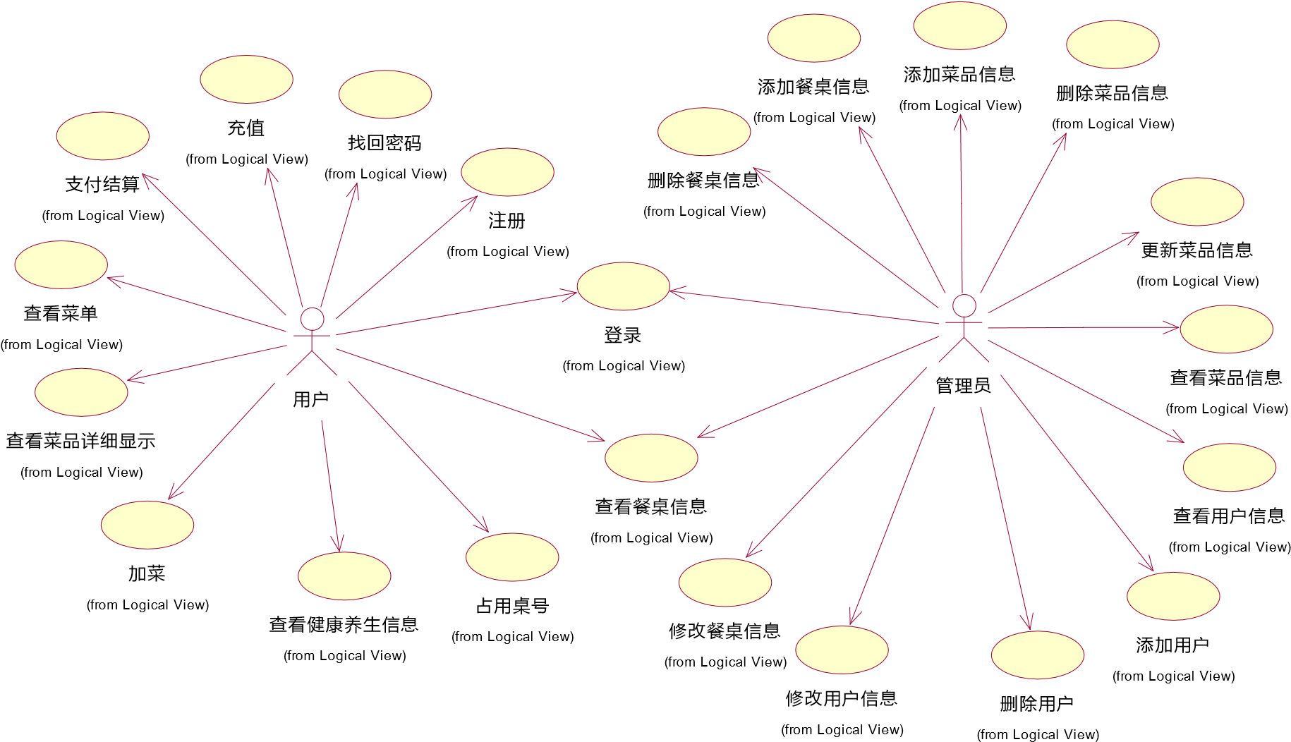

图 2-1系统用例图

图2-1为系统用例图，本系统分为用户和管理员两个参与者，其中用户主要完成的用例包括登录、注册、找回密码、充值、支付结算、查看菜单、查看菜品详细信息、加菜、查看健康养生信息占用桌号以及查看餐桌信息等；管理员的用例主要包括登录、删除餐桌信息、添加餐桌信息、添加菜品信息、删除菜品信息、更新菜品信息、查看菜品信息、查看用户信息、添加用户、删除用户、修改用户信息、修改餐桌信息以及查看餐桌信息等。

## 2.2 动态模型

动态模型着重于系统的控制逻辑，考察在任何时候对象及其关系的改变，描述这些涉及时序和改变的状态。

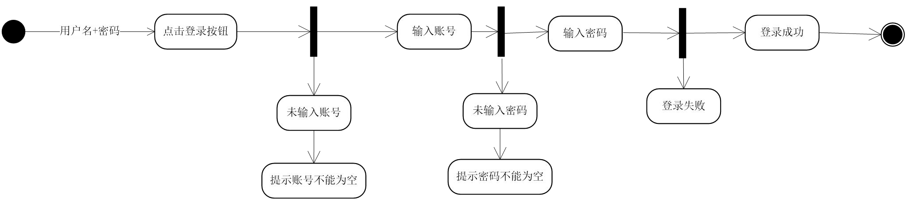

图 2-2 用户登录的状态图

图2-2是用户登录的状态图。用户通过账号和密码进入登录状态。账号为用户的手机号，密码由用户自己进行设置。当用户输入用户账号和密码时，任一一个没有输入会提示没有输入项为空。当用户账号不存在时，会提示用户该账号没有注册，进行相应的注册。

当用户的密码输入不正确时，会提示用户的密码不正确。

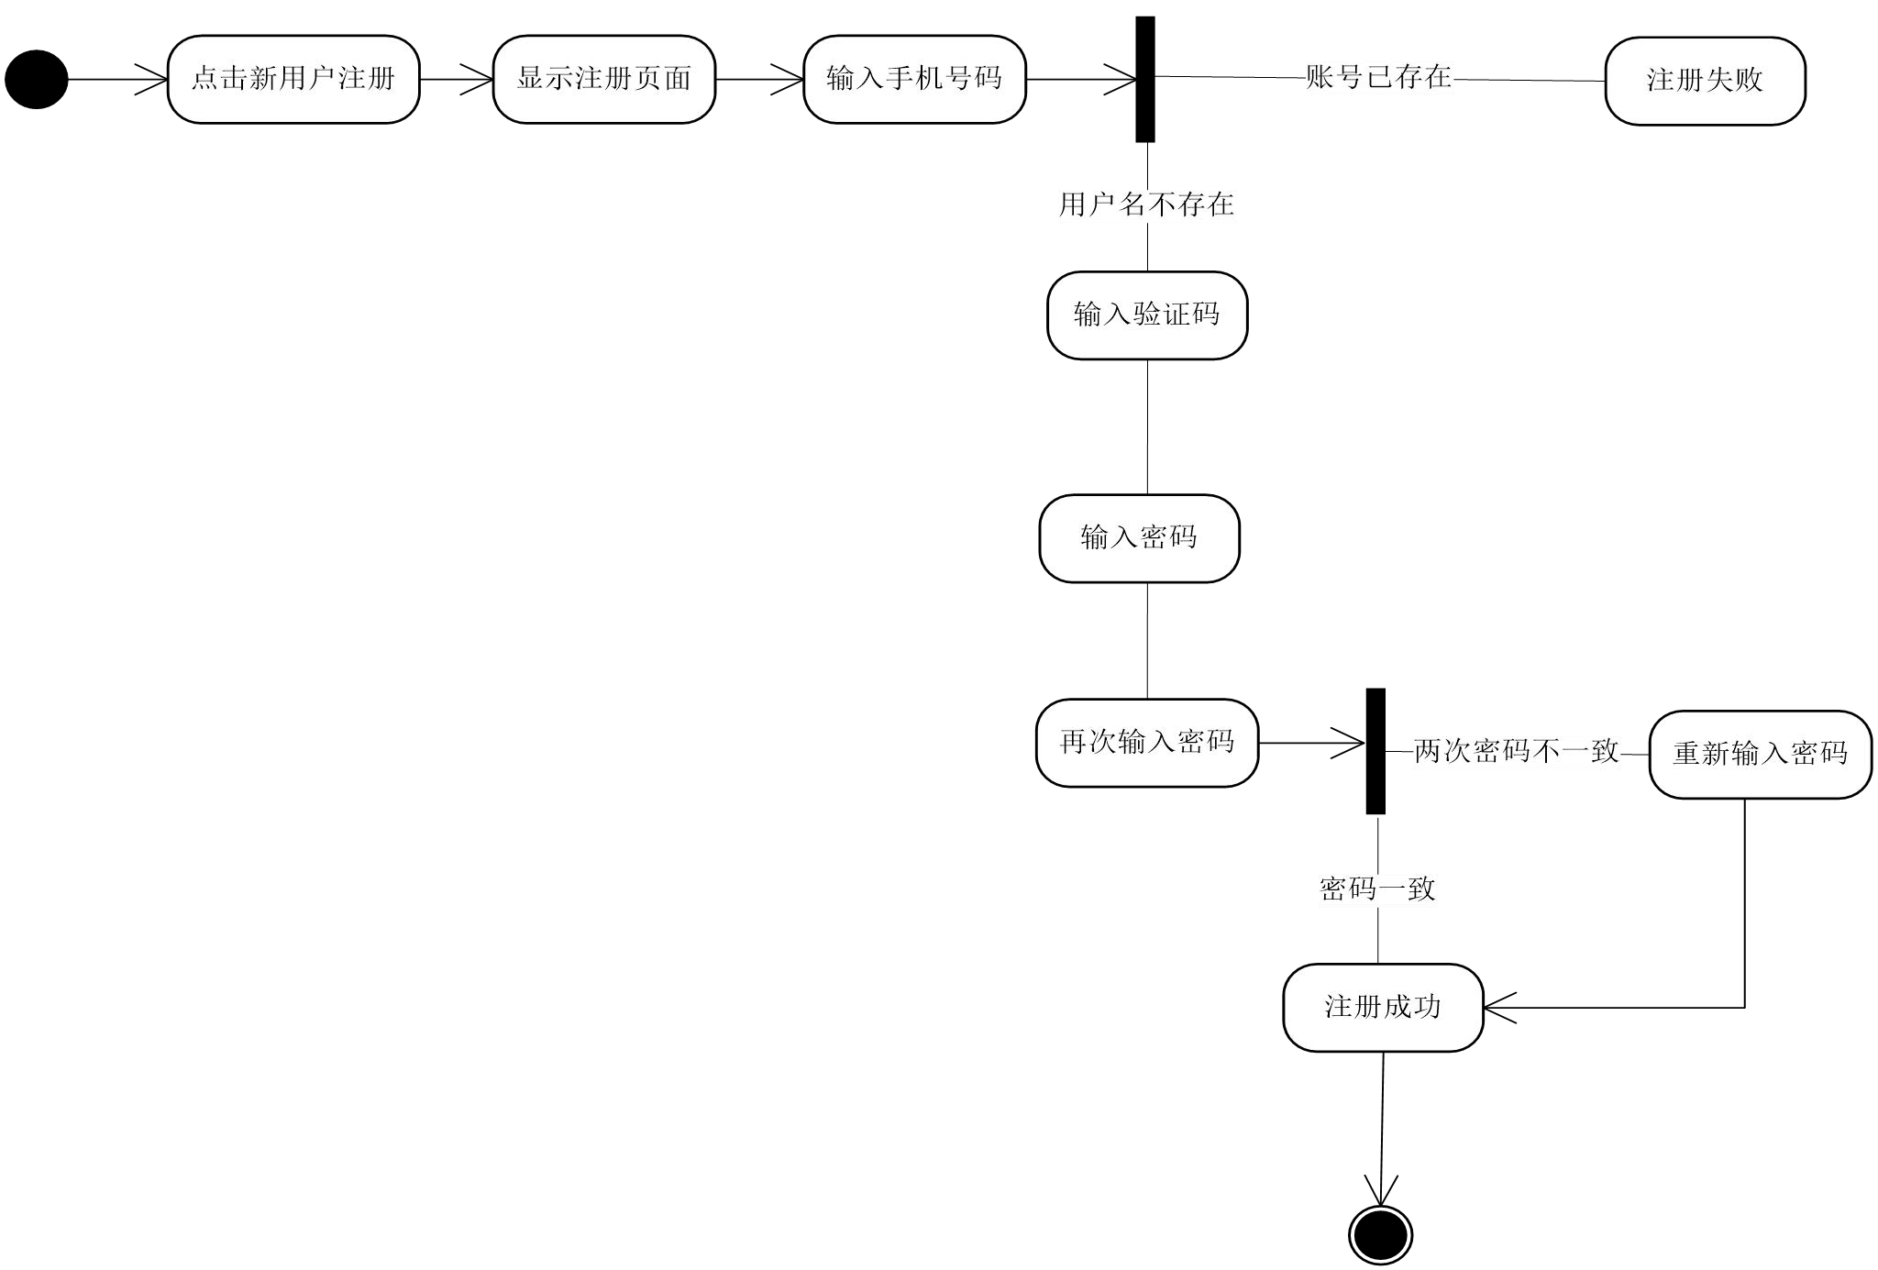

图 2-3 用户注册的状态图

图2-3是用户注册状态图。新用户在进行支付菜单的操作之前先进行注册操作。注册操作会显示相应的注册界面。用户账号为用户的手机号，可以通过手机号进行动态注册。任一输入为空时，会提示用户输入项为空要求输入。手机号输入发送验证码。当账号存在时，会提示注册失败。账号不存在时，用户手机接收验证码进行验证，并且输入密码和再次确认密码，两次密码输入一致满足验证通过时，用户注册成功。任一不满足用户进行重新正确操作。

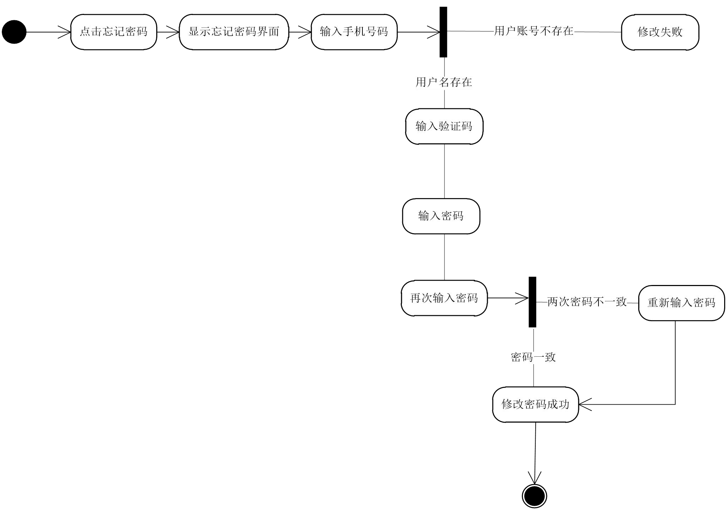

图 2-4 忘记密码状态图

图2-4是用户忘记密码的状态图。用户点击忘记密码，进入忘记密码界面，能通过手机账号进行发送验证码重新设置密码。用户输入正确的验证码进行验证，并填写密码和再次确认密码。验证码输入错误会提示验证失败，任一输入项为空时会提醒用户输入。两次密码输入不一致时，会提示用户再次输入密码。当验证码通过以及密码和确认密码都一致时才能找回密码成功。

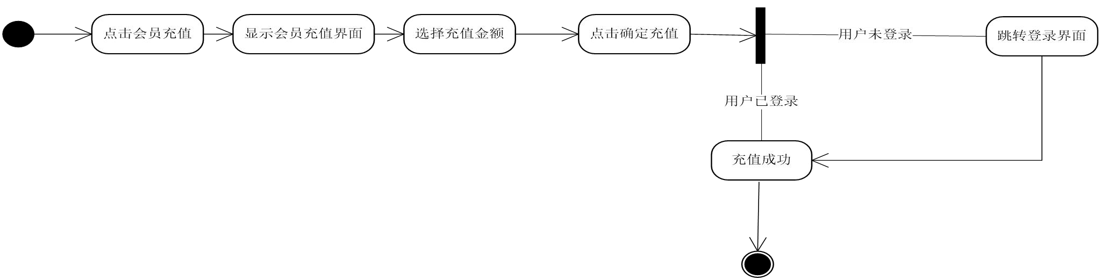

图 2-5 用户充值的状态图

图2-5是用户充值状态图。用户进行充值操作，选择充值的金额。当用户处于登录状态时，选择充值金额，显示充值成功。当用户未登录时，先进行登录操作，在登录成功的状态下，用户才能进行充值，选择需要充值的金额，显示充值成功。

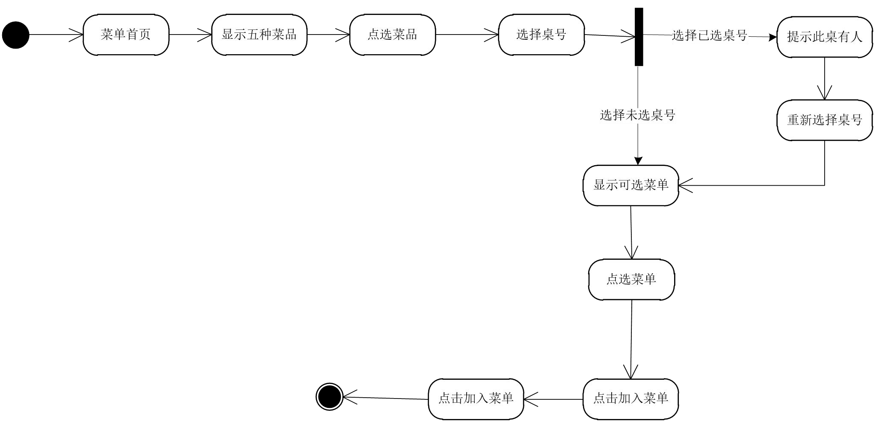

图 2-6 菜单操作状态图

图2-6菜单操作的状态图。用户进入客户端默认显示菜单首页，显示五种菜品，在进行点菜之前，先进行桌号选择操作。当选择已经被占用的桌号时，会提示此桌有人，并让用户进行重新选择桌号。当用户选择没有被占用的桌号时，提示选择桌号成功，并显示菜单。点击选择的菜品，进入菜品的详细信息。点击加入菜单，显示加入菜单成功。

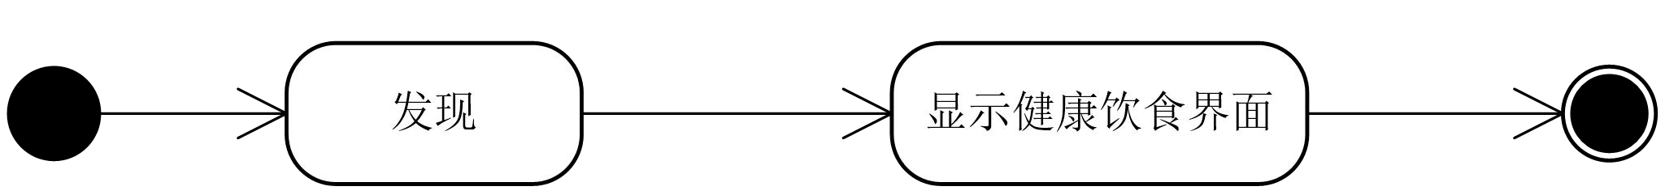

图 2-7 用户发现状态图图2-7是用户发现状态图。点击发现，显示健康养生网页浏览页。

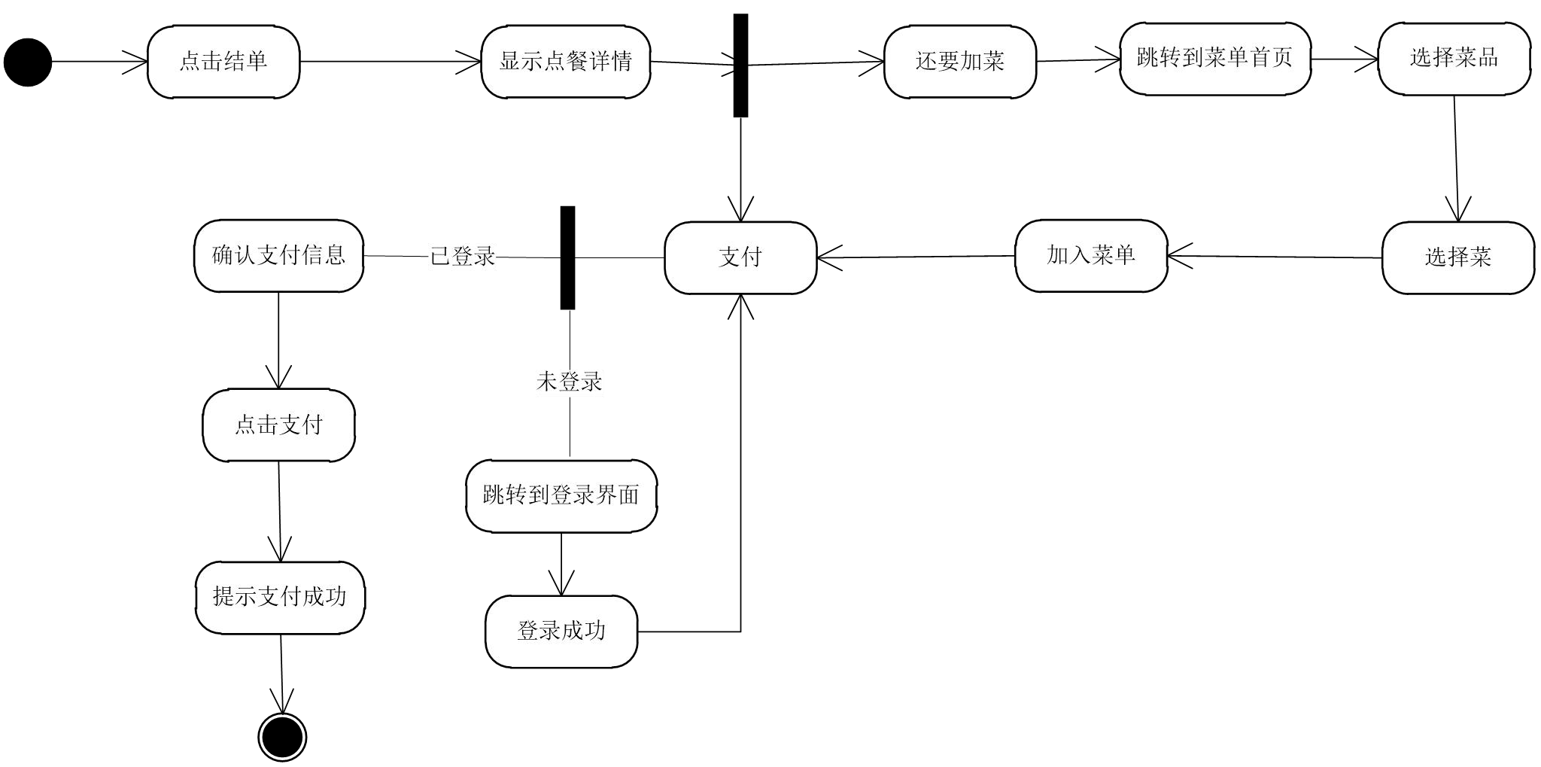

图 2-8 结算支付状态

图2-8是用户支付结算的状态图。点击结算，显示用户当前所选的菜品信息。如果需要加菜，点击还要加菜，跳转至菜品浏览页面进行加菜操作。如果需要支付，则点击支付。用户在未登录的情况下不能进行支付操作，首先必须进行登录。在用户账户余额不足时，提示账户余额不足，并跳转用户充值界面。当用户登录状态时，账号余额满足支付金额，可进行支付操作。

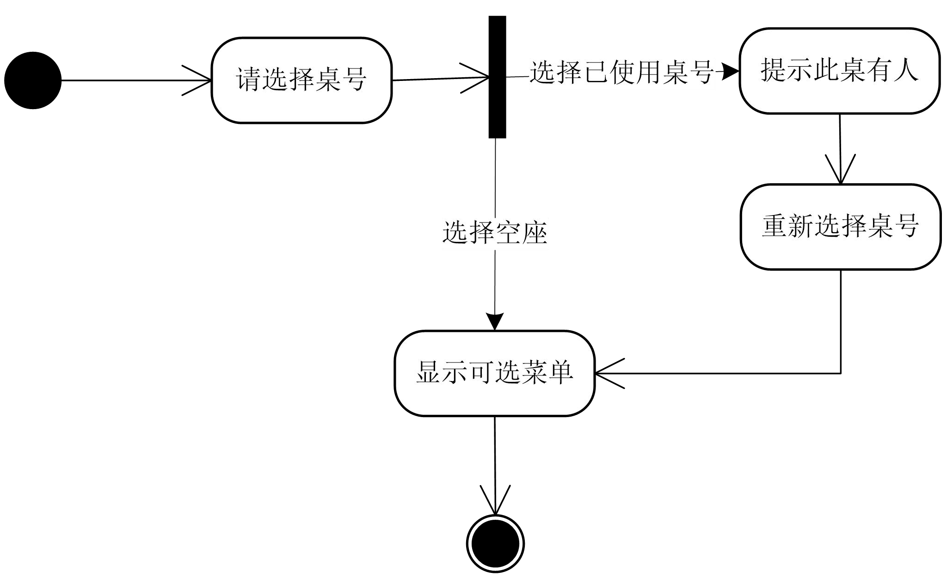

图 2-9 桌号选择状态图

图2-9是桌号显示的状态图。用户在进行点菜之前必须先满足已经选择了自己的桌号。用户选择桌号，当选择了已经被占用的桌号时，会提示此桌有人了，并让用户重新选择桌号。当用户选择没有被占用的桌号时，提示选择成功，并跳转到用户菜单浏览界面，方便用户进行点菜操作。

## 2.3 静态模型

本系统的静态模型主要用数据流图来表示。数据流图用来表示一些软件模型。

顶层数据流图：

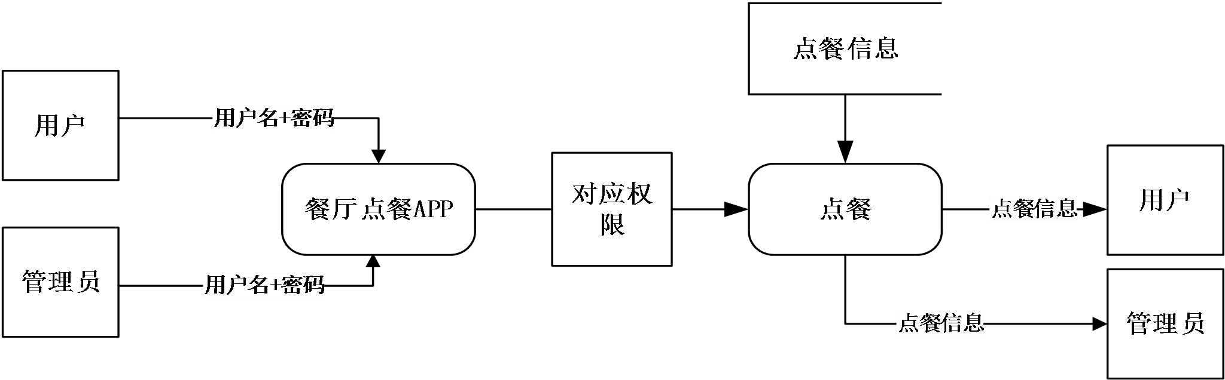

图 2-10 顶层数据流图

图2-10为顶层数据流图，用户和管理员通过输入用户名和密码，进入餐厅点餐APP，系统进行权限对应，进行点餐操作后，系统将点餐信息返回给用户和管理员。

一层数据流图：

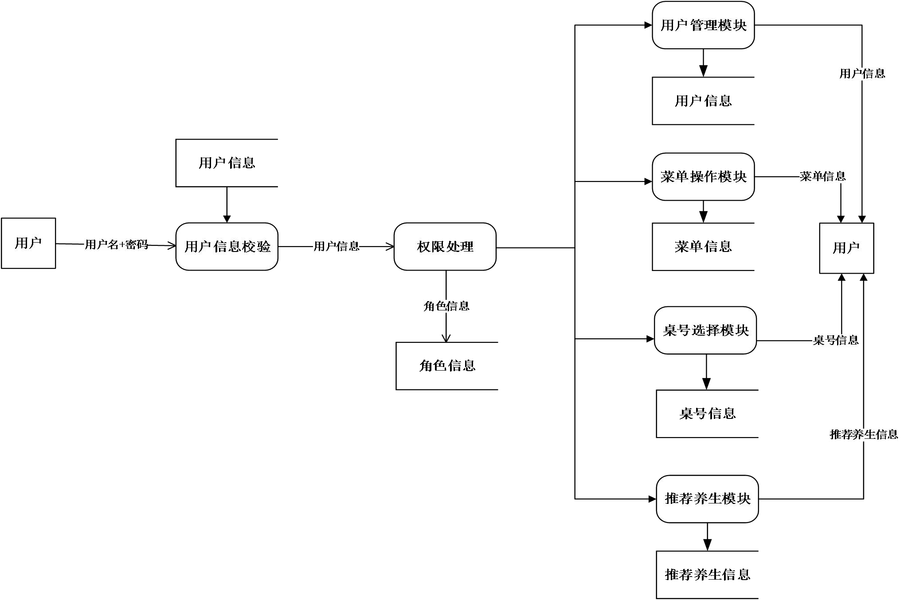

图 2-11 用户一层数据流图

图2-11为用户一层数据流图，用户通过输入用户名和密码，系统根据用户信息进行用户信息校验，在做权限处理，获取角色信息后，可以进行用户管理、菜单操作、桌号选择、浏览养生信息操作，系统将对应的用户信息、菜单信息、桌号信息以及推荐养生信息返回给用户。

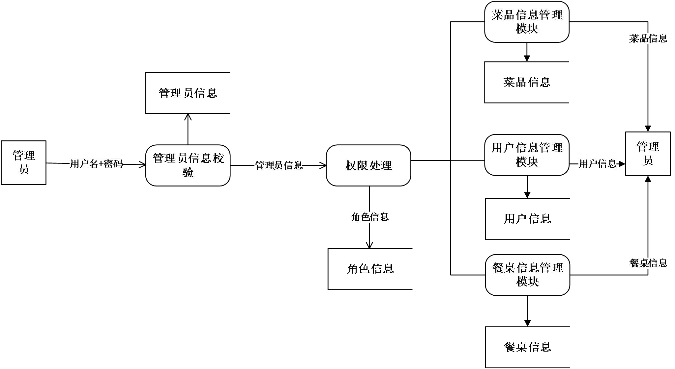

图 2-12 管理员一层数据流图

管理员通过输入用户名和密码，系统根据管理员信息进行管理员信息校验，在做权限处理，获取角色信息后，可以进行菜品信息管理、用户信息管理操作以及餐桌信息管理操作，系统将对应的菜品信息、用户信息以及餐桌信息信息返回给用户。

一层数据流图：

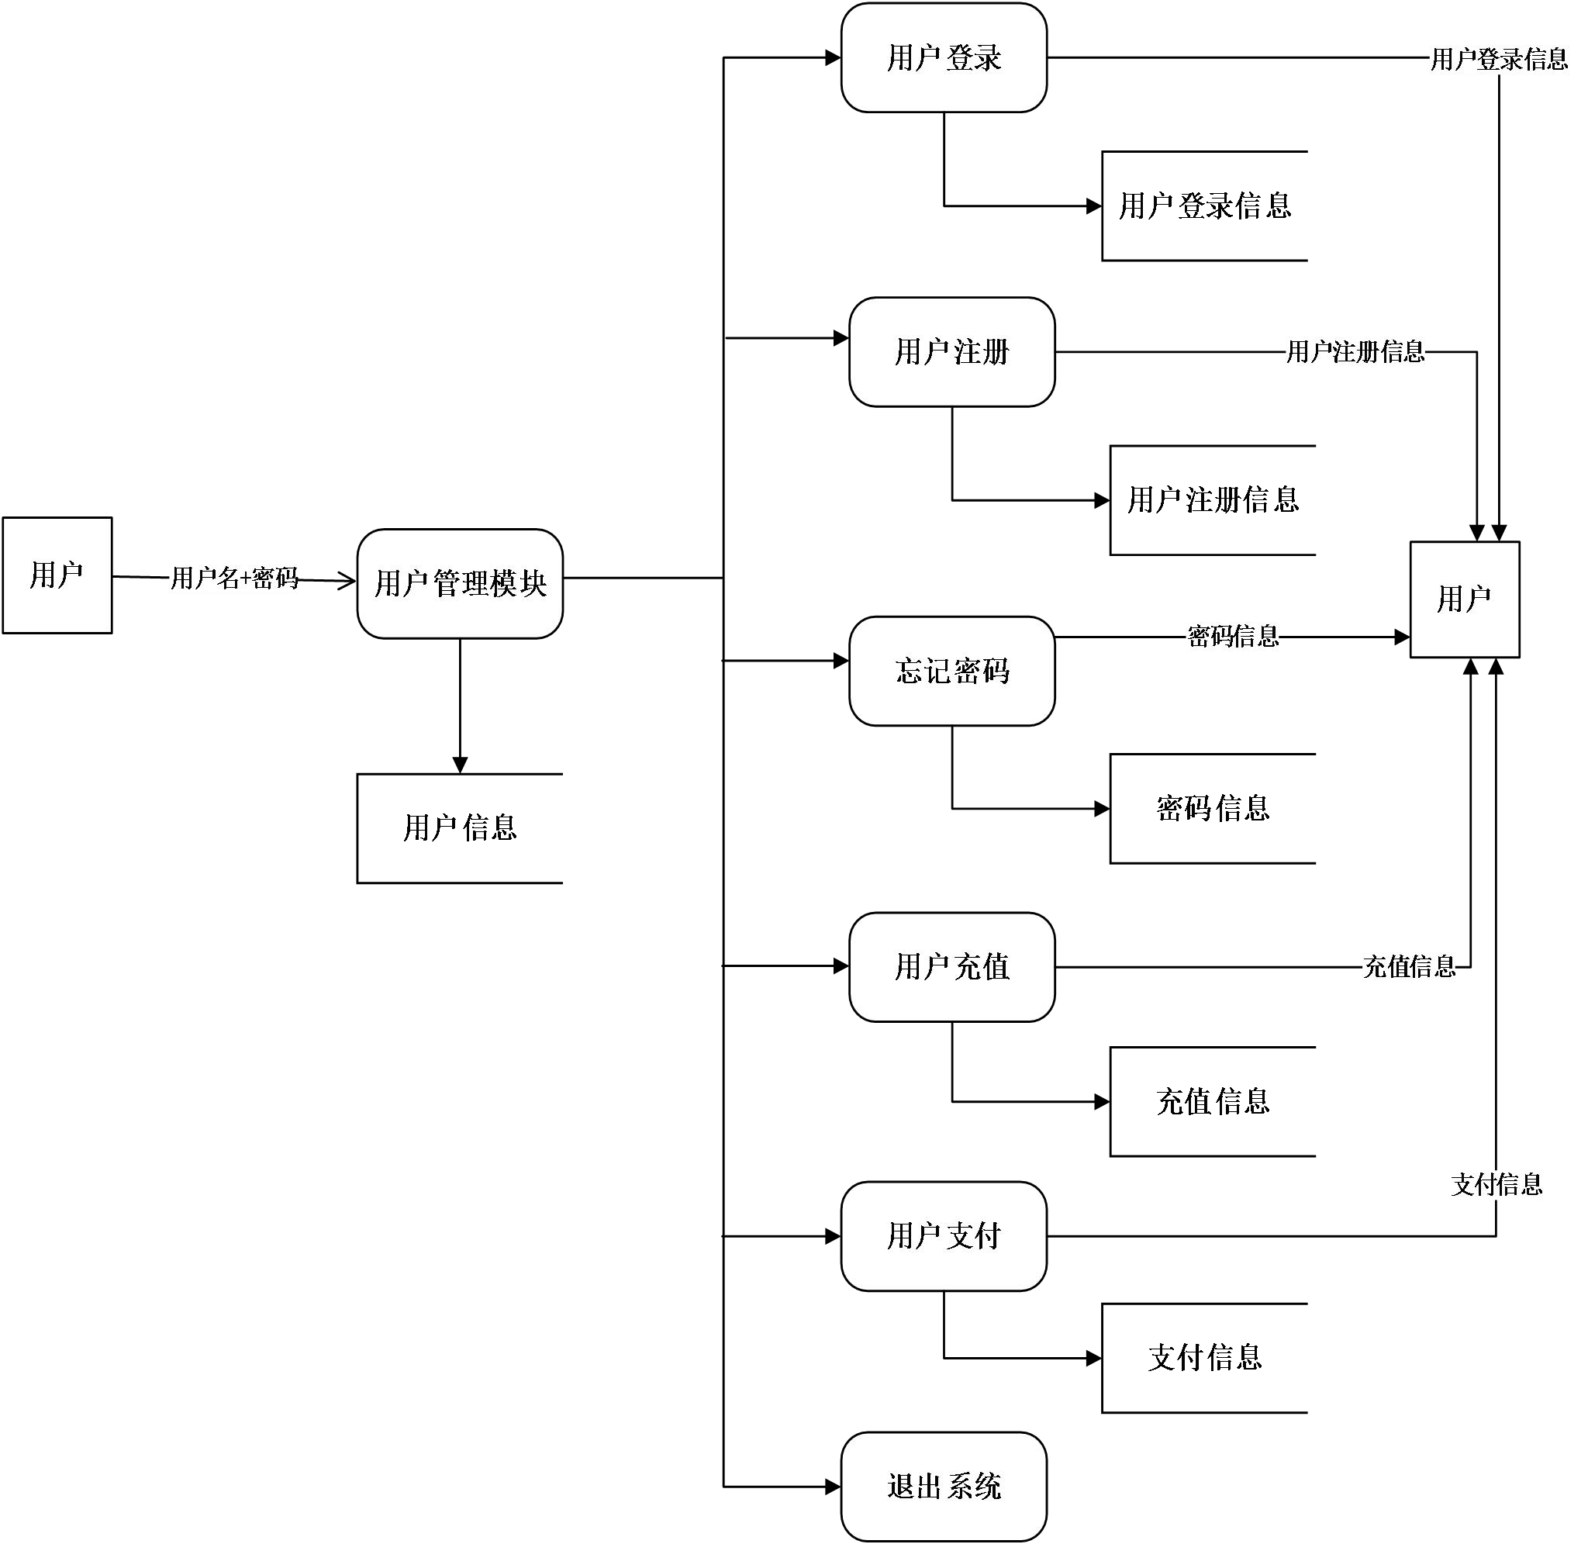

图 2-13 用户管理一层数据流图

图2-13为用户管理一层数据流图，用户通过正确用户名和密码，进入管理员模块。对用户信息进行操作，可以实现的操作可以有用户登录、用户注册、忘记密码、用户充值、用户支付以及退出系统，系统将对应的用户登录信息、用户注册信息、忘记密码信息、用户充值信息以及用户支付信息返回给用户。

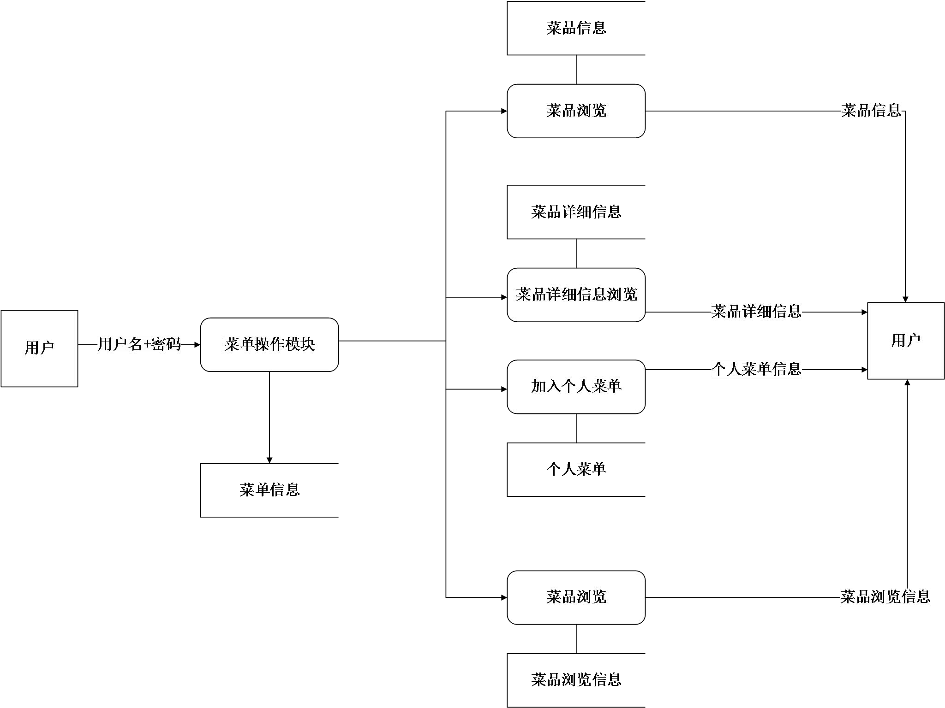

图 2-14 用户菜单操作一层数据流图

图2-14为用户菜单操作一层数据流图，用户通过输入用户名和密码，进入菜单操作模块，可以实现的操作有菜品浏览、菜品详细信息浏览以及加入个人菜单，系统将对应的菜单信息、菜品详细信息以及个人菜单信息返回给用户。

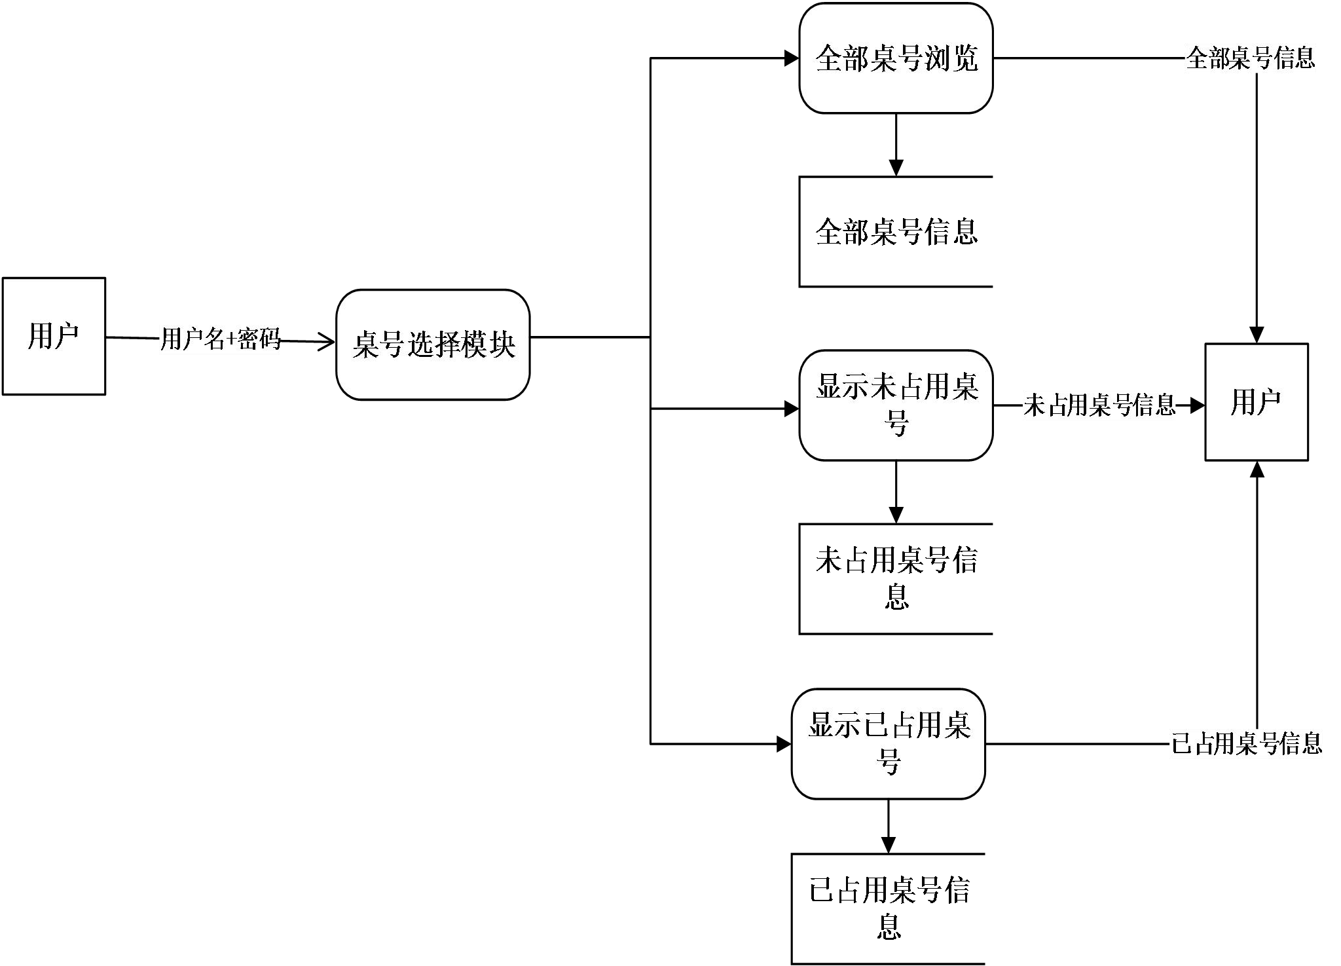

图 2-15 用户桌号选择一层数据流图

图2-15为用户桌号选择一层数据流图，用户通过输入用户名和密码，进入桌号选择模块，可以进行桌号浏览、显示未占用桌号和显示已占用桌号，系统将对应的全部桌号信息、未占用桌号信息以及已占用桌号信息返回给用户。

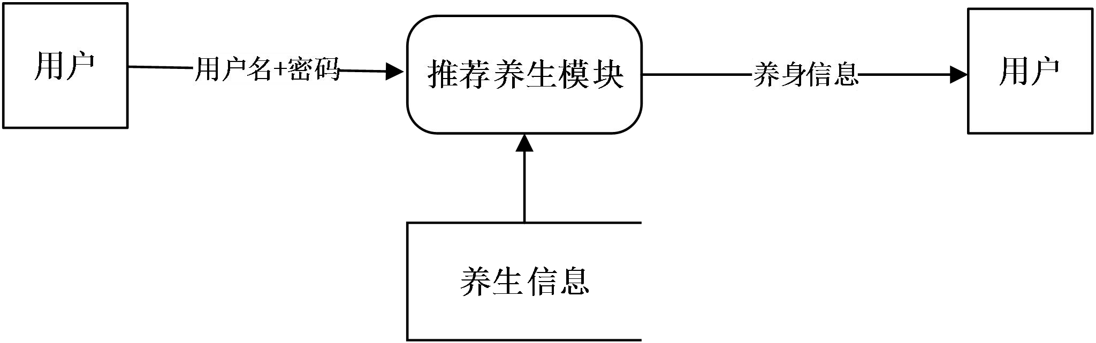

图 2-16 用户推荐养生一层数据流图

图2-16为推荐养生一层数据流图，用户通过输入用户名和密码，进入推荐养生模块，根据对养生信息数据库的检查，可以将养生信息返回给用户。

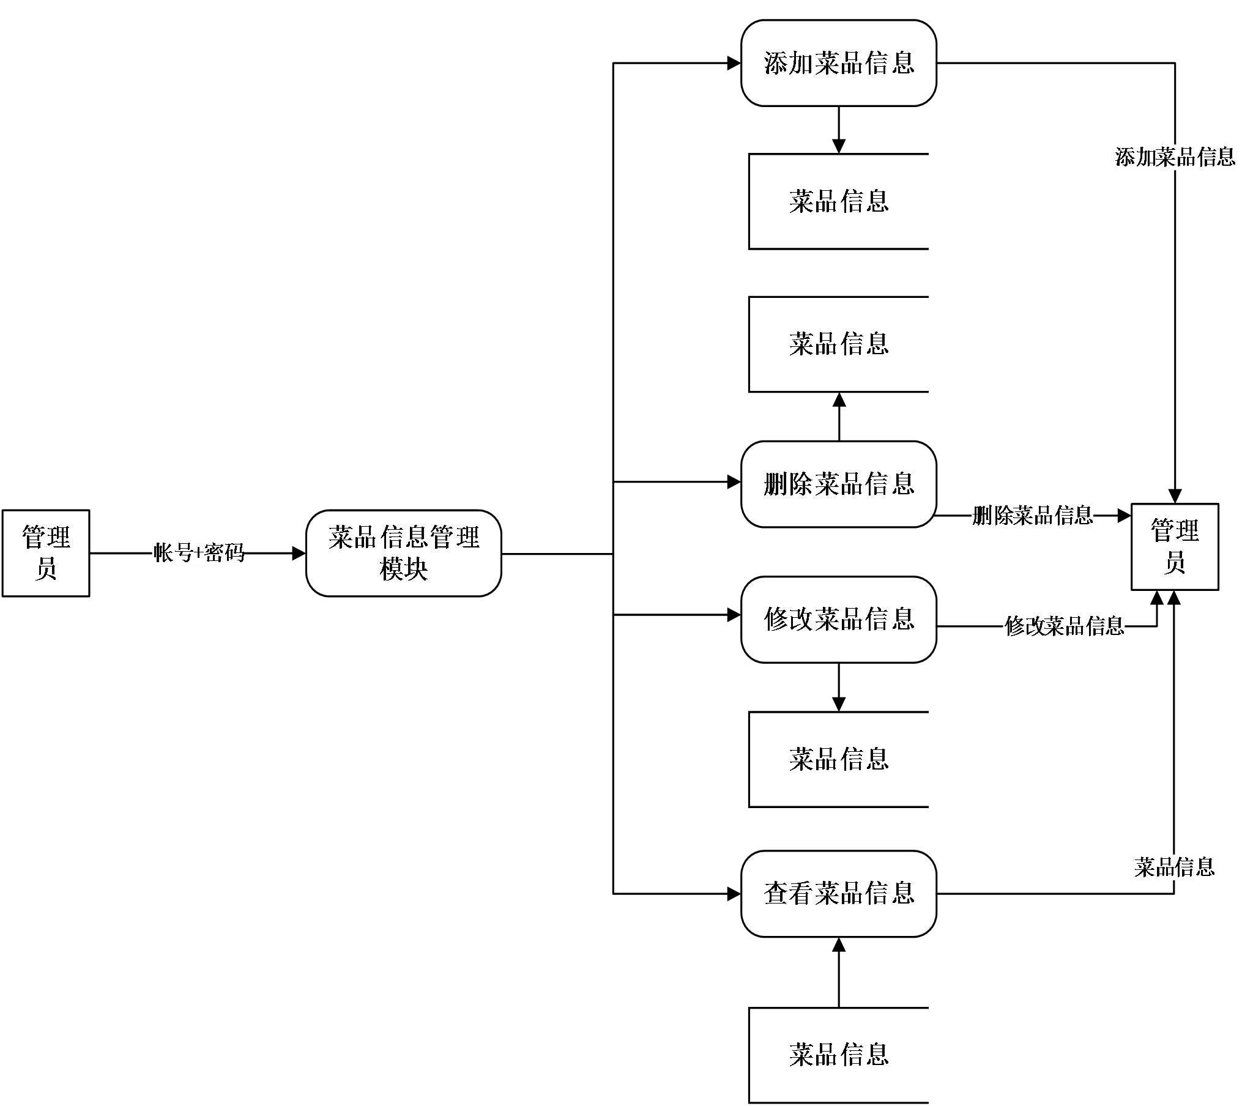

图 2-17 管理员菜品信息管理一层数据流图

图2-17为管理员菜品信息管理一层数据流图，管理员通过输入帐号和密码，进入菜品信息管理模块，可以添加菜品信息、删除菜品信息、修改菜品信息以及查看菜品信息，系统将对应的操作之后的菜品信息返回给用户。

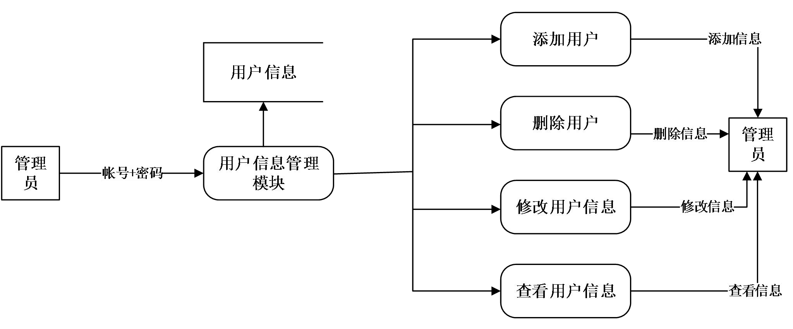

图 2-18 管理员用户信息管理一层数据流图图2-18为管理员用户信息管理一层数据流图，通过正确输入帐号和密码，进入用户信息管理模块，给用户提供增删改查的操作，系统将对应的操作之后的用户信息返回给用户。

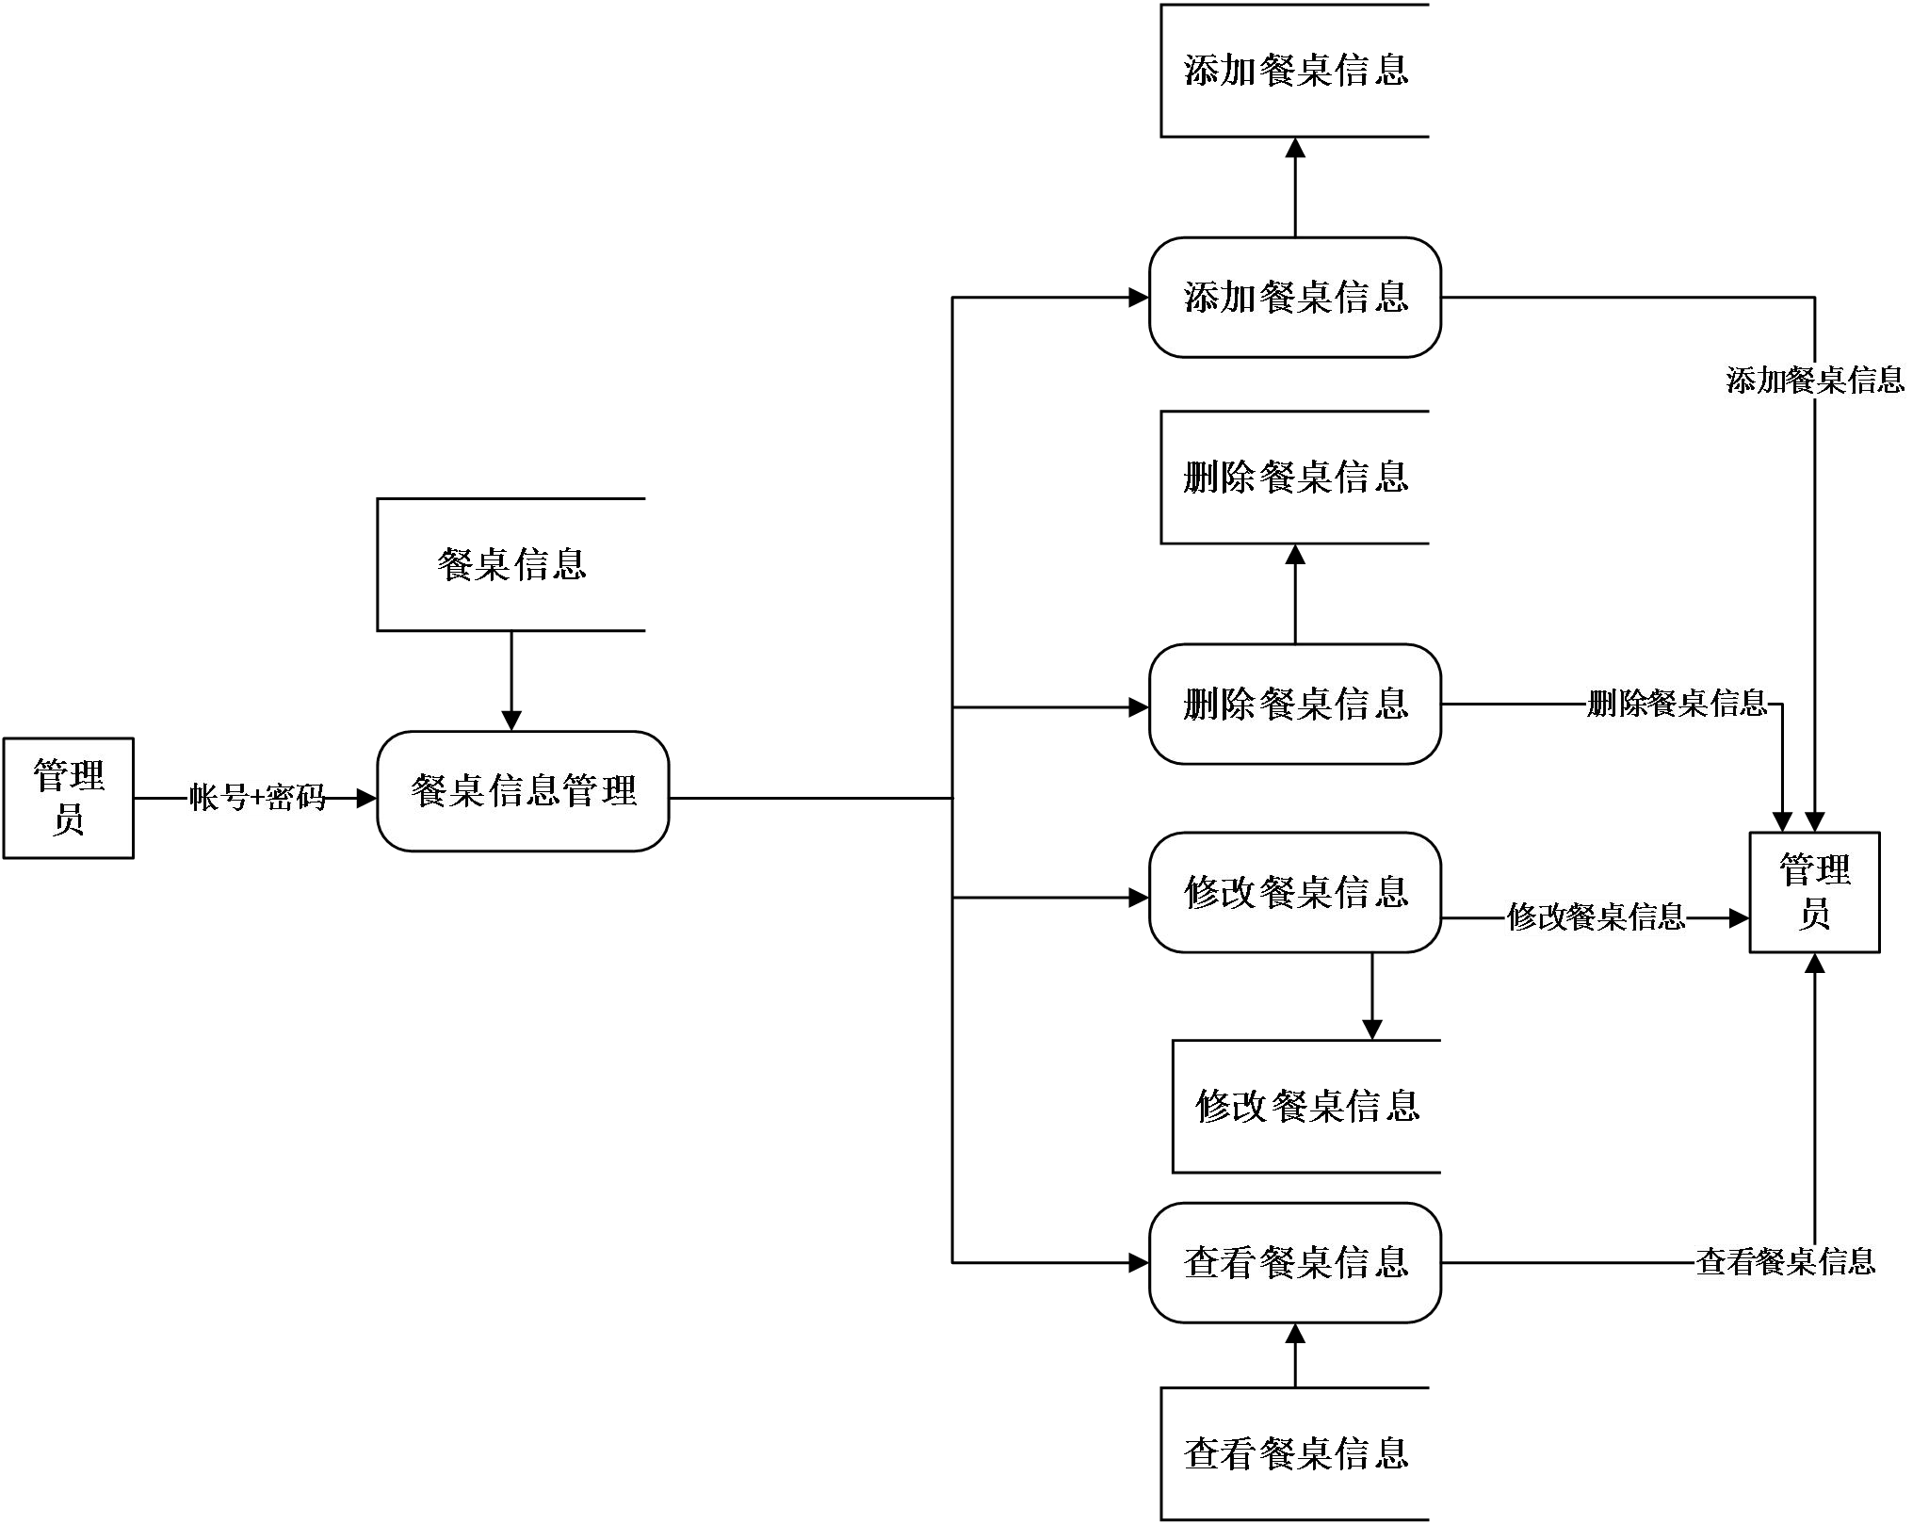

图 2-19 管理员餐桌信息管理一层数据流图

图2-19为管理员餐桌信息管理一层数据流图，管理员通过输入帐号和密码，进入餐桌信息管理模块，根据查询餐桌信息，可以添加餐桌、删除餐桌、修改餐桌信息以及查看餐桌信息，系统将对应的操作之后的餐桌信息返回给用户。

二层数据流图：

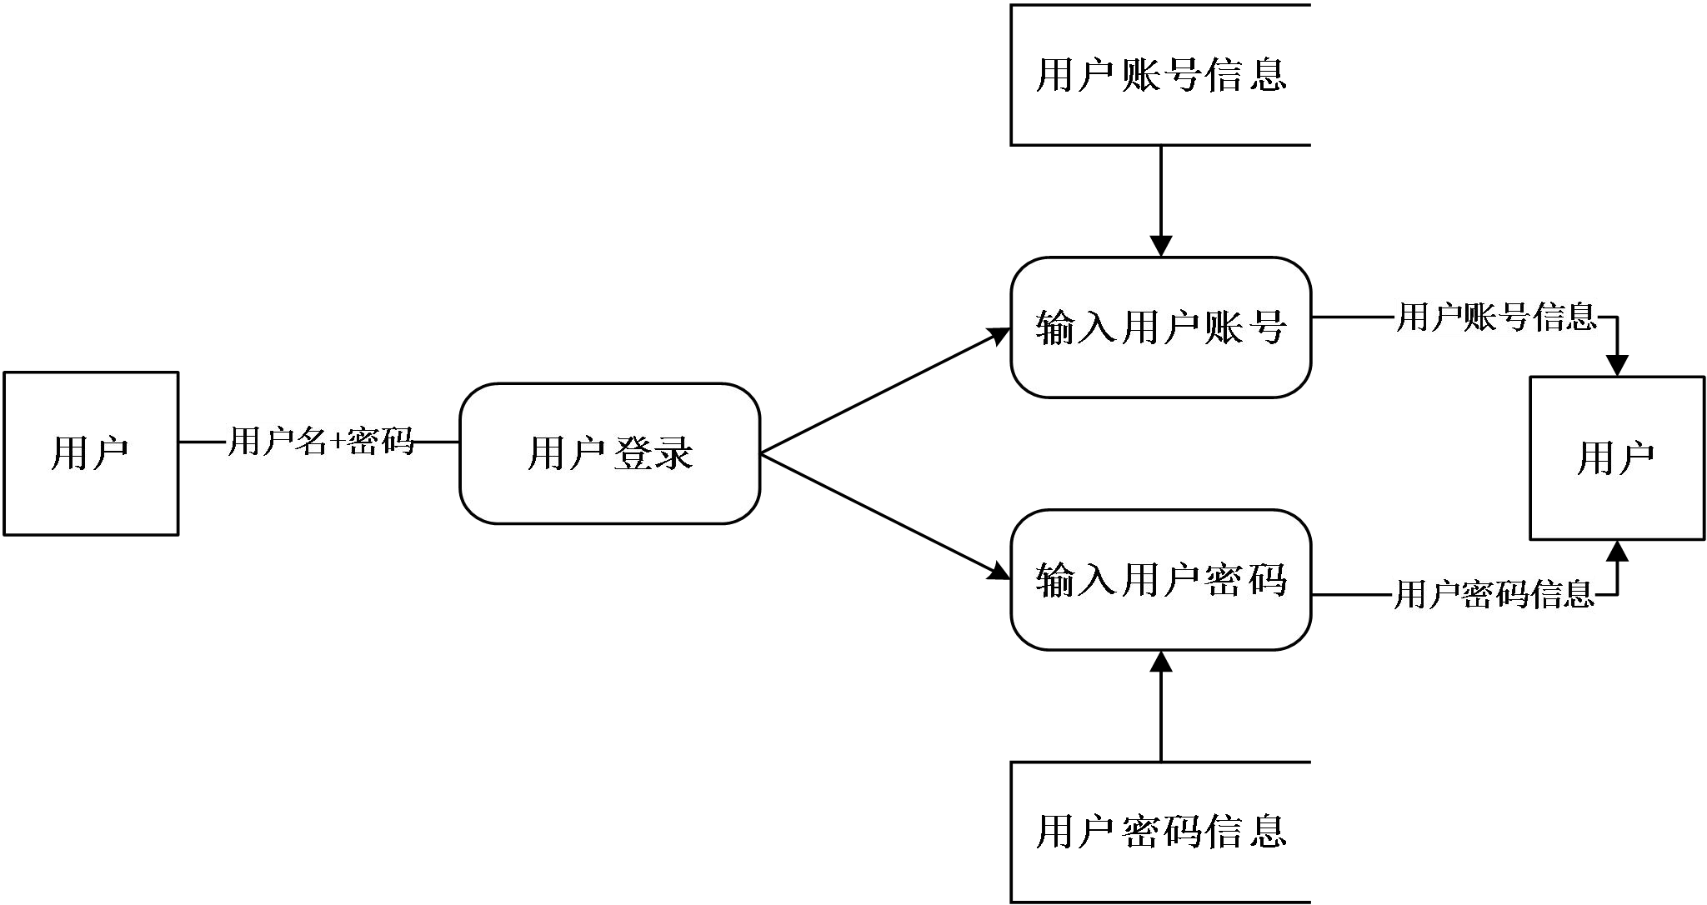

图 2-20 用户登录二层数据流图

图2-20为用户登录二层数据流图，用户通过输入用户名和密码，进行用户登录，根据查询用户账号信息和用户密码信息，系统将对应的操作之后的餐桌信息返回给用户，完成登录操作。

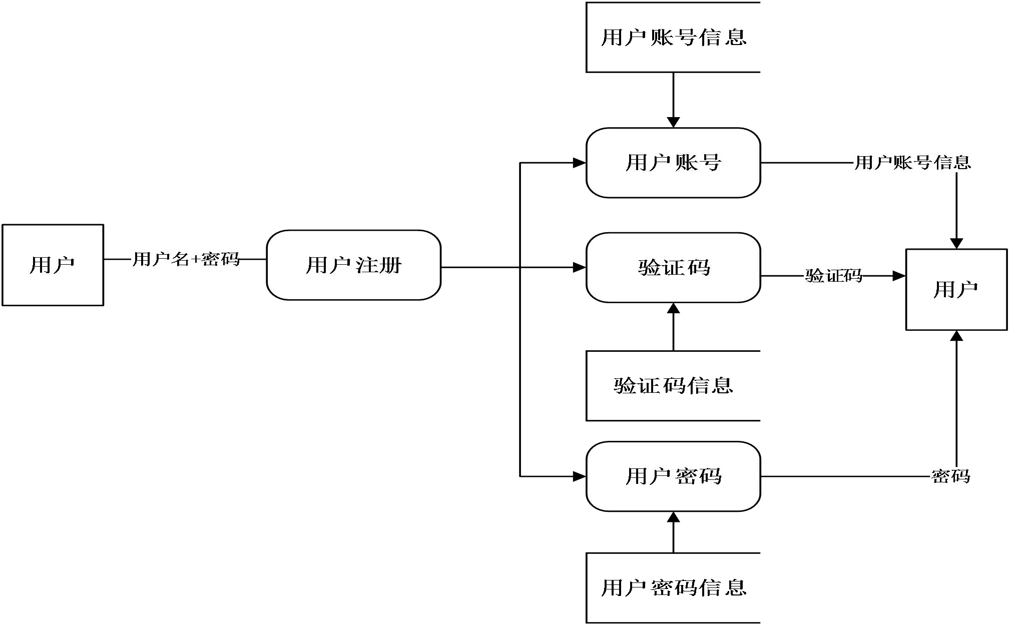

图 2-21 用户注册二层数据流图

图2-21为用户注册二层数据流图，用户通过输入用户名和密码，进行用户注册，根据查询用户账号信息、验证码和用户密码信息，系统将对应的操作之后的用户帐号信息、验证码和用户密码信息返回给用户，完成用户注册操作。

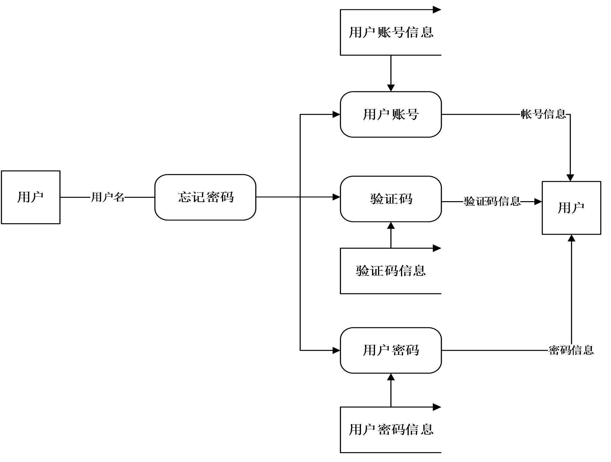

图 2-22 用户忘记密码二层数据流图

图2-22为用户忘记密码二层数据流图，用户通过输入用户名，点击忘记密码，根据查询用户账号信息、验证码、用户密码信息，系统将对应的操作之后的用户帐号信息、验证码和用户密码信息返回给用户，完成忘记密码操作。

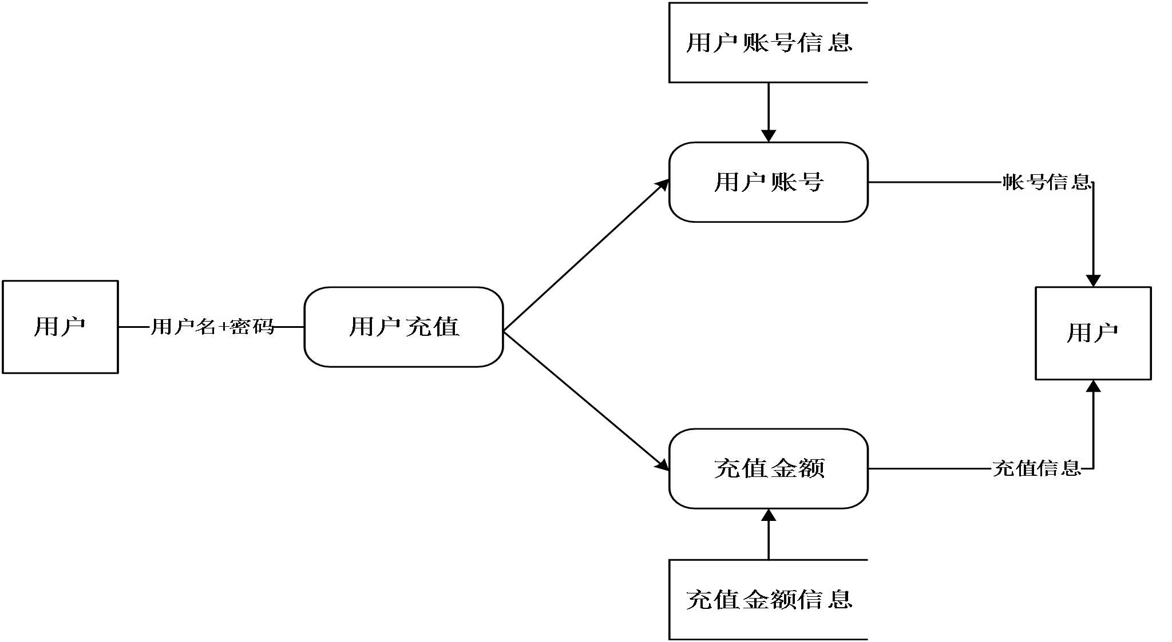

图 2-23 用户充值二层数据流图图2-23为用户充值二层数据流图，用户通过输入用户名和密码，点击用户充值，根据查询用户账号信息和充值金额信息，系统，将对应的操作之后的用户帐号信息充值金额信息返回给用户，完成用户充值操作。

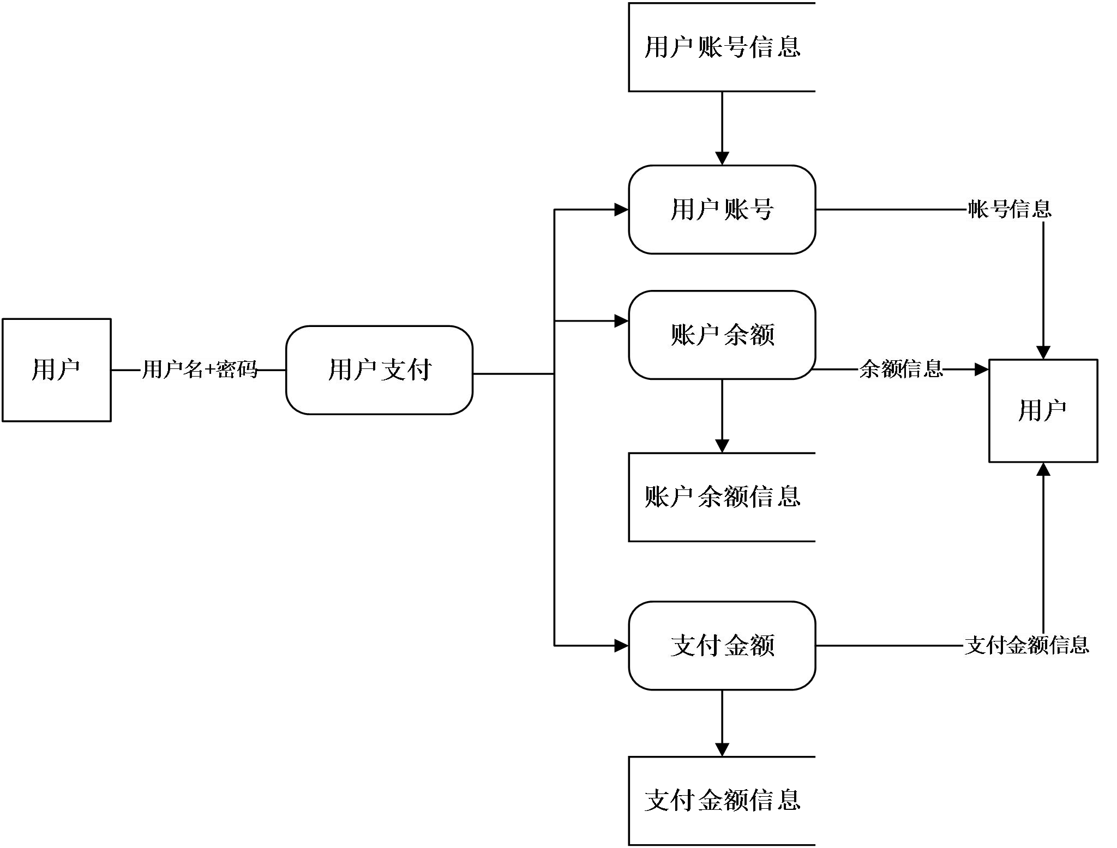

图 2-24 用户支付二层数据流图

图2-24为用户支付二层数据流图，用户通过输入用户名和密码，点击用户支付，显示用户的帐号信息，并对账户余额和支付金额进行操作，并将用户账号的信息、账户余额信息和支付金额信息返回给用户，完成用户支付操作。

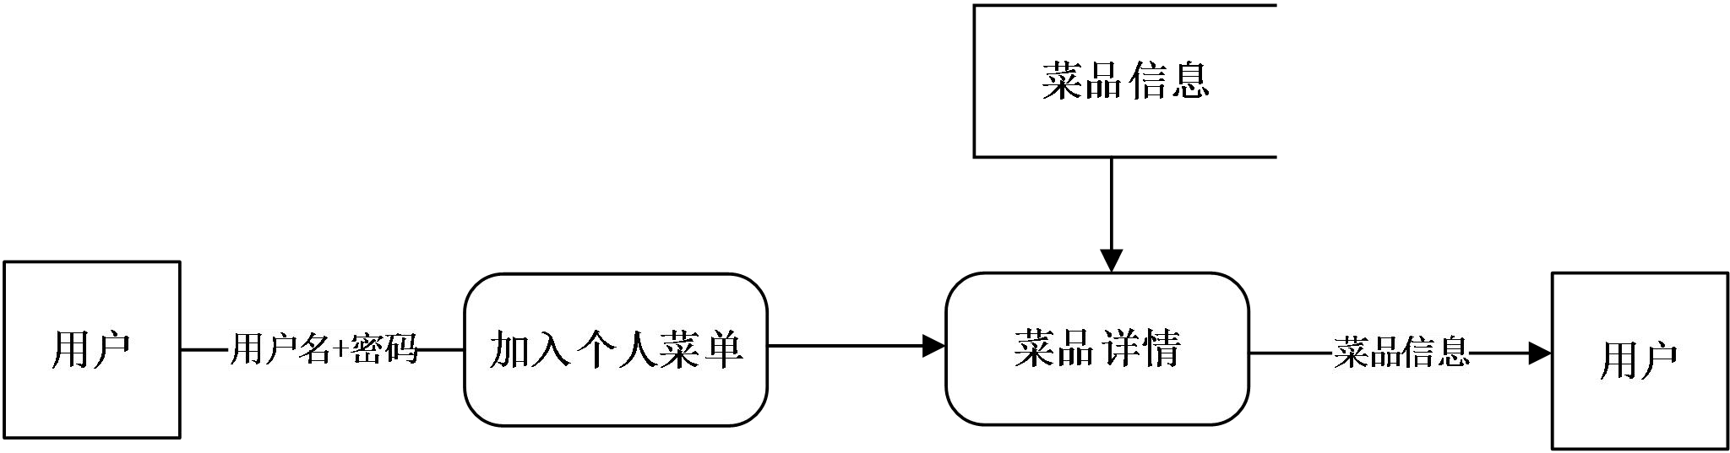

图 2-25 用户点餐二层数据流图

图2-25为用户点餐二层数据流图，用户通过输入用户名和密码，点击加入个人菜单，通过查询数据库的菜品信息，显示菜品详情，并将菜品信息信息返回给用户，完成用加入个人菜单操作。

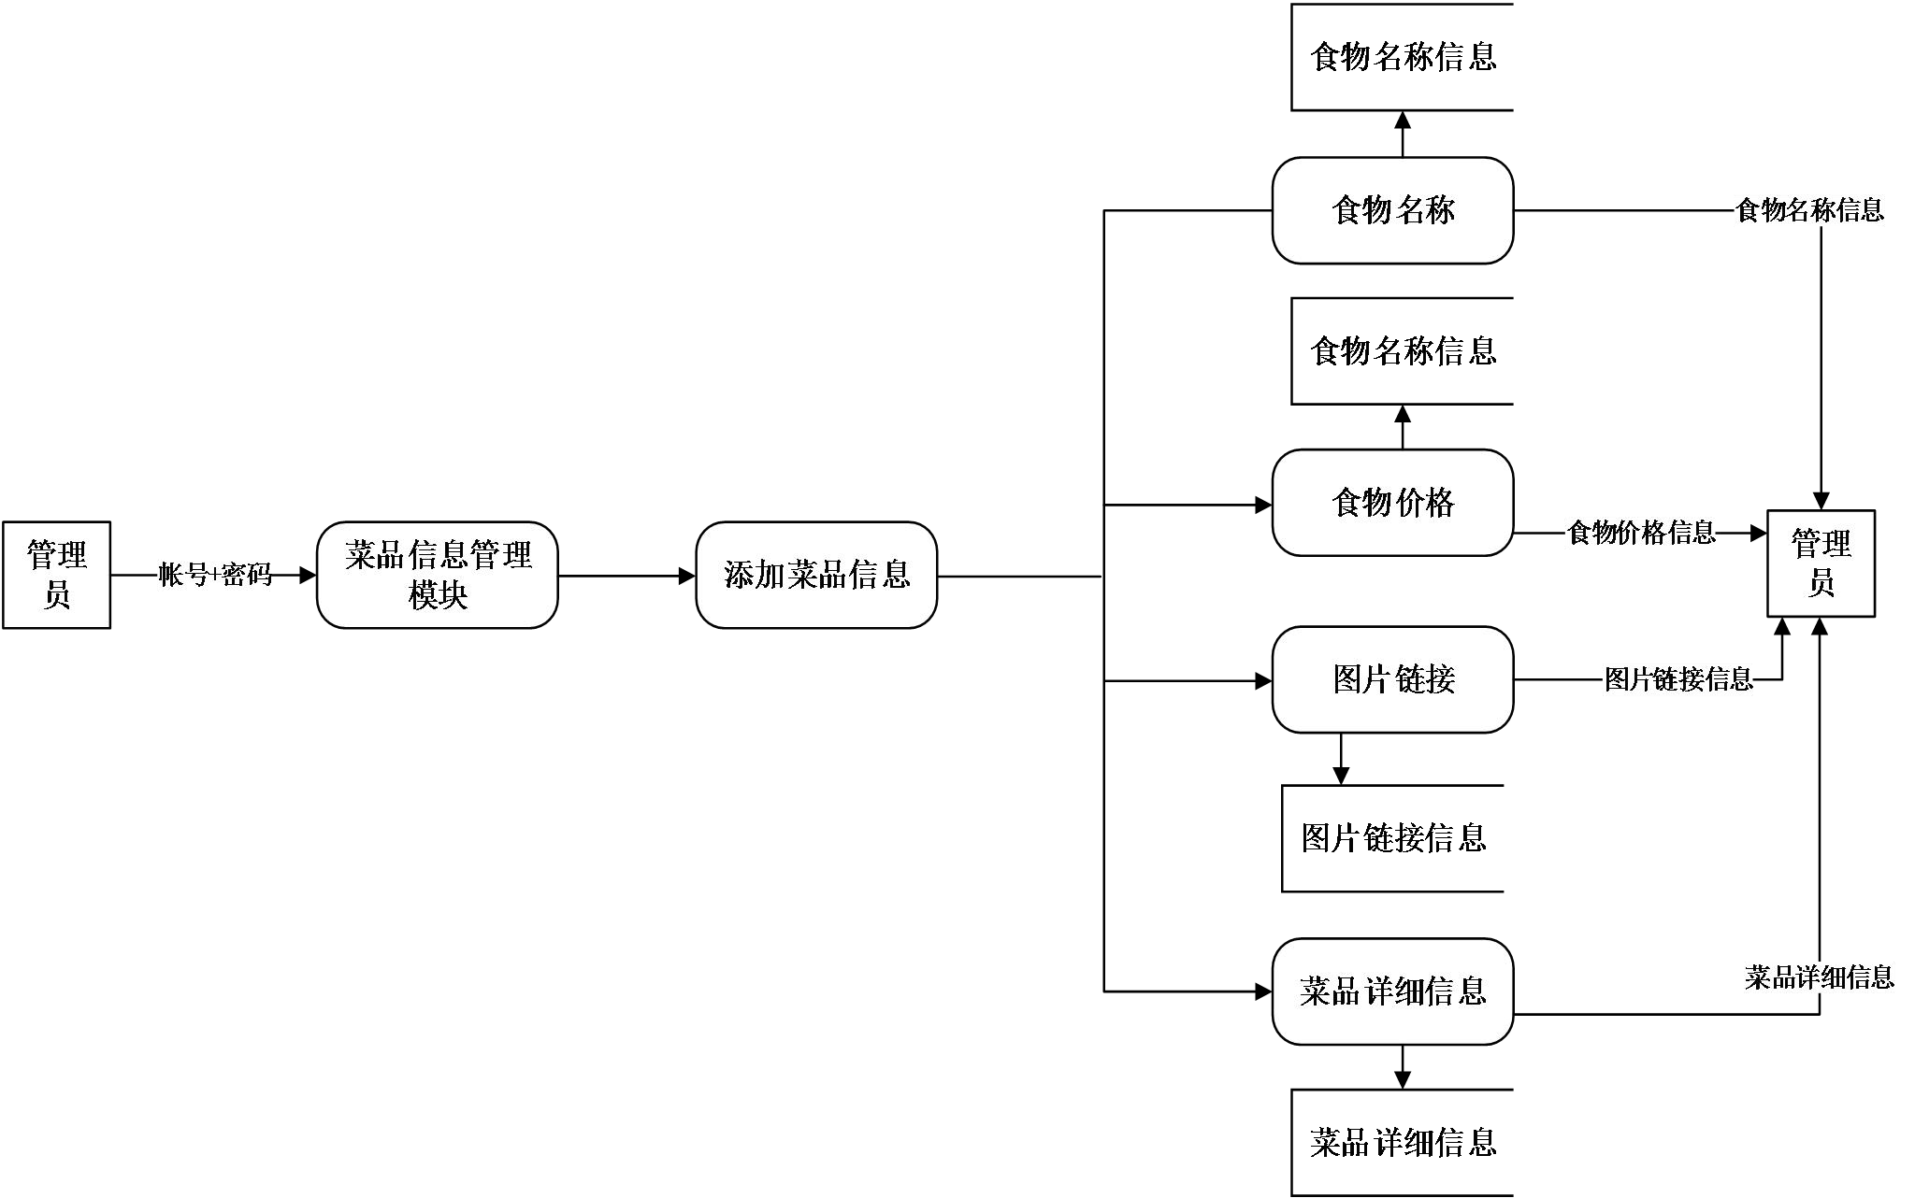

图 2-26 管理员添加菜品信息二层数据流图

图2-26为管理员添加菜品信息二层数据流图，管理员过输入帐号和密码，进入菜品信息管理模块，点击添加菜品信息，可以通过查询数据库的菜品信息，显示菜品详情，并将菜品信息信息返回给用户，完成用加入个人菜单操作。

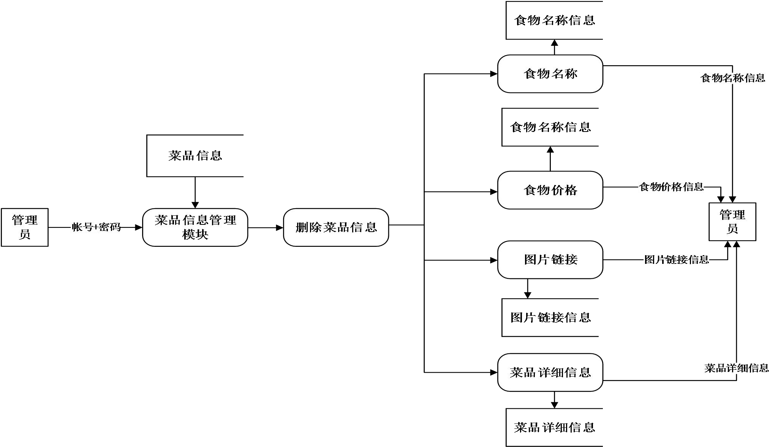

图 2-27 管理员删除菜品信息二层数据流图

图2-27为管理员删除菜品信息二层数据流图，管理员过输入帐号和密码，进入菜品信息管理模块，点击删除菜品信息，可以通过查询数据库的菜品信息，对菜品信息进行删除操作，并将菜品信息信息返回给用户，完成用删除菜品信息操作。

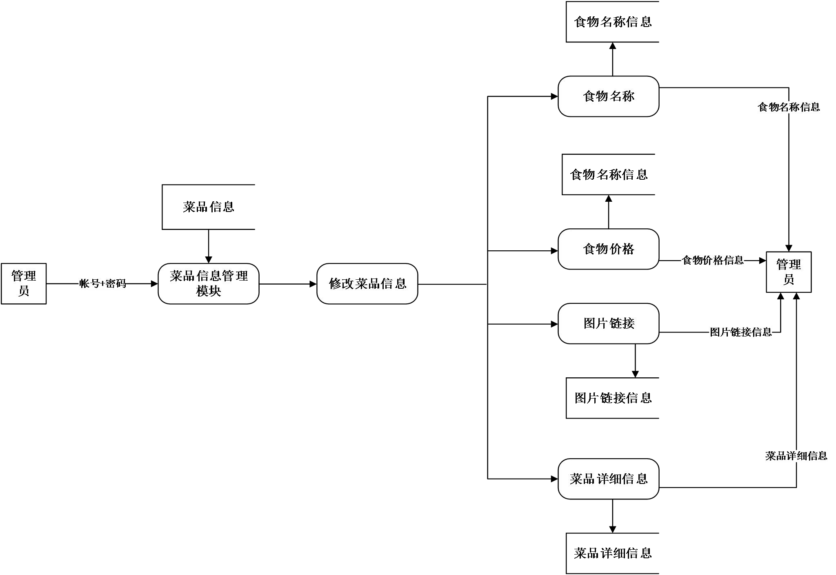

图 2-28 管理员查看菜品信息二层数据流图

图2-28为管理员查看菜品信息二层数据流图，管理员过输入帐号和密码，进入菜品信息管理模块，点击修改菜品信息，可以通过查询数据库的菜品信息，对菜品信息进行修改操作，并将菜品信息信息返回给用户，完成用修改菜品信息操作。

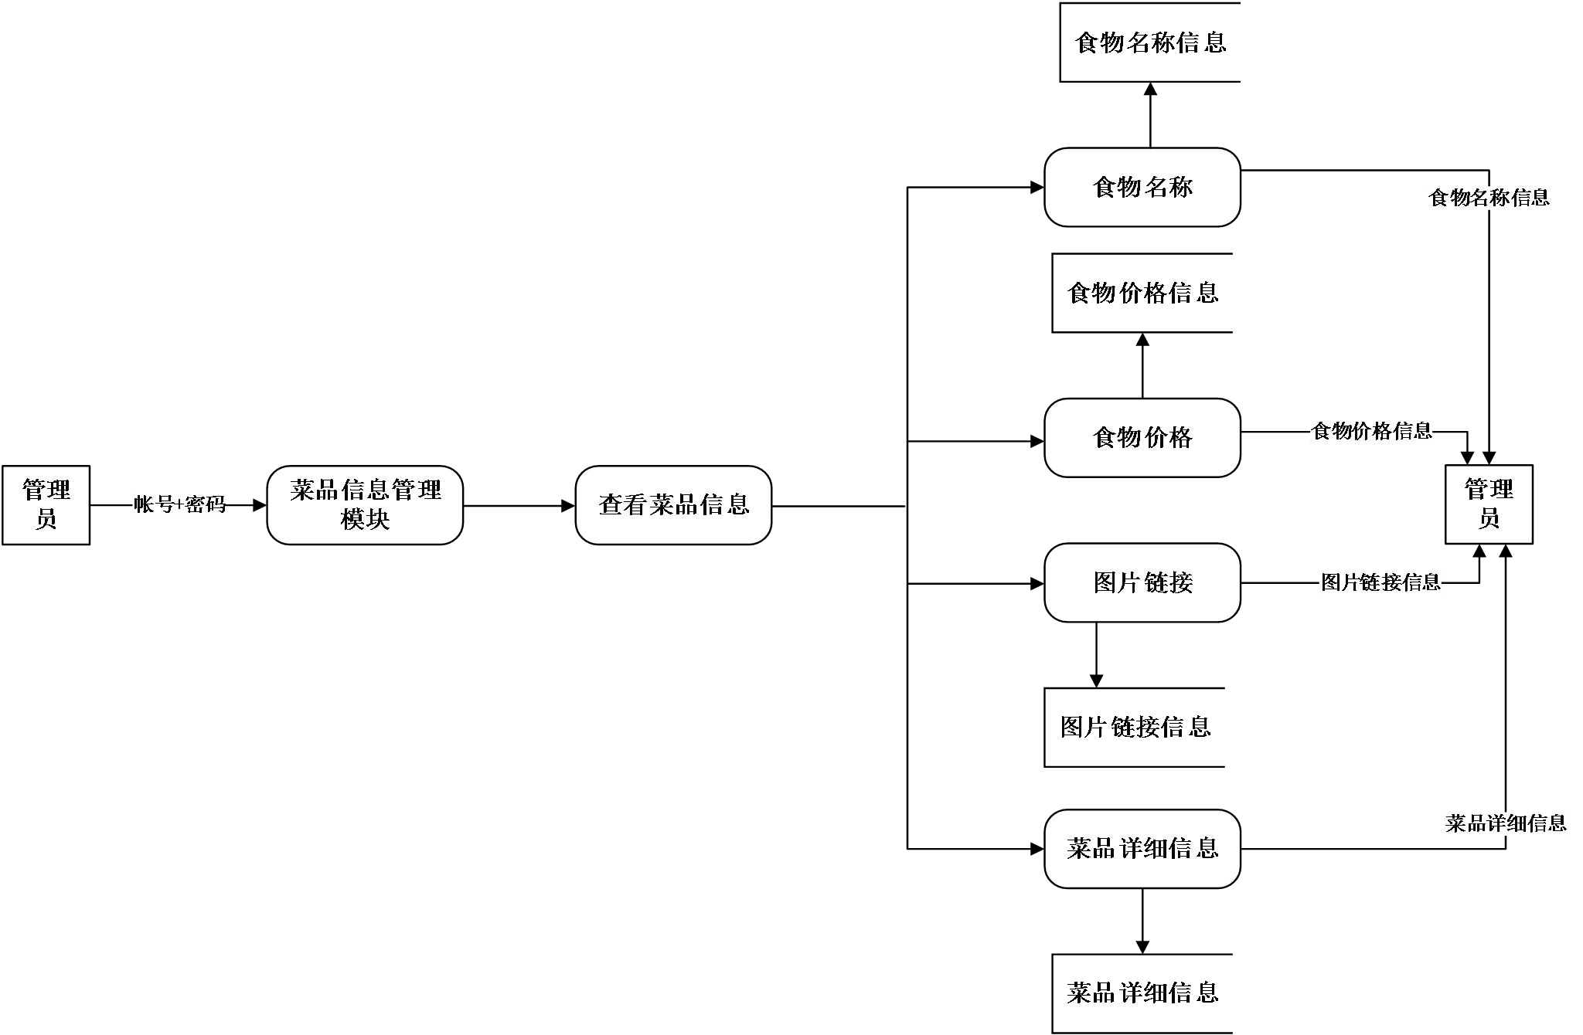

图 2-29 管理员删除菜品信息二层数据流图

图2-29为管理员删除菜品信息二层数据流图，管理员过输入帐号和密码，进入菜品信息管理模块，点击查看菜品信息，可以通过查询数据库的菜品信息，对菜品信息进行查看操作，并将菜品信息返回给用户，完成用查看菜品信息操作。

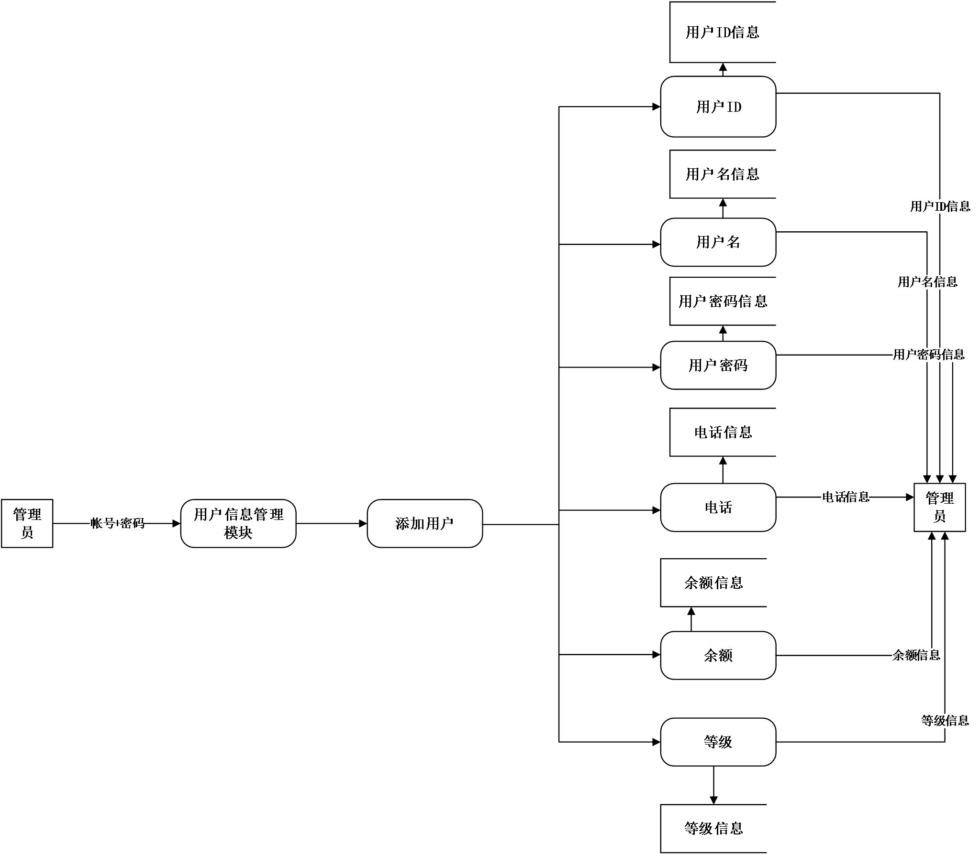

图 2-30 管理员添加用户信息二层数据流图

图2-30为管理员添加用户信息二层数据流图，管理员过输入帐号和密码，进入用户信息管理模块，点击添加用户，对用户信息进行添加操作，并将添加的用户信息返回给用户，完成用添加用户信息操作。

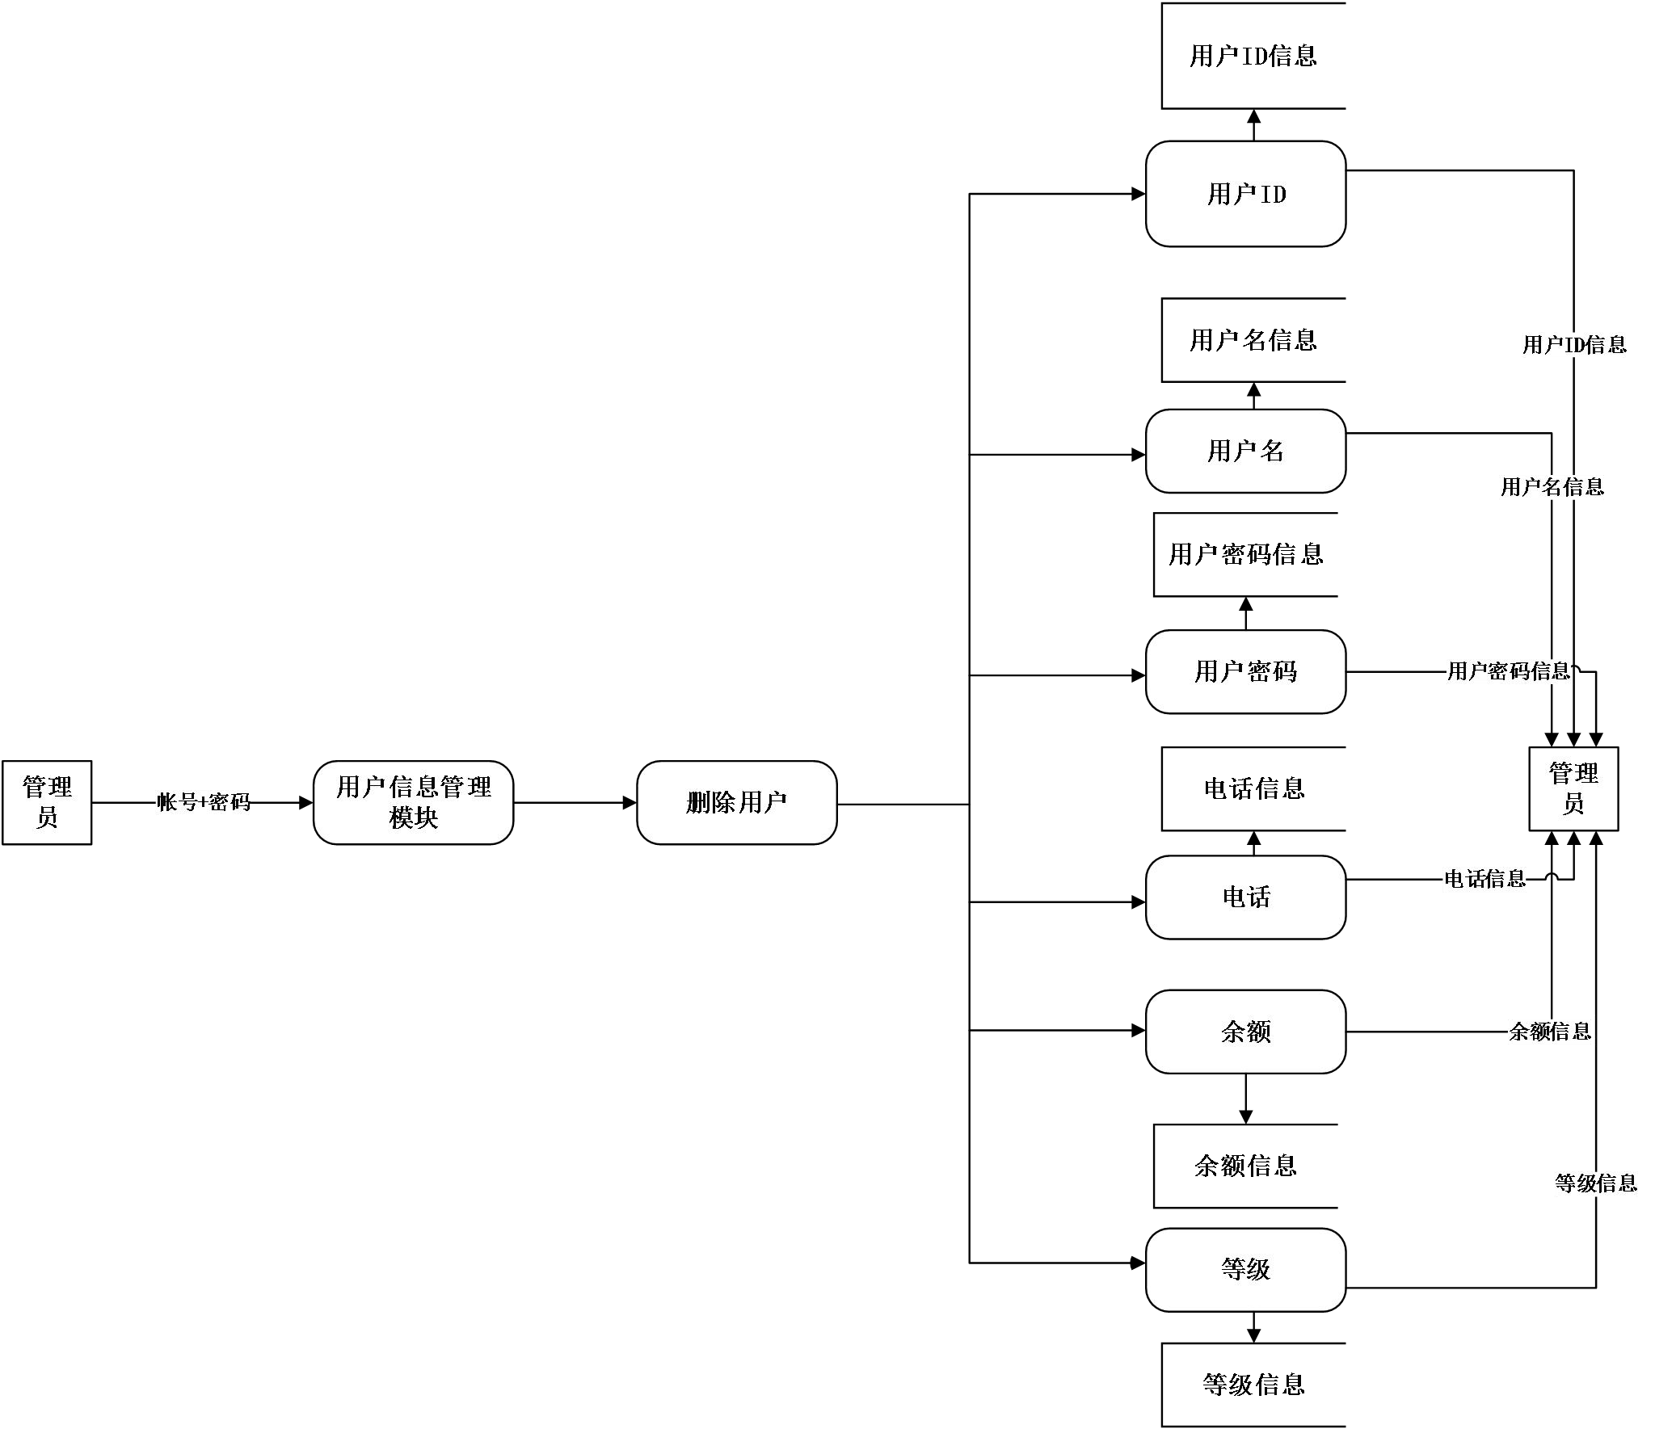

图 2-31 管理员删除用户信息二层数据流图

图2-31为管理员删除用户信息二层数据流图，管理员过输入帐号和密码，进入用户信息管理模块，点击删除用户，对用户信息进行删除操作，并将删除的用户信息返回给用户，完成用删除用户信息操作。

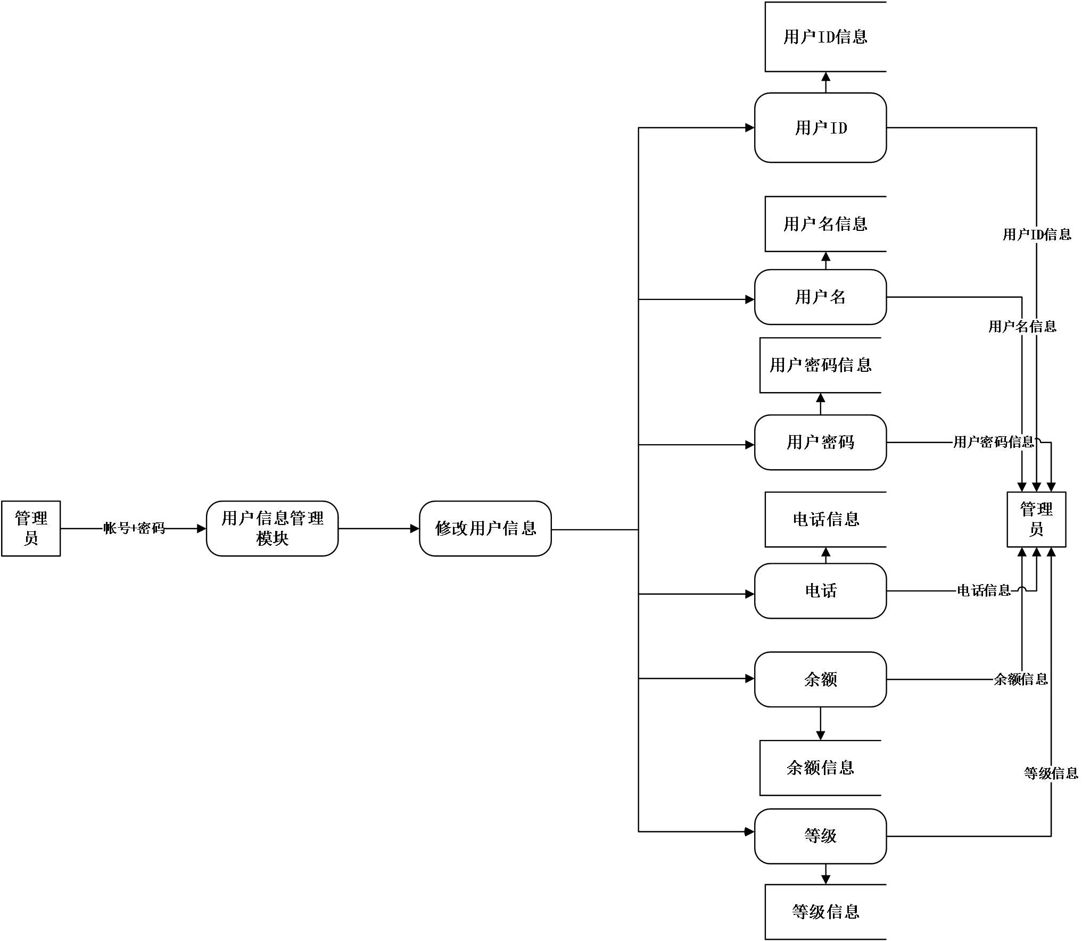

图 2-32 管理员修改用户信息二层数据流图

图2-32管理员修改用户信息二层数据流图，管理员过输入帐号和密码，进入用户信息管理模块，点击修改用户信息，对用户信息进行添加操作，并将添加的用户信息返回给用户，完成用添加用户信息操作。

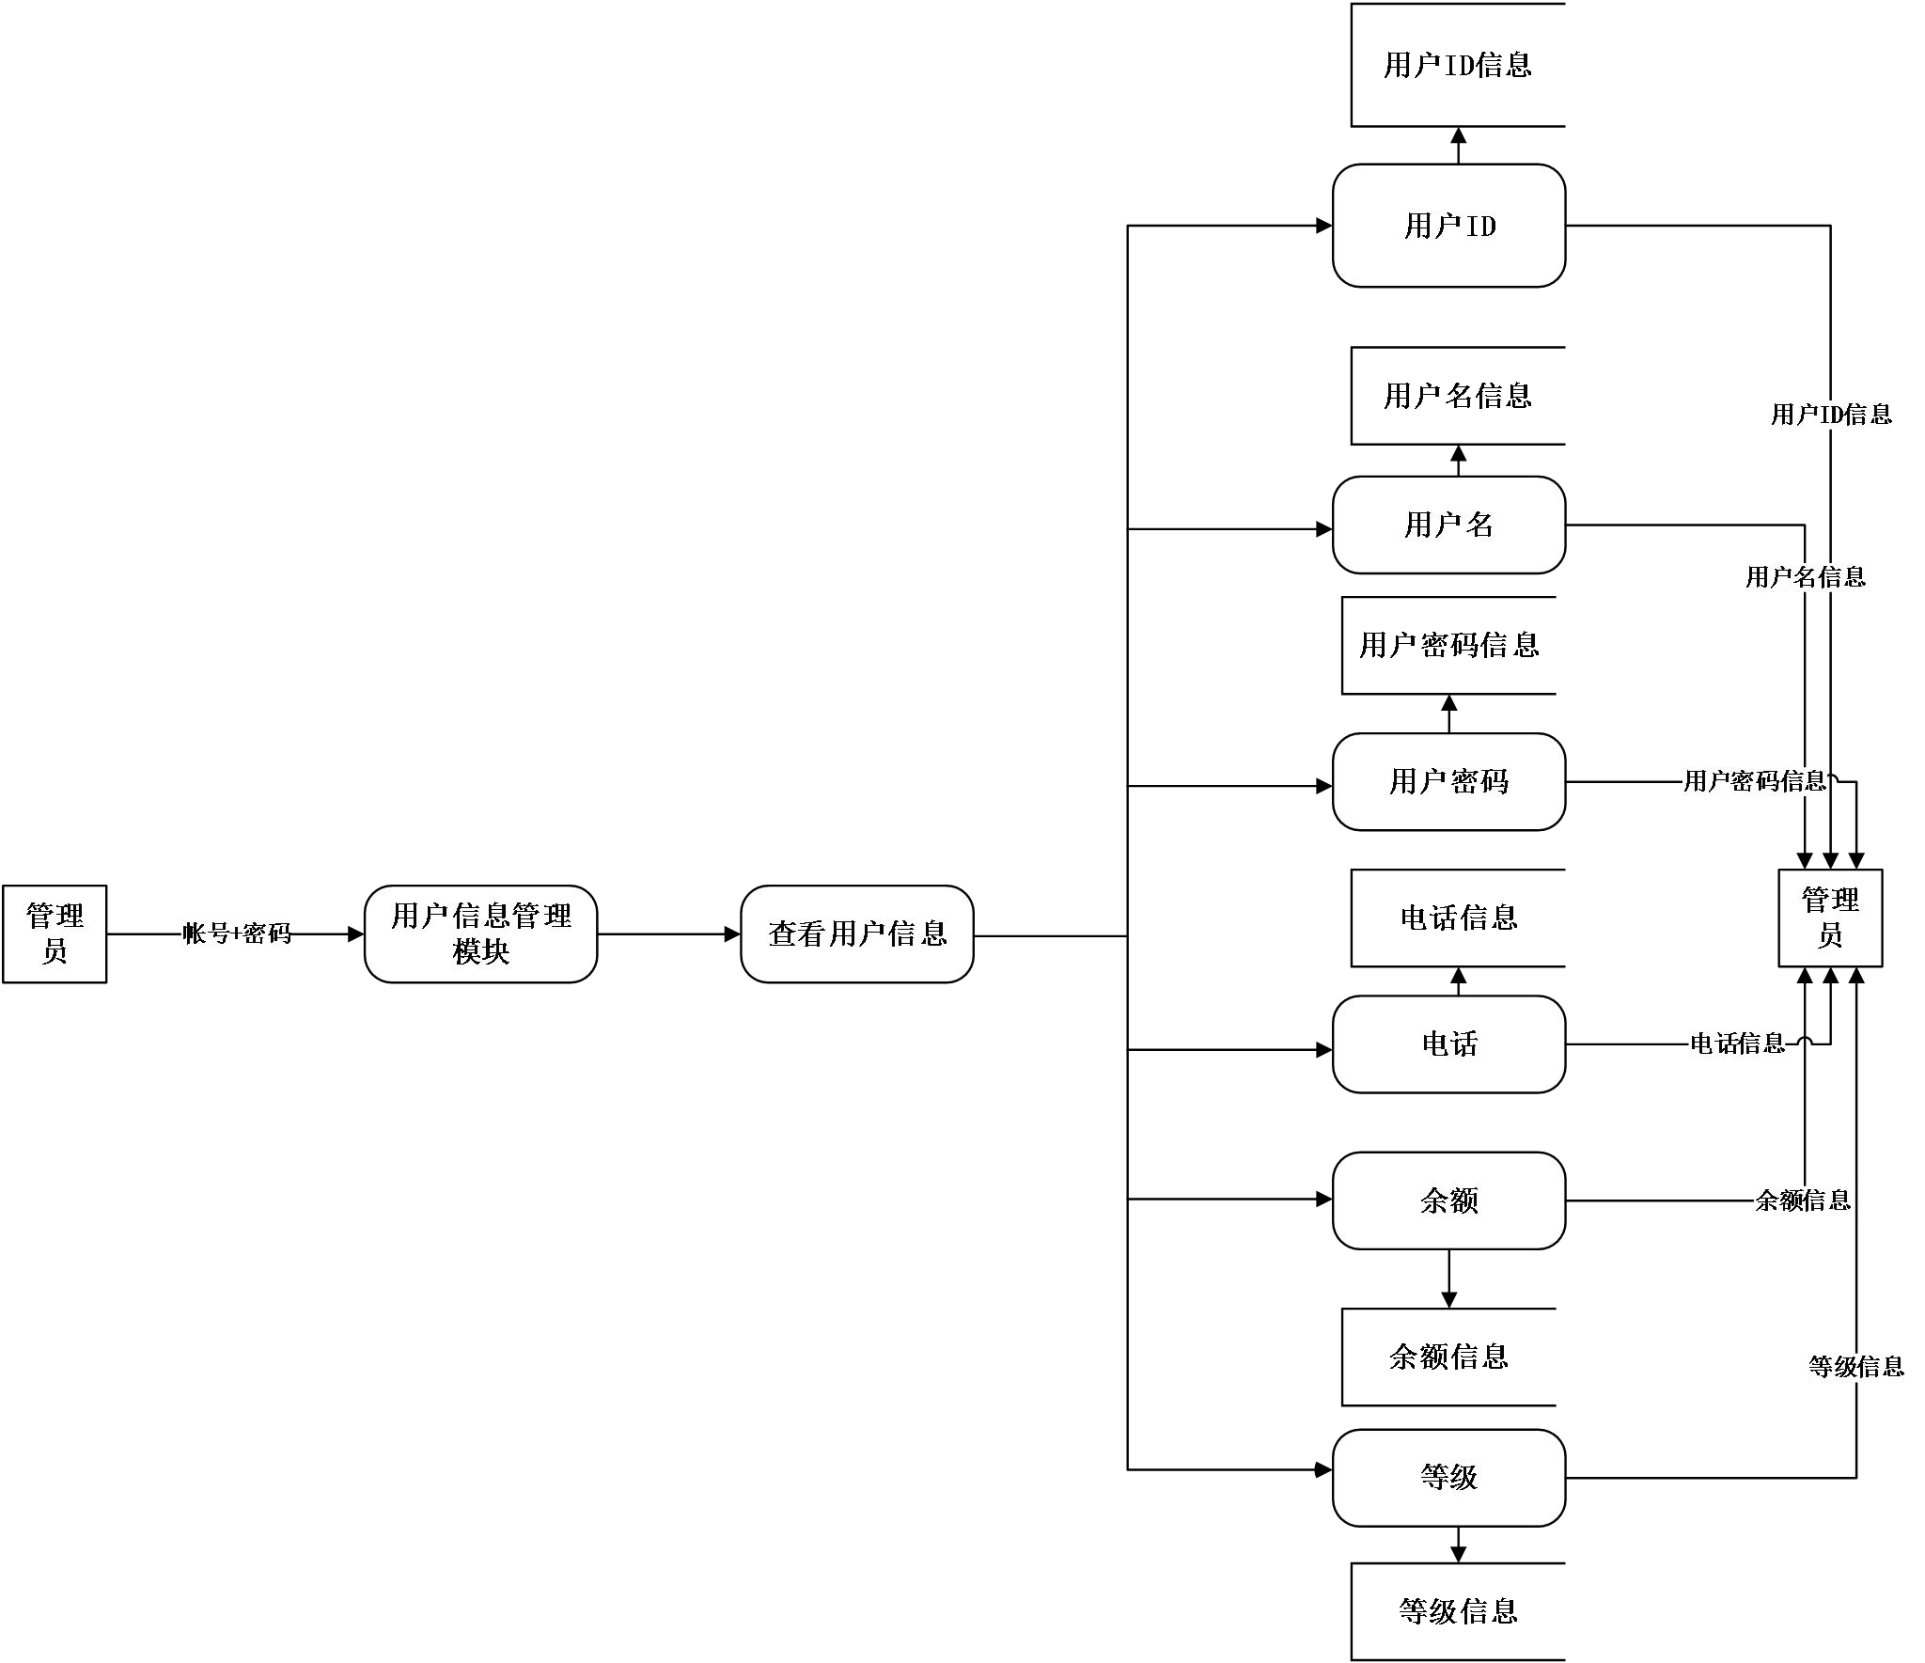

图 2-33 管理员查看用户信息二层数据流图

图2-33为管理员查看用户信息二层数据流图，管理员过输入帐号和密码，进入用户信息管理模块，点击查看用户信息，对用户信息进行查看操作，并将查看的用户信息返回给用户，完成用查看用户信息操作。

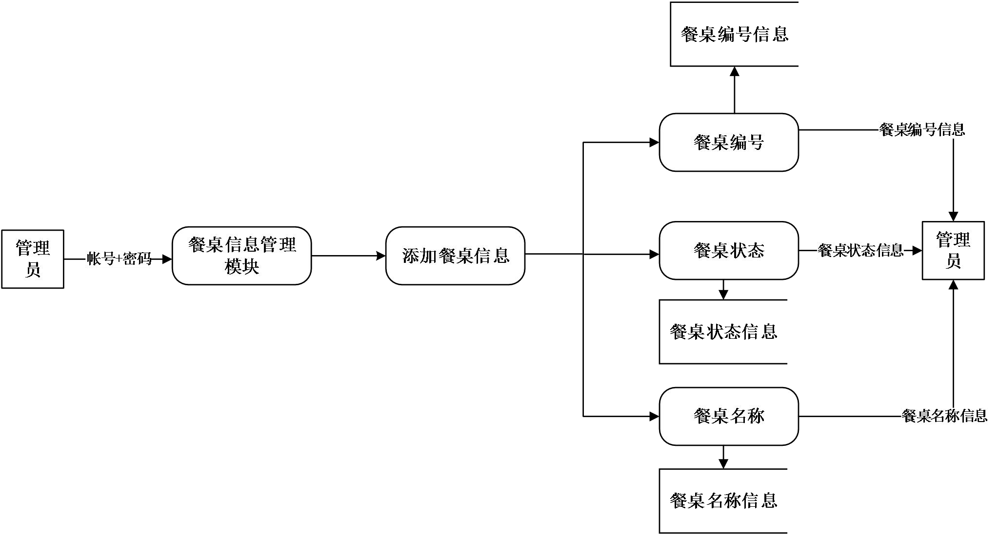

图 2-34 管理员添加餐桌信息二层数据流图

图2-34为管理员添加餐桌信息二层数据流图，管理员过输入帐号和密码，进入用户信息管理模块，点击添加用户信息，对用户信息进行添加操作，并将添加的用户信息返回给用户，完成用添加用户信息操作。

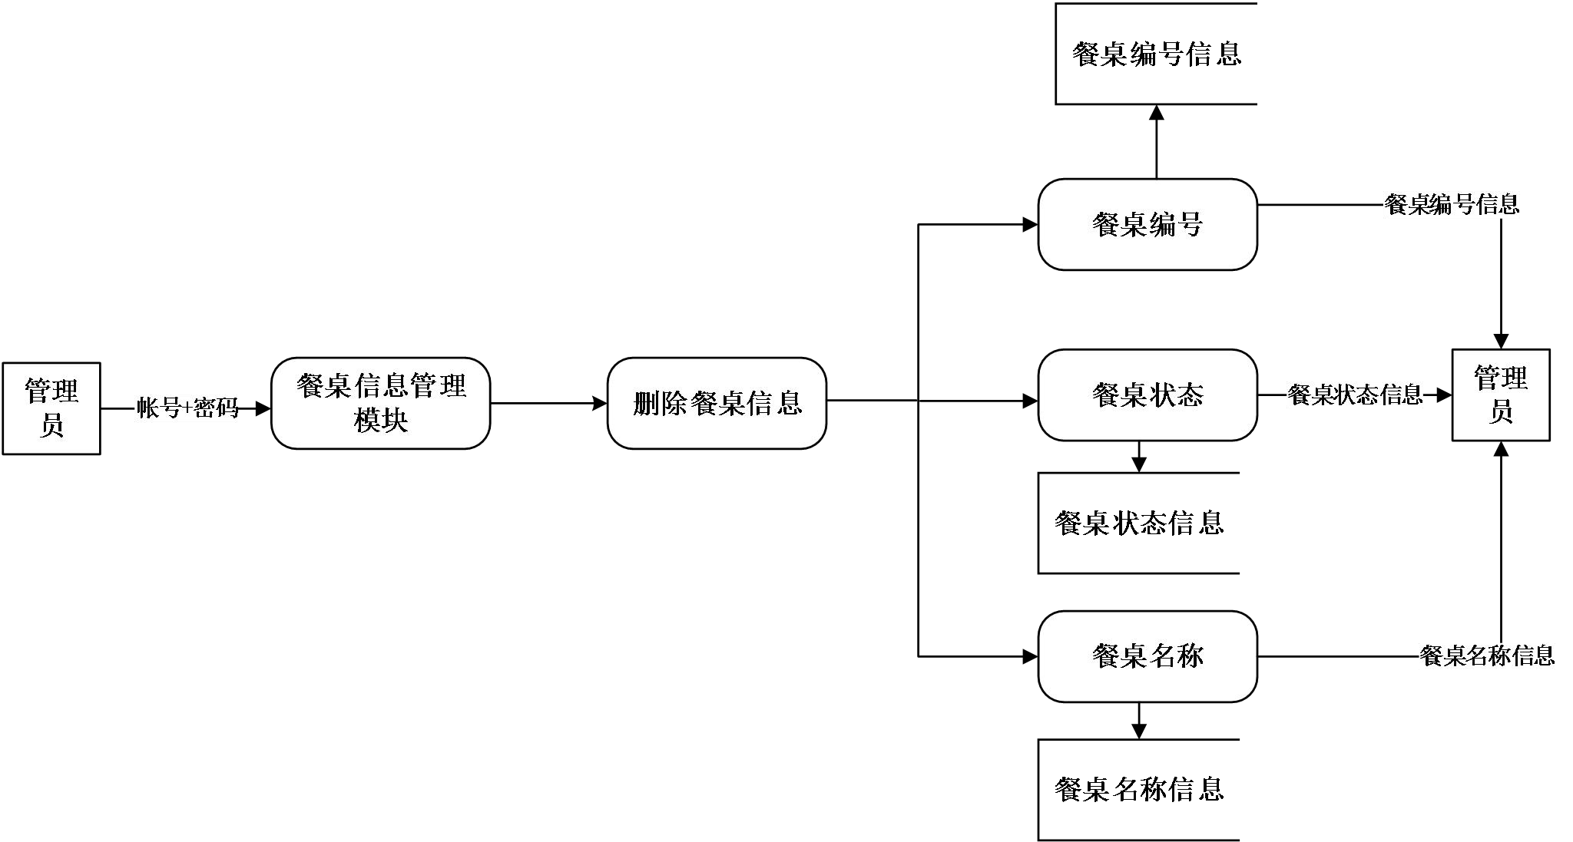

图 2-35 管理员删除餐桌信息二层数据流图

图2-35管理员删除餐桌信息二层数据流图，管理员过输入帐号和密码，进入用户信息管理模块，点击删除用户信息，对用户信息进行删除操作，并将删除的用户信息返回给用户，完成用删除用户信息操作。

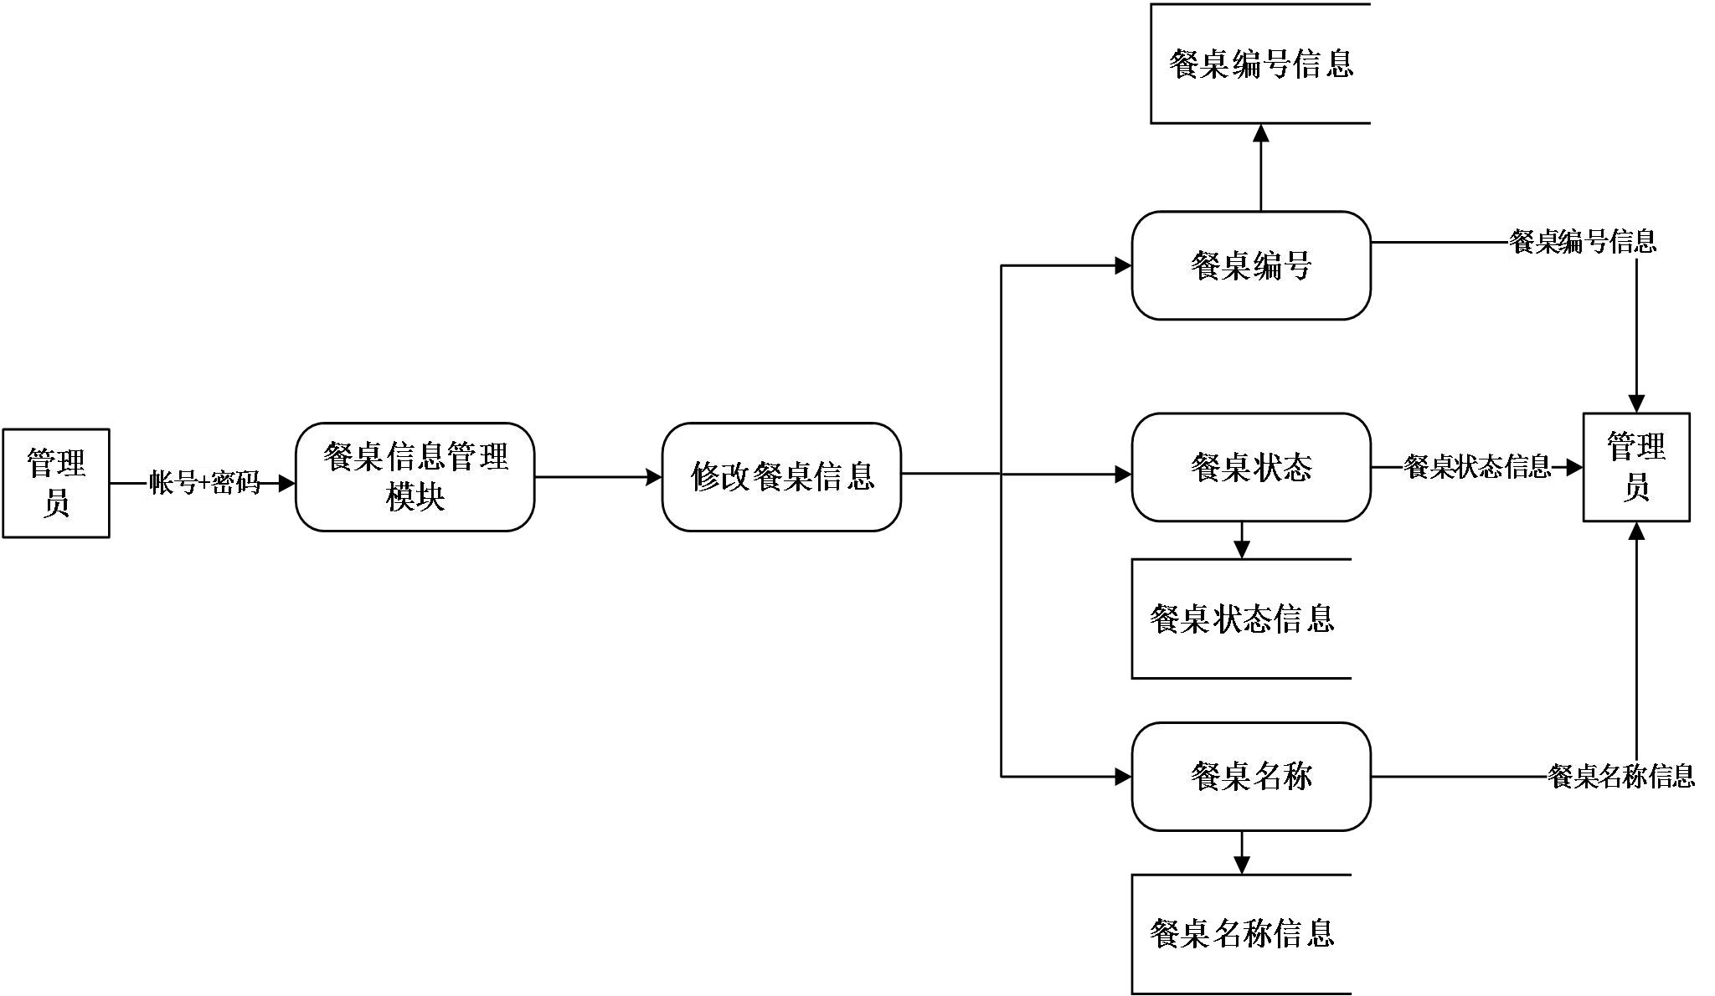

图 2-36 管理员修改餐桌信息二层数据流图

图2-36为管理员修改餐桌信息二层数据流图，管理员过输入帐号和密码，进入餐桌信息管理模块，点击修改餐桌信息，对餐桌信息进行修改操作，并将修改的餐桌信息返回给用户，完成用修改餐桌信息操作。

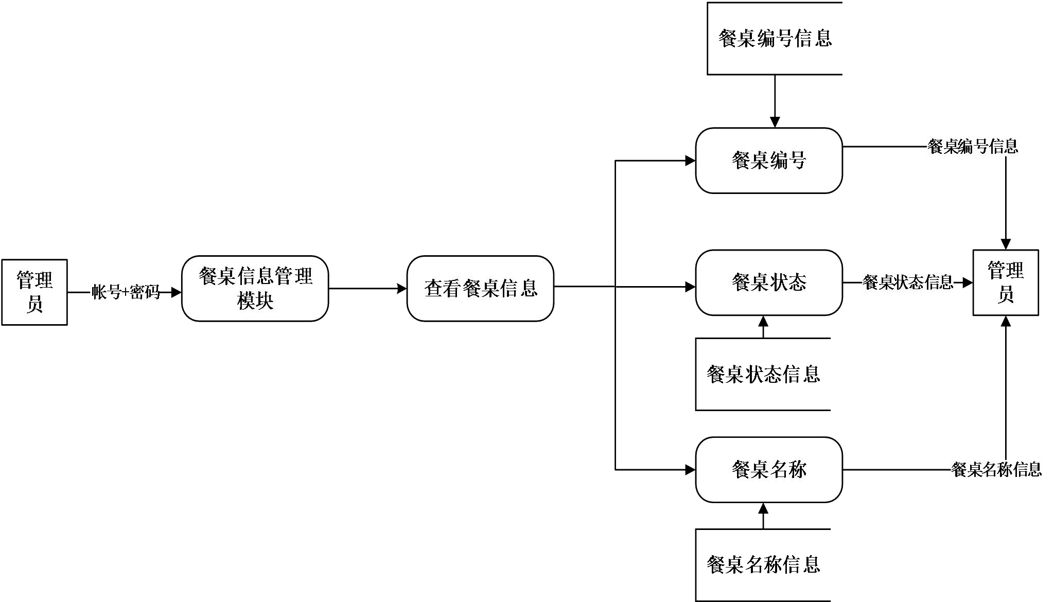

图 2-37 管理员查看餐桌信息二层数据流图

图2-37为管理员查看餐桌信息二层数据流图，管理员过输入帐号和密码，进入餐桌信息管理模块，点击查看餐桌信息，对餐桌信息进行查看操作，并将查看的餐桌信息返回给用户，完成用查看餐桌信息操作。

## 2.4 类模型

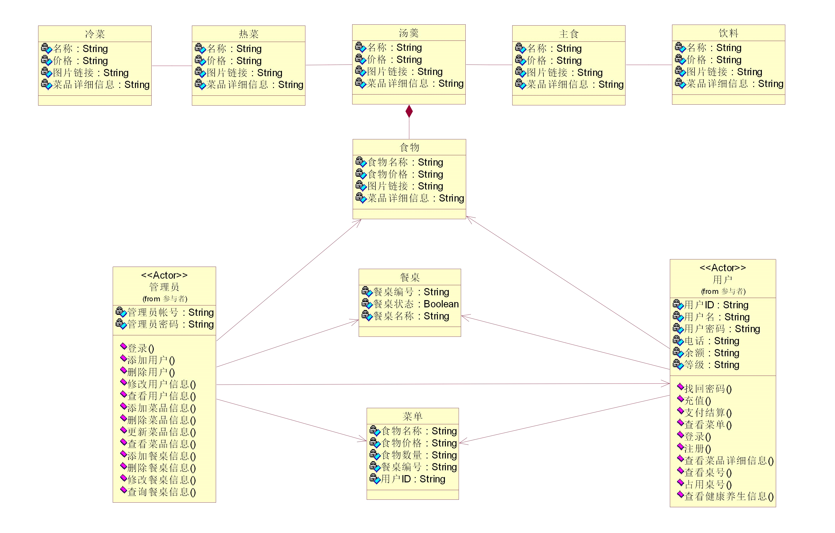

图 2-38 系统类图

图2-38为系统类图，管理员类与用户类、食物类、餐点类、以及菜单类的关系是一种单向关联关系，即管理员类知道这三个类，并可以调用这三个类的公共属性和方法；用户和食物类、餐点类以及菜单类也是一种单向关联关系；冷菜、热菜、汤羹、主食以及饮料是一种双向关联关系，食物与它们是聚合关系，即整体和部分的关系。

# 3系统总体设计

## 3.1 系统总体架构

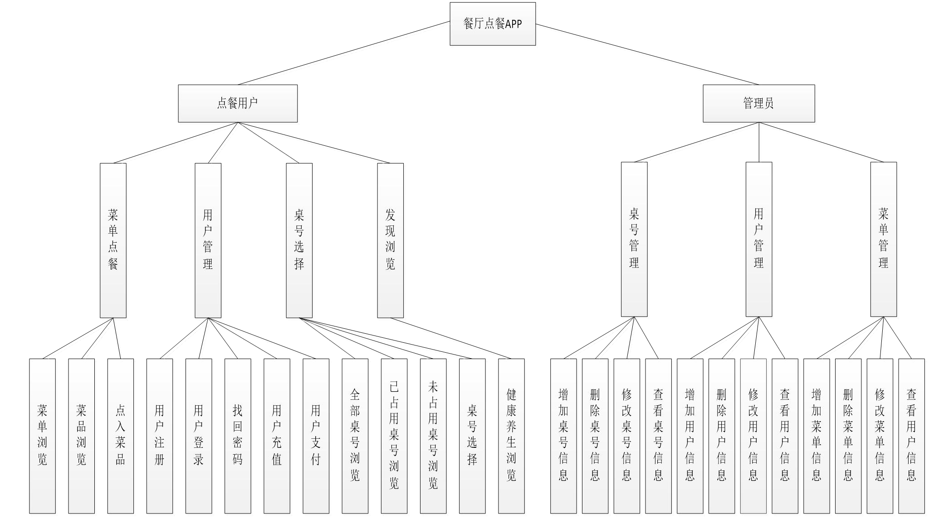

图 3-1 系统总体构架图

图3-1为系统总体架构图，本系统分为点餐用户和管理员两个权限，其中点餐用户有菜单点餐模块、用户管理模块、桌号选择模块以及发现浏览模块；管理员包括桌号管理模

块、用户管理模块以及菜单管理模块。

## 3.2 总体模块架构

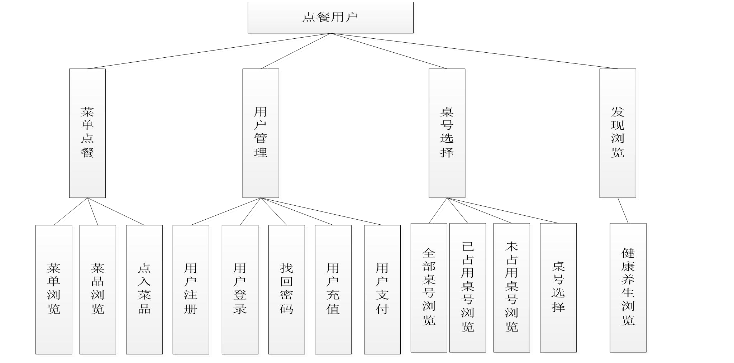

图 3-2 点餐用户总体功能模块图

图3-2为点餐用户总体功能模块图，系统的点餐用户在菜单点餐模块中可以实现的功能包括菜单浏览、菜品浏览以及点入菜单，在用户管理模块中的功能包括用户注册、用户登录、找回密码、用户充值以及用户支付；在桌号选择模块中的功能包括全部桌号浏览、已占用桌号浏览、未占用桌号浏览以及桌号桌号浏览；在发现模块中的功能包括健康养生浏览。

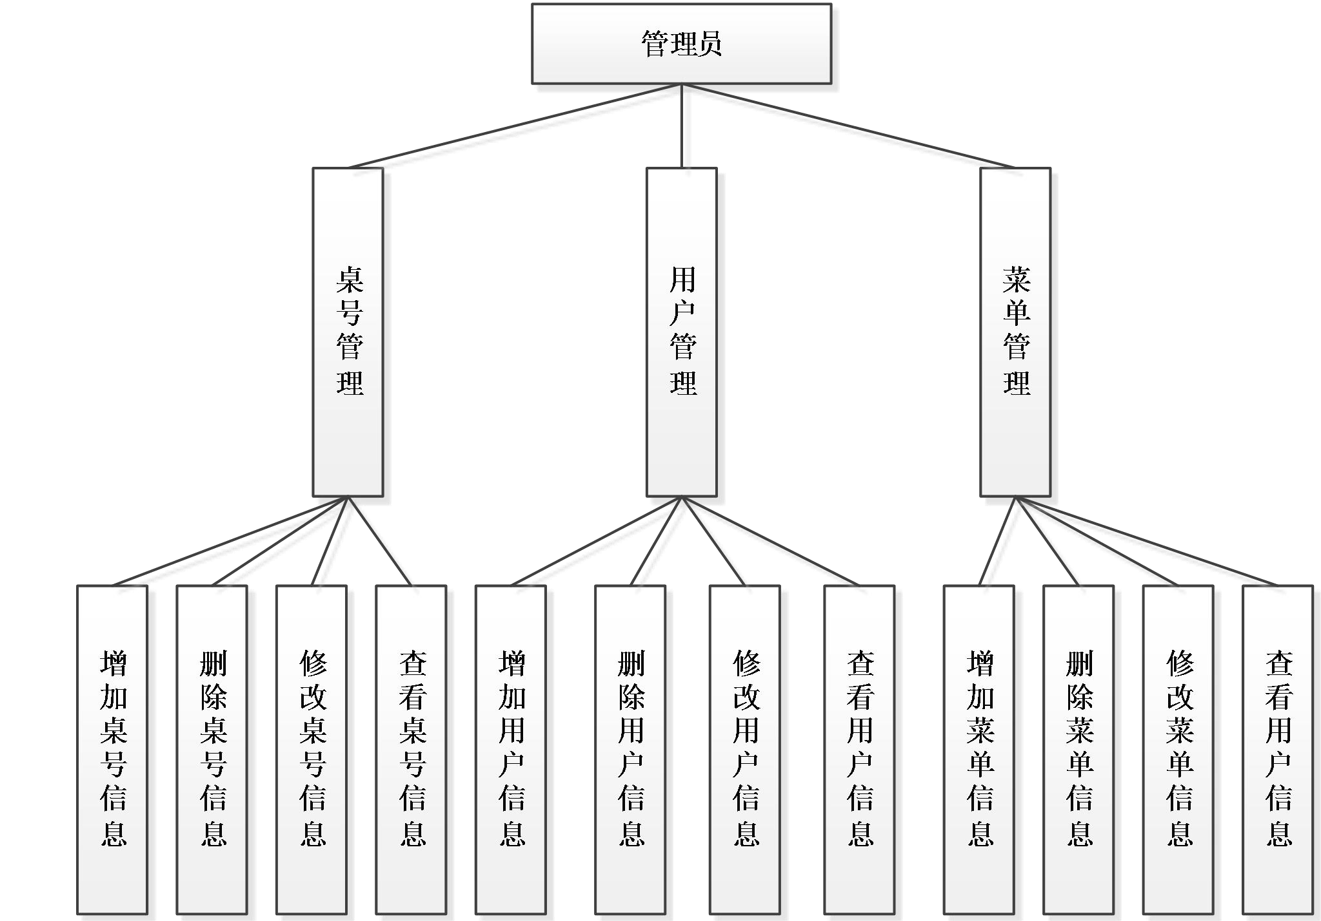

图 3-3 管理员总体功能模块图

图3-3管理员总体功能模块图，管理员在桌号管理模块中的功能包括增加桌号信息、删除桌号信息、修改桌号信息以及查看桌号信息；用户管理模块中的功能包括增加用户信息、删除用户信息、修改用户信息以及查看用户信息；在菜单管理模块中的功能主要包括

增加菜单信息、删除菜单信息、修改菜单信息以及查看用户信息。

## 3.3 各个模块功能描述

### 3.3.1 用户管理模块

用户管理模块主要是用户的一些基础操作，用户的注册，用户的登录，用户充值以及

用户对自己点的菜品进行支付。这个模块是系统的主要模块。

### 3.3.2 菜单操作模块

菜单操作模块是当用户进入餐厅点餐App的时候，首先显示的是菜单，一共有五种菜单。精选冷菜，精致冷蝶，养生汤羹，汤水饮料，味道主食这五种。每个菜单里有各个菜

品的详细信息，可以供用户进行下单点菜。

### 3.3.3 桌号选择模块

桌号选择模块是在用户进行点菜加入购物车之前首先进行桌号选择操作。用户会看到全部桌号的显示，已占用的桌号显示和空座桌号显示。用户选择空座就能进行点菜操作。

### 3.3.4 推荐养生模块

推荐养生模块是用户可以通过网页来浏览健康养生的相关信息。

## 3.4 数据库设计

#### 3.4.1 系统 E-R 图

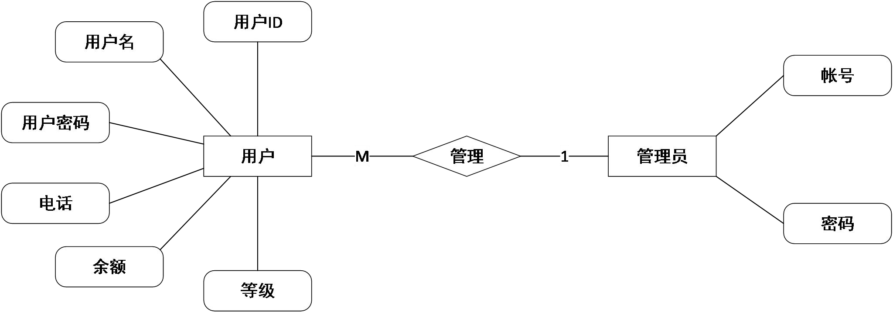

图 3-4 用户管理员E-R图

图3-4为用户管理员E-R图，实体管理员与实体用户的关系是1：M的关系，两者的关系是一种管理关系，表示一个管理员管理多个用户，其中用户的属性有实用户ID、用户名、用户密码、电话、余额以及等级；管理员的属性有帐号和密码。

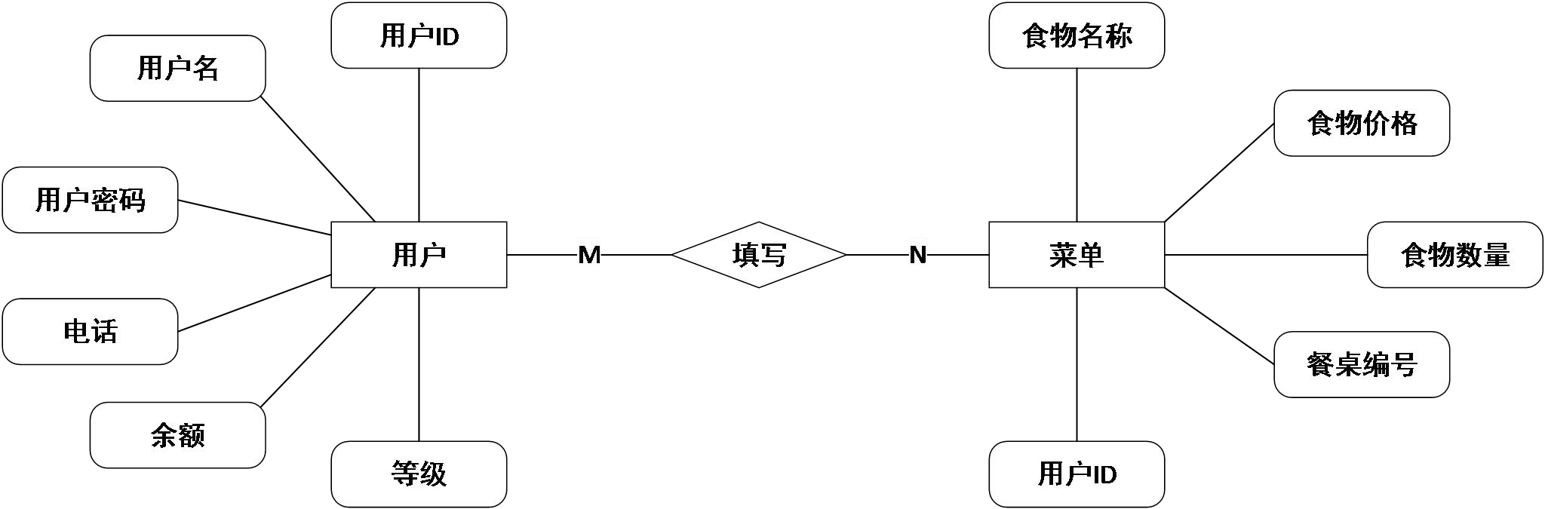

图 3-5 用户菜单E-R图

图3-5为用户菜单E-R图，实体用户与实体菜单的关系是M：N的关系，两者的关系是一种填写关系，表示一个用户填写多个菜单，并且用户不止一个，其中用户的属性有实用户ID、用户名、用户密码、电话、余额以及等级；菜单的属性有食物名称、食物价格、食物数量、餐桌编号以及用户ID。

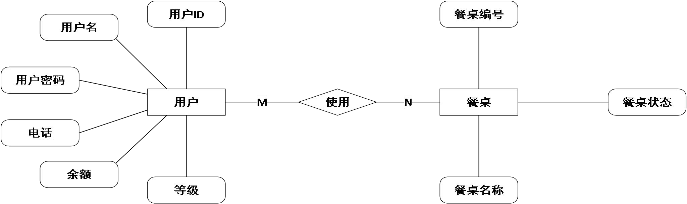

图 3-6 用户餐桌E-R图

图3-6为用户餐桌E-R图，实体用户与实体餐桌的关系是M：N的关系，两者的关系是一种使用关系，表示一个用户可以使用多个餐桌，并且用户不止一个，其中用户的属性有实用户ID、用户名、用户密码、电话、余额以及等级；餐桌的属性有餐桌编号、餐桌状态和餐桌名称。

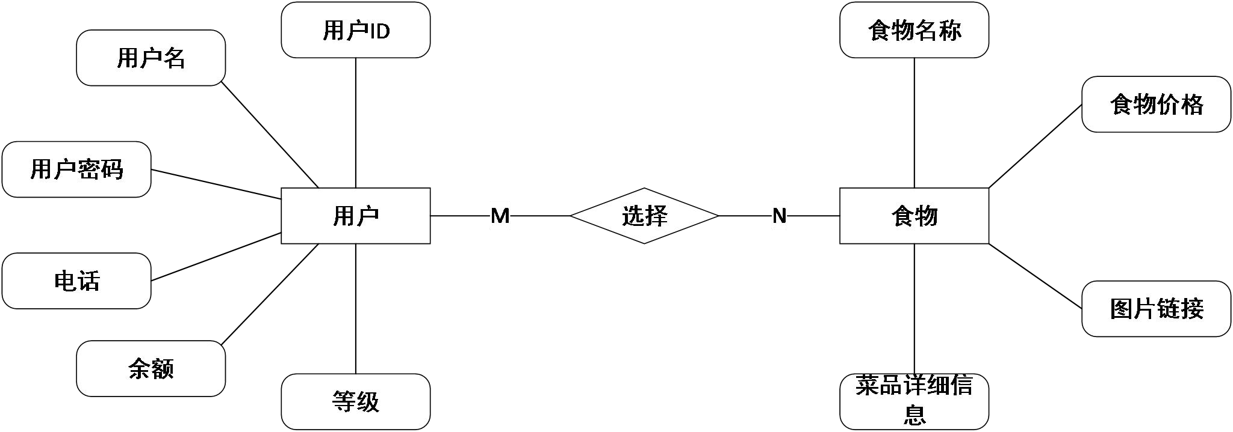

图 3-7 用户食物E-R图

图3-7为用户食物E-R图，实体用户与实体食物的关系是M：N的关系，两者的关系是一种选择关系，表示一个用户可以选择多个食物，并且用户不止一个，其中用户的属性有实用户ID、用户名、用户密码、电话、余额以及等级；食物的属性有食物名称、食物价格、图片链接以及菜品详细信息。

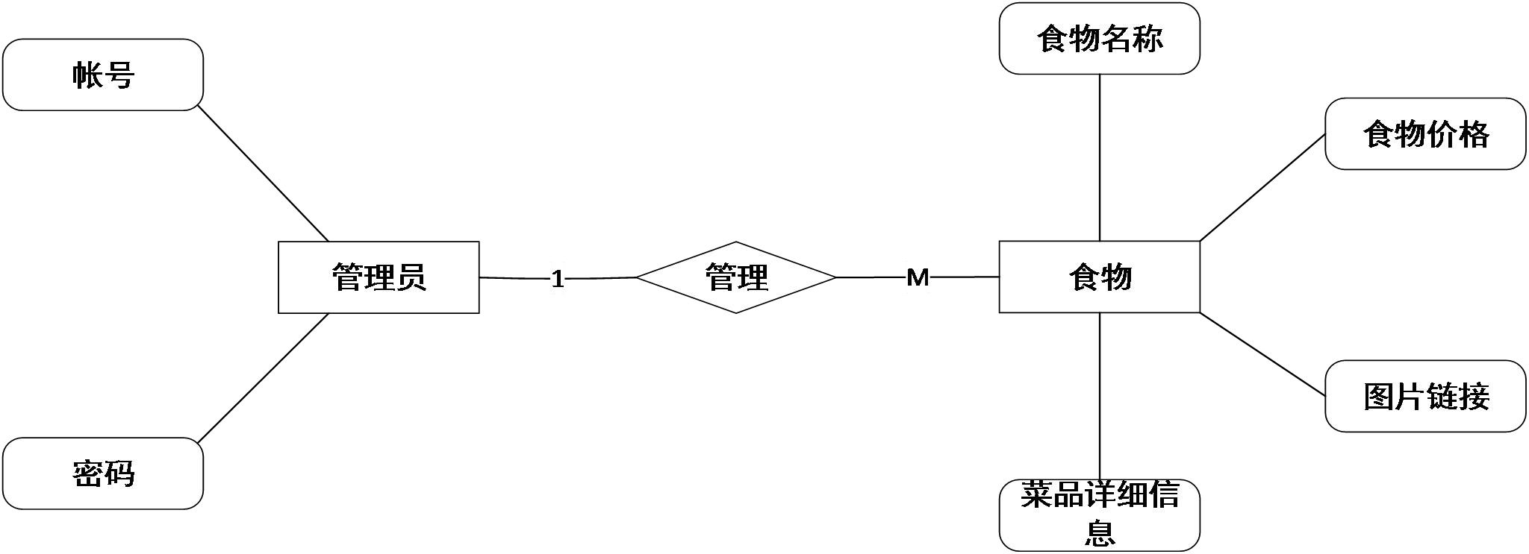

图 3-8 食物管理员E-R图

图3-8为食物管理员E-R图，实体管理员与实体食物的关系是1：M的关系，两者的关系是一种管理关系，表示一个管理员可以管理多个食物，其中管理员的属性有帐号和密码；食物的属性有食物名称、食物价格、图片链接以及菜品详细信息。

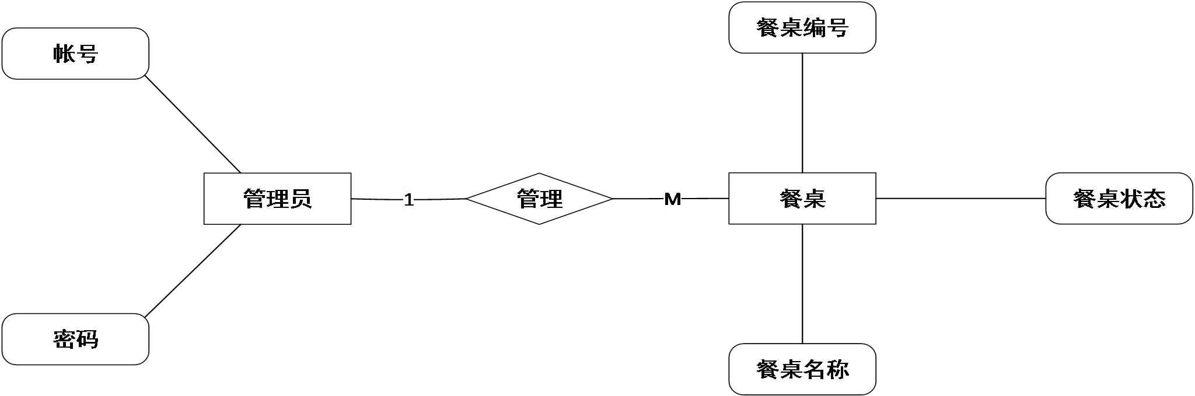

图 3-9 管理员餐桌E-R图

图3-9为管理员餐桌E-R图，实体管理员与实体餐桌的关系是1：M的关系，两者的关系是一种管理关系，表示一个管理员可以管理多个餐桌，其中管理员的属性有帐号和密码；餐桌的属性有餐桌编号、餐桌状态以及餐桌名称。

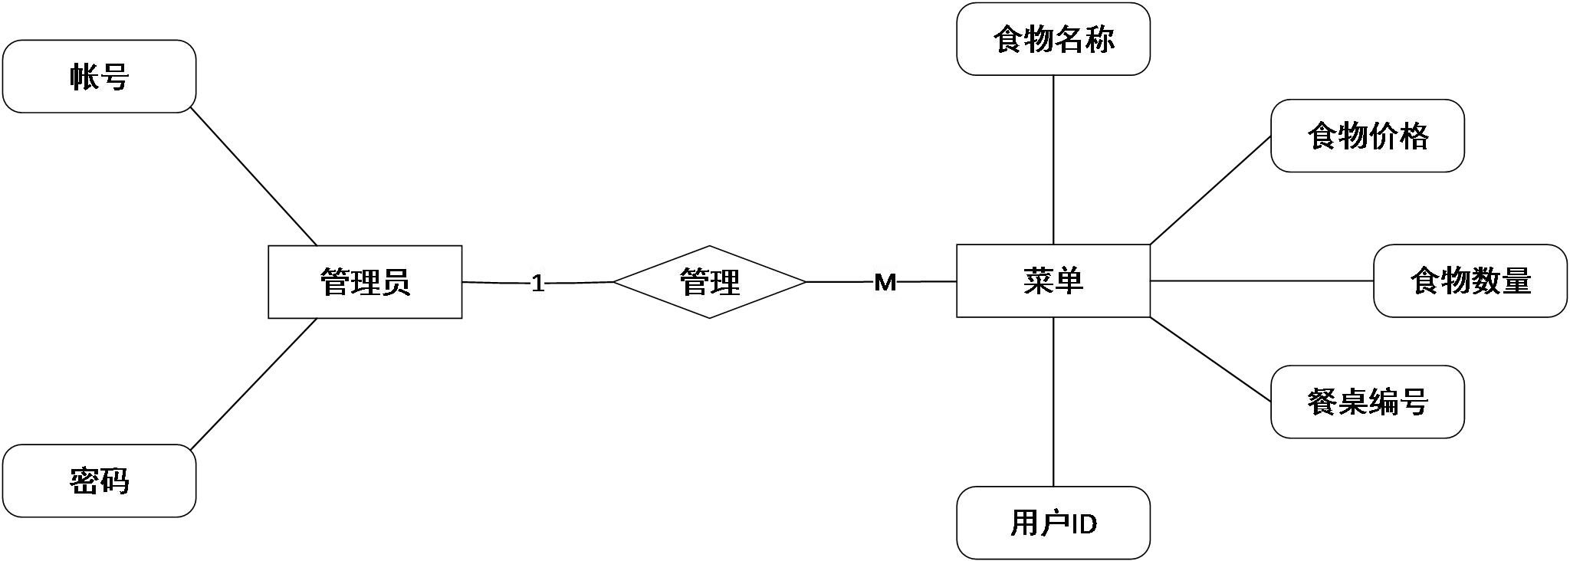

图 3-10 管理员菜单E-R图

图3-10为管理员菜单E-R图，实体管理员与实体菜单的关系是1：M的关系，两者的关系是一种管理关系，表示一个管理员可以管理多个菜单，其中管理员的属性有帐号和密

码；菜单的属性有食物名称、食物价格、食物数量、餐桌编号以及用户ID。

### 3.4.2 逻辑结构设计

根据系统的概念模型设计，设计出适合于各种数据库的逻辑结构。

餐厅点餐 App 采用第三方的数据管理平台，Bmob 数据。这个系统一共涉及九个表，

_user，colddish，hotdish，soup，drink，whean，DeskNum,HaveOrderMenu。

表3-1 用户表（_user）

|  |  |  |  |  |
| --- | --- | --- | --- | --- |
| 序号 | 字段名称 | 字段描述 字段类型 | | 允许为空 |
| 1 | ObjectId | 标识列 int | | 自增编号 |
| 2 | username | 用户名 varchar(50) | | 是 |
| 3 | password | 登入密码 varchar(50) | | 是 |
|  |  | 表3-2 冷菜表（colddish） | |  |
| 序号 | 字段名称 | 字段描述 | 字段类型 | 允许为空 |
| 1 | ObjectId | 标识列 | int | 自增编号 |
| 2 | foodname | 菜品名称 | varchar(50) | 是 |
| 3 | foodprice | 菜品价格 | varchar(50) | 是 |
| 4 | foodurl | 菜品图片链接 | varchar(50) | 是 |
| 5 | foodDetail | 菜品详情 | varchar(50) | 是 |

表3-3 热菜表（hotdish）

|  |  |  |  |  |
| --- | --- | --- | --- | --- |
| 序号 | 字段名称 | 字段描述 | 字段类型 | 允许为空 |
| 1 | ObjectId | 标识列 | int | 自增编号 |
| 2 | foodname | 菜品名称 | varchar(50) | 是 |
| 3 | foodprice | 菜品价格 | varchar(50) | 是 |
| 4 | foodurl | 菜品图片链接 | varchar(50) | 是 |
| 5 | foodDetail | 菜品详情 varchar(50) | | 是 |
|  |  | 表3-4 汤羹表（soup） | |  |
| 序号 | 字段名称 | 字段描述 | 字段类型 | 允许为空 |
| 1 | ObjectId | 标识列 | int | 自增编号 |
| 2 | foodname | 菜品名称 | varchar(50) | 是 |
| 3 | foodprice | 菜品价格 | varchar(50) | 是 |
| 4 | foodurl | 菜品图片链接 | varchar(50) | 是 |
| 5 | foodDetail | 菜品详情 | varchar(50) | 是 |
|  |  | 表3-5 饮品表（d | rink） |  |
| 序号 | 字段名称 | 字段描述 | 字段类型 | 允许为空 |
| 1 | ObjectId | 标识列 | int | 自增编号 |
| 2 | foodname | 菜品名称 | varchar(50) | 是 |
| 3 | foodprice | 菜品价格 | varchar(50) | 是 |
| 4 | foodurl | 菜品图片链接 | varchar(50) | 是 |
| 5 | foodDetail | 菜品详情 | varchar(50) | 是 |
|  |  | 表3-6 主食表（w | hean） |  |
| 序号 | 字段名称 | 字段描述 | 字段类型 | 允许为空 |
| 1 | ObjectId | 标识列 | int | 自增编号 |
| 2 | foodname | 菜品名称 | varchar(50) | 是 |
| 3 | foodprice | 菜品价格 | varchar(50) | 是 |
| 4 | foodurl | 菜品图片链接 | varchar(50) | 是 |
| 5 | foodDetail | 菜品详情 | varchar(50) | 是 |

表3-7 桌号表（DeskNum）

|  |  |  |  |  |
| --- | --- | --- | --- | --- |
| 序号 | 字段名称 | 字段描述 | 字段类型 | 允许为空 |
| 1 | ObjectId | 标识列 | int | 自增编号 |
| 2 | isChc | 桌号状态 | varchar(50) | 是 |
| 3 | number | 菜品数量 | varchar(50) | 是 |
| 4 | deskName | 桌号名称 | varchar(50) | 是 |
|  | 表3-8表 | 已点菜单表（HaveOrderMenu） | |  |
| 序号 | 字段名称 | 字段描述 | 字段类型 | 允许为空 |
| 1 | ObjectId | 标识列 | int | 自增编号 |
| 2 | foodName | 菜品名称 | varchar(50) | 是 |
| 3 | foodPrice | 菜品价格 | varchar(50) | 是 |
| 4 | deskNum | 桌号名称 | varchar(50) | 是 |
| 5 | userId | 用户Id | varchar(50) | 是 |

# 4系统详细设计

## 4.1 数据库连接设计

导入第三方的jar包，导入Bmobsdk，短信验证采用mob并进行代码配置。 Jar包和Bmobsdk如下：

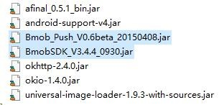

代码配置如下：

Bmob.*initialize*(**this**, "0f0739a3a94dadb53eab9193ee2ccc99");

SMSSDK.*initSDK*(**this**,"12231ea26d1f6","f084b820d3d2dd12caa485704a82dc

37");

## 4.2 系统首页

该图为系统首页界面，用户进入餐厅点餐App时首先进入这个页面。一共有五种菜单可以供用户进行选择。

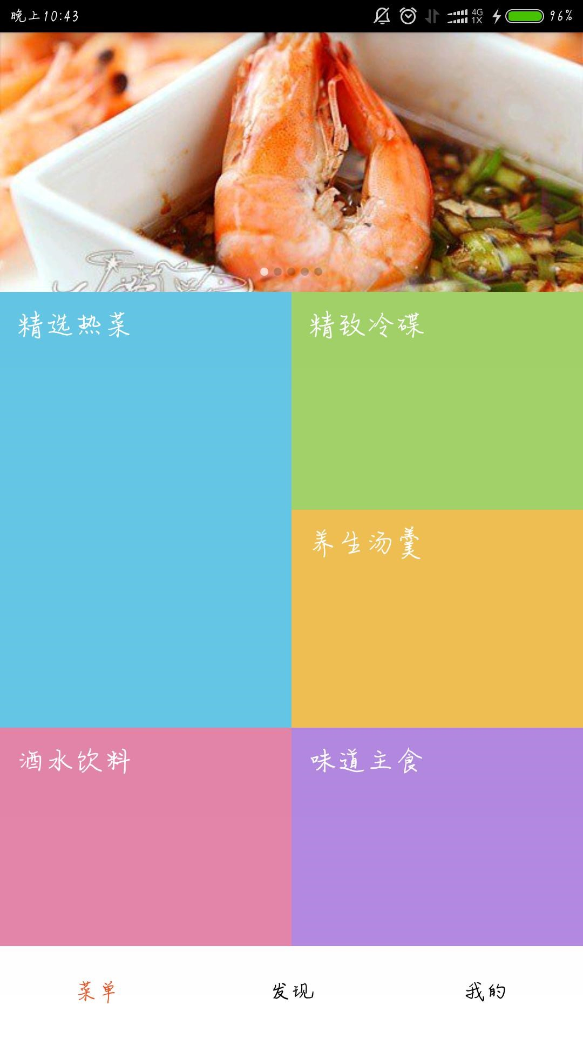

图 4-1 系统首页界面

该图片是系统首页的界面。该界面采用线性布局（LinearLayout）的方式，头部采用显示ViewPager实现的广告轮播，将图片与ViewPager进行数据适配。中间部分采用线性布局的方式，主要采用设置权重的方式来进行布局，达到这种效果。颜色采用背景。一共五个菜单，对应五个不同颜色的背景，这样能更好的进行体验。每个图片都具有相应的点击事件。

菜单的浏览界面，最上方的 ViewPager 是一个广告轮播，ScrollTask 实现 Runnable 接口，去重写 run 方法，开启线程，每两秒进行轮播一次，ScheduledExecutorService 类的 scheduleAtFixedRate 方法能够开启线程，设置时间参数。ViewPager 上的图片能够通过 ImageLoader 的 display 进行下载自动显示，在没有显示之前能够进行默认图片的显示，防止 nullpoint 空指针异常。轮播上的 point 点是进行 View 的自定义创建，将图片进行来回切换，调用 patch（）方法能够实现转化。MainAcitivity 上实现了 Runnable 接口，重写 onClick 方法，通过 R.id.xxl 来对不同的事件进行不同的处理，queryisData 方法查询菜单当中有没有数据，返回 false 及没有数据进行桌号的选择，如果返回 true 有数据，桌号已经保存在数

据库当中，点击五个菜单能够 queryisData 方法返回的值跳转不同的页面。

## 4.3 用户管理模块

### 4.3.1 用户注册界面

该图为用户进行注册界面。当用户进入支付或者充值操作或者点击登录按钮时，用户如果没有注册过手机账号，那么先进行注册。注册成功后才能进行登录并进行相关操作。

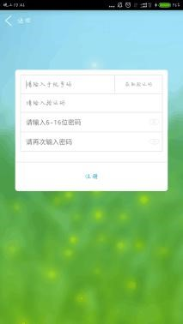

图 4-2 用户注册界面

该图为用户进行注册界面。当用户进入支付或者充值操作或者点击登录按钮时，用户如果没有注册过手机账号，那么先进行注册。注册成功后才能进行登录并进行相关操作。该界面采用线性布局的方式，每个输入框采用自定义的drawable作为样式。获取验证码栏为一个点击按钮，采用自定义样式，密码的输入有明文显示和密码输入样式。

这个界面一共涉及了五个组件 输入手机号的 EditText，输入验证码的 EditText，获取验证的 Button ，输入密码的 EidtText ，密码的输入形式有两种一种是暗文，采取 input=password 的方法进行设置，再次输入密码的 EditText，也是有两种方式，一种暗文，一种 input = password，另外一种明文是 input = text 的形式。当点击小眼睛密码进行可见的时，用 edit_setInputType(InputType.TYPE.VARIATION_VISIBLE_PASSWORD)，当用户对任 意组 件 进行 操作 的 时候 ， 根据 组 件绑 定 的 id 来 进行 事 件相 应，让 ForgetPwdRegisterActivity 继承 Activity 类并且继承 OnClickListenner 接口，在该 Activity 类中重写 onClick 方法点击小眼睛实现 setpassword（password_arlerdiagIB,passroedET）方法,当用户输入验证时，通过 Activity 的 ssms 方法进行验证，验证成功后，使用 Bmob 数据 API 文档的 BmobQuery 方法进行对数据库的插入数据，所有用户验证是否输入采用 submitSuccess 方法进行判空操作，提交用户验证码的时候调用 submitSSMSverficationCode() 方法进行验证。验证的获取使用 countDowntimer 进行倒计时操作。当用户点击确定会提交，并且相应的 Activity 进入 destory 方法，调用 SMSSDK.unregisterEventHandler(eh);在这个过程当中因为涉及对网络服务的操作，所以耗时的操作不放在 uiThread 当中进行，放在子线程 new Thread 当中去进行。Ui 的刷新通过 handler 机制，在 looper 队列中不断发送消息达

到更新的目的。

### 4.3.2 用户登录界面

该图为用户进行登录界面。当用户进入支付或者充值操作或者点击登录按钮时，用户会进入登录界面，如下图：图4-3所示。

该图为用户进行登录界面。当用户进入支付或者充值操作或者点击登录按钮时，用户会进入登录界面。该登陆界面采用相对布局（Realative）的方式，将输入框 EditText 和图片 ImageView ，文字显示 TextView 还有登陆按钮 Button 放入布局文件当中。排列的方式水平居中，各个组件与组件之间使用合理的对齐方式。当用户进行登陆时，会进行输入验证操作，是否漏的输入项，是否输入正确，或者是否输入账号存在。在界面上还能看出，有忘记密码和新用户注册界面。具体实现方式：采用 editText.getText()方法能够返回用户的输入内容，为 String 字符串的形式。登陆密码 EditText 框输入用两种方式，一种是明文方式，及用户对图片小眼睛产生事件相应（回调 OnclickListenre 方法），调用 setPassword （editText et）方法，这个方法主要讲 inputType 转成 password 或者 text。设置 Password 为暗文，设置 text 为明文。点击 button 登陆时，先调用 checkbeforeLogin 方法进行验证，判断用户是否已经进行输入。在调用 login 方法，采用 Bmob 数据 API 的 query 方法对_user

表进行查询。能够匹配采用 intent 数据携带登陆成功。

### 4.3.3 忘记密码界面

该图为忘记密码界面。当用户进行登录时忘记密码，点击忘记密码按钮，跳转到该界面，通过手机账号验证可以找回重新设置密码。

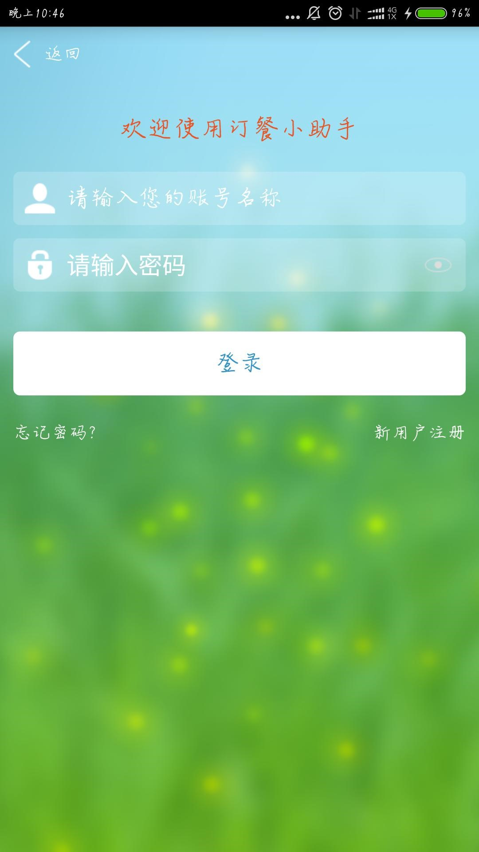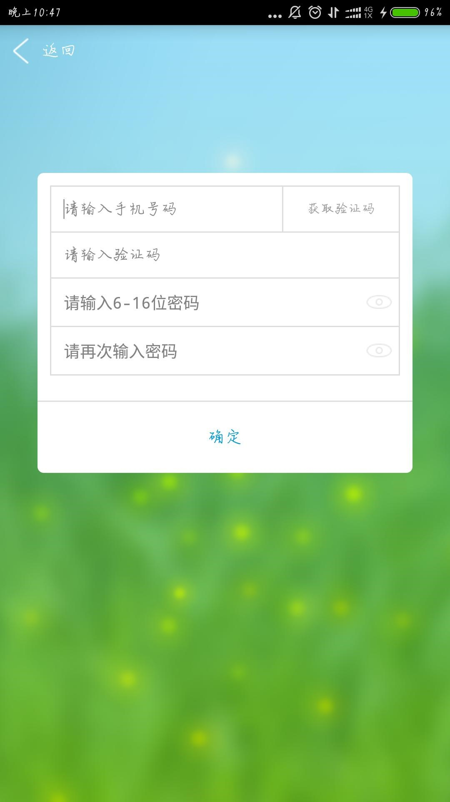

图 4-3 用户登录界面 图 4-4 忘记密码界面

图 4-4 为忘记密码界面。当用户进行登录时忘记密码，点击忘记密码按钮，跳转到该界面，通过手机账号验证可以找回重新设置密码。非新用户在忘记密码的情况下可以进行该相关操作。该界面采用线性布局的方式，每个输入框采用自定义的 drawable 作为样式。

获取验证码栏为一个点击按钮，采用自定义样式，密码的输入有明文显示和密码输入样式。

获取手机验证采用三方 mob 来获取验证码，进行验证。确定按钮是将修改好的密码进行上传至服务器数据库当中。

这个界面一共涉及了五个组件 输入手机号的 EditText，输入验证码的 EditText，获取验证的 Button ，输入密码的 EidtText ，密码的输入形式有两种一种是暗文，采取 input=password 的方法进行设置，再次输入密码的 EditText，也是有两种方式，一种暗文，一种 input = password，另外一种明文是 input = text 的形式。当点击小眼睛密码进行可见的时，用 edit_setInputType(InputType.TYPE.VARIATION_VISIBLE_PASSWORD)

当用户对任意组件进行操作的时候，根据组件绑定的 id 来进行事件相应，让 ForgetPwdRegisterActivity 继承 Activity 类并且继承 OnClickListenner 接口，在该 Activity 类中重写 onClick 方法点击小眼睛实现 setpassword（password_arlerdiagIB,passroedET）方法,当用户输入验证时，通过 Activity 的 ssms 方法进行验证，验证成功后，使用 Bmob 数据 API 文档的 BmobQuery 方法进行对数据库的插入数据，所有用户验证是否输入采用 submitSuccess 方法进行判空操作，提交用户验证码的时候调用 submitSSMSverficationCode() 方法进行验证。验证的获取使用 countDowntimer 进行倒计时操作。当用户点击确定会提交，并且相应的 Activity 进入 destory 方法，调用 SMSSDK.unregisterEventHandler(eh);在这个过程当中因为涉及对网络服务的操作，所以耗时的操作不放在 uiThread 当中进行，放在子线程 new Thread 当中去进行。Ui 的刷新通过 handler 机制，在 looper 队列中不断发送消息达到更新的目的。

### 4.3.4 用户充值界面

该界面是用户充值界面。当用户进行下单支付结算操作时，发现账户余额不足，可以进行充值操作。在余额充足的情况下便可以进行支付菜单操作。

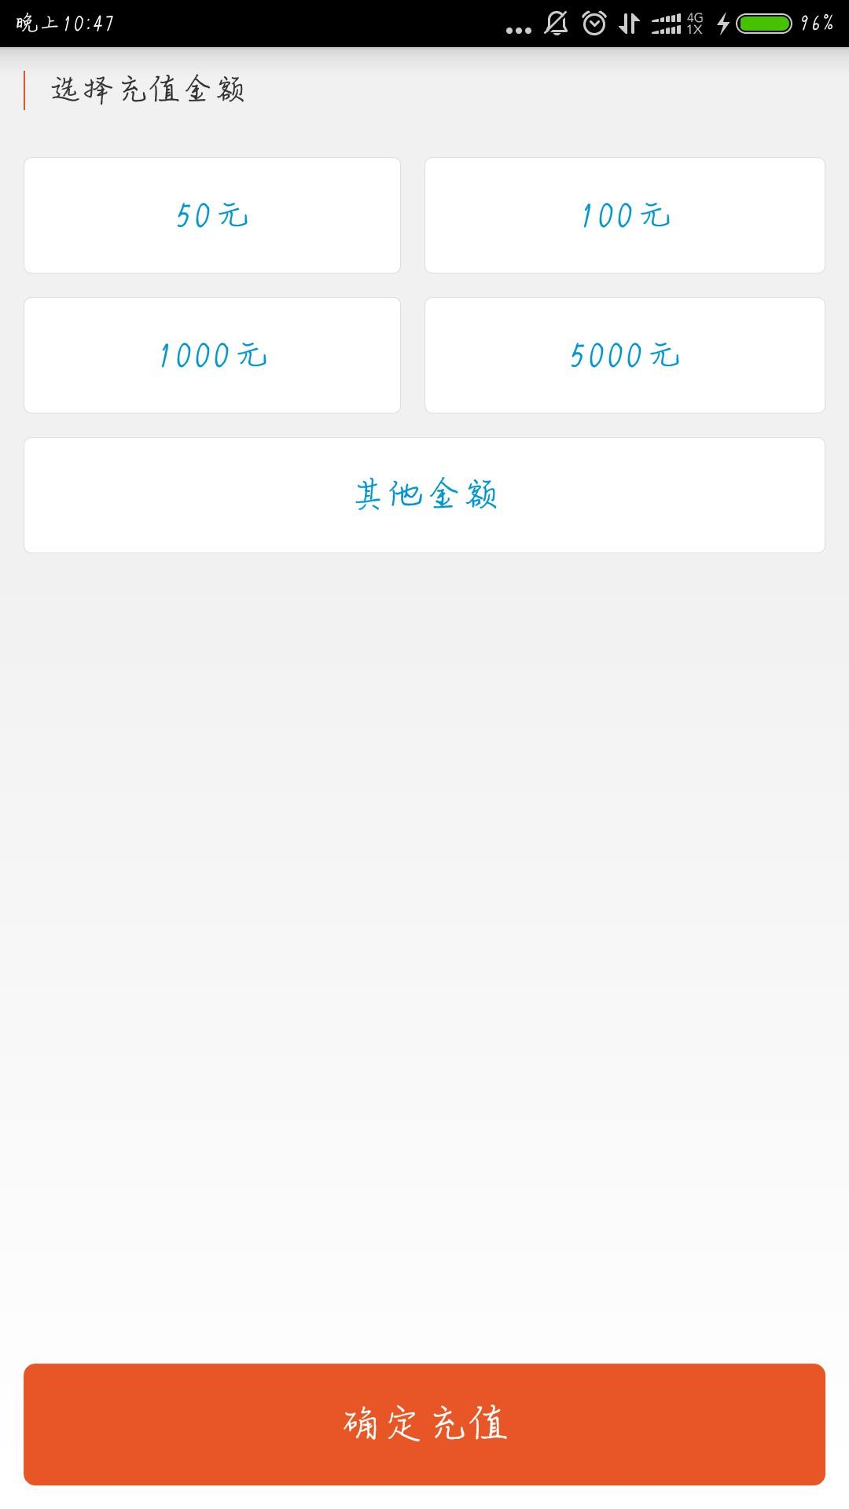

图 4-5 用户充值界面

该界面是用户充值界面。当用户进行下单支付结算操作时，发现账户余额不足，可以进行充值操作。在余额充足的情况下便可以进行支付菜单操作。每个充值的按钮都是自定义样式。所有的按钮点击高亮显示，每次只有一个高亮，高亮显示的样式是采用 drawable 下的 selector_recharge_button_bg 。用户的其他输入调用 showPayOtherMoney(); 弹出 popwindow,popwindow 的形成：创建一个 View 将它与 layout_pay_other_money.Xml,，用户点击充值按钮触发 showConfirmRecharge()方法，用户没有进行点击输入时，panum 为空，使用 CheckUtil 方法可以有效的对空进行判断，当为空时，进行 Toast 操作。不为空时，实时传入服务器进行数据库保存。保存的方法采用 Bmob 的 saveListener 方法，将_user 表中的对象进行修改。这种保存方式是采用 Bmob 修改数据对象属性的方式，通过 userName 对数据库进行查找，凡满足 userName 与数据库一致的，通过 list 进行返回。具体代码： query.addWhereEqualTo("username", userName)；所有对数据库进行的操作都是通过对象的 objectId 作为唯一主键进行修改。采用 Bmob 数据的 update 方法，将对象的充值金额， userBean.setMoney(allMoney);进行对数据库表中数据的累加。充值成功的对话框，将 dialog_success.xml 填充到 view 当中，显示充值成功的界面有四个组件，三个 textView 分

别使用 textView.setText(“money”)方法来进行充值的金额和总金额的显示。

### 4.3.5 支付结算界面

该界面是详细显示已点菜品的信息。该界面的主要功能是显示已点菜品，继续点菜和支付结算功能。

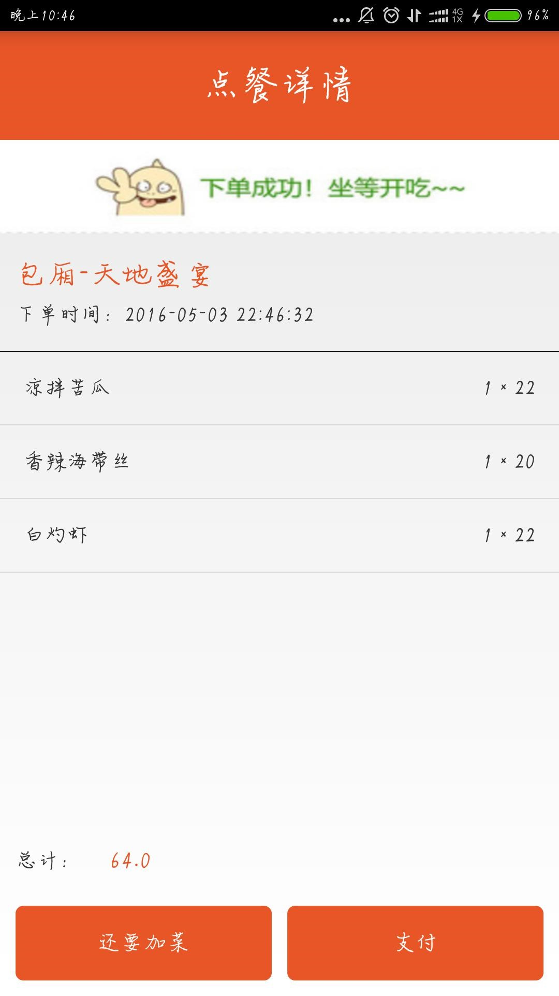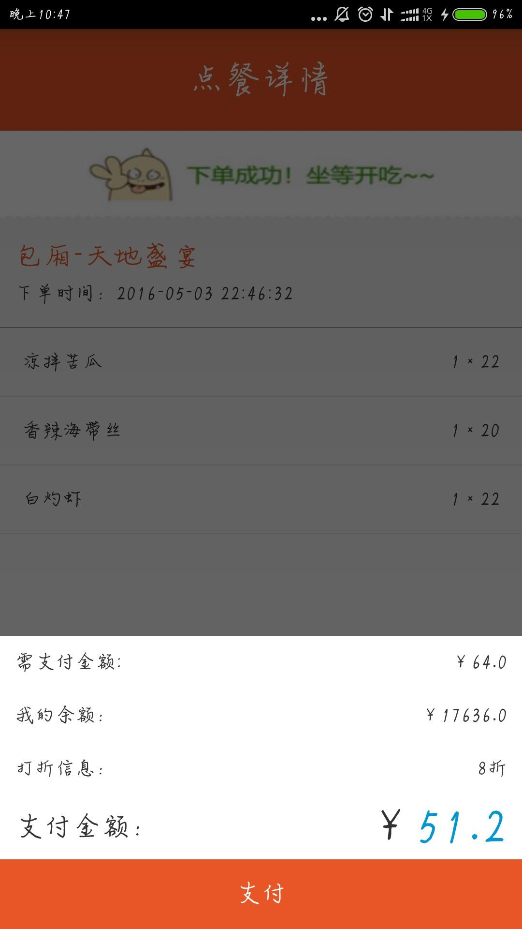

图 4-6 支付结算前值界面 图 4-7 支付结算后界面

该界面是详细显示已点菜品的信息。该界面的主要功能是显示已点菜品，继续点菜和

支付结算功能。界面采用线性布局的方式<linearLayout></LinearLayout>里面嵌套 listView，桌号和下单时间分别用 TextView 组件，将服务器当中的数据请求回来并进行显示。服务器的 请 求 数 据 采 用 Bmob 的 Api 操 作 ， MyUser user= BmobUser.getCurrentUser(HaveOrderMenuActivity.this, MyUser.class);能够对数据库的 user 表进行查询，public void onSuccess(List<HaveOrderMenu> object)方法能够将数据库的数据封装成 object 放在 list 当中，菜品的单子采用自定义的 listView 取名 slideListView 可以进行滑动删除操作。SlidelistView 上的数据通过访问服务器接收数据进行适配显示。该数据就是 onsuccess 方法回调得到 list 数据，通过 Adaper 进行数据的绑定，滑动删除功能的形成是调用 SlideHaveOrderMenuAdapter 的方法，其中 fragment_have_order_menu_item 绑定了 listView 进行左滑删除的功能，row_right_back_view 绑定了右滑的增加功能，其中左滑删除的功能通过代码 deleteFood(objectIdData.get(position) , position);进行删除。删除通过进行 Bmob 数据，调用 onsucess（）方法将数据重新上传至服务器当中。底端有两个功能，一个是还要加菜功能，点击还要加菜功能，将进入系统首页，用户可以继续重新点菜操作。还有一个是支付结算功能，当点击支付时，弹出的效果采用 popwindow 来进行实现，采用线性布局和相对布局混合用的方式形成界面，将服务器的数据在 TextView 上进行显示。

## 4.4 菜单操作模块

### 4.4.1 菜单浏览界面

该页面是菜单浏览界面，也是系统首页。直观的表现出菜单选择项。方便用户进行点击使用。



图 4-8 菜单浏览界面

该页面是菜单浏览界面，也是系统首页。直观的表现出菜单选择项。方便用户进行点击使用。该界面采用线性布局（LinearLayout）的方式，头部采用显示ViewPager实现的广告轮播，将图片与ViewPager进行数据适配。中间部分采用线性布局的方式，主要采用设置权重的方式来进行布局，达到这种效果。颜色采用背景。一共五个菜单，对应五个不同颜色的背景，这样能更好的进行体验。每个图片都具有相应的点击事件。

该界面采用线性布局（LinearLayout）的方式，头部采用显示ViewPager实现的广告轮播，将图片与ViewPager进行数据适配。中间部分采用线性布局的方式，主要采用设置权重的方式来进行布局，达到这种效果。颜色采用背景。一共五个菜单，对应五个不同颜色的背景，这样能更好的进行体验。每个图片都具有相应的点击事件。

菜单的浏览界面，最上方的 ViewPager 是一个广告轮播，ScrollTask 实现 Runnable 接口，去重写 run 方法，开启线程，每两秒进行轮播一次，ScheduledExecutorService 类的 scheduleAtFixedRate 方法能够开启线程，设置时间参数。ViewPager 上的图片能够通过 ImageLoader 的 display 进行下载自动显示，在没有显示之前能够进行默认图片的显示，防止 nullpoint 空指针异常。轮播上的 point 点是进行 View 的自定义创建，将图片进行来回切换，调用 patch（）方法能够实现转化。MainAcitivity 上实现了 Runnable 接口，重写 onClick 方法，通过 R.id.xxl 来对不同的事件进行不同的处理，queryisData 方法查询菜单当中有没有数据，返回 false 及没有数据进行桌号的选择，如果返回 true 有数据，桌号已经保存在数

据库当中，点击五个菜单能够 queryisData 方法返回的值跳转不同的页面。

### 4.4.2 菜品详情界面

该图为菜品详情界面，一共有五种菜单方式。分别是：精选热菜，精致冷蝶，养生汤羹，酒水饮料和味道主食。界面分别如下：

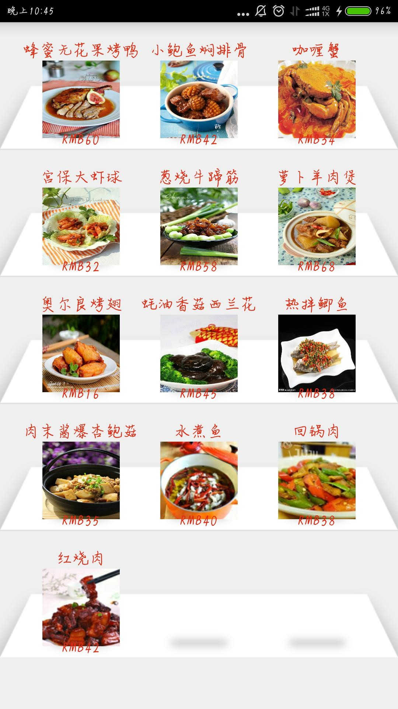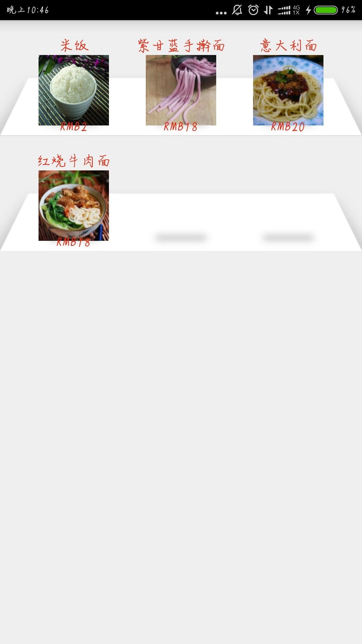

图 4-9 精选热菜界面 图 4-10 精致冷碟界面

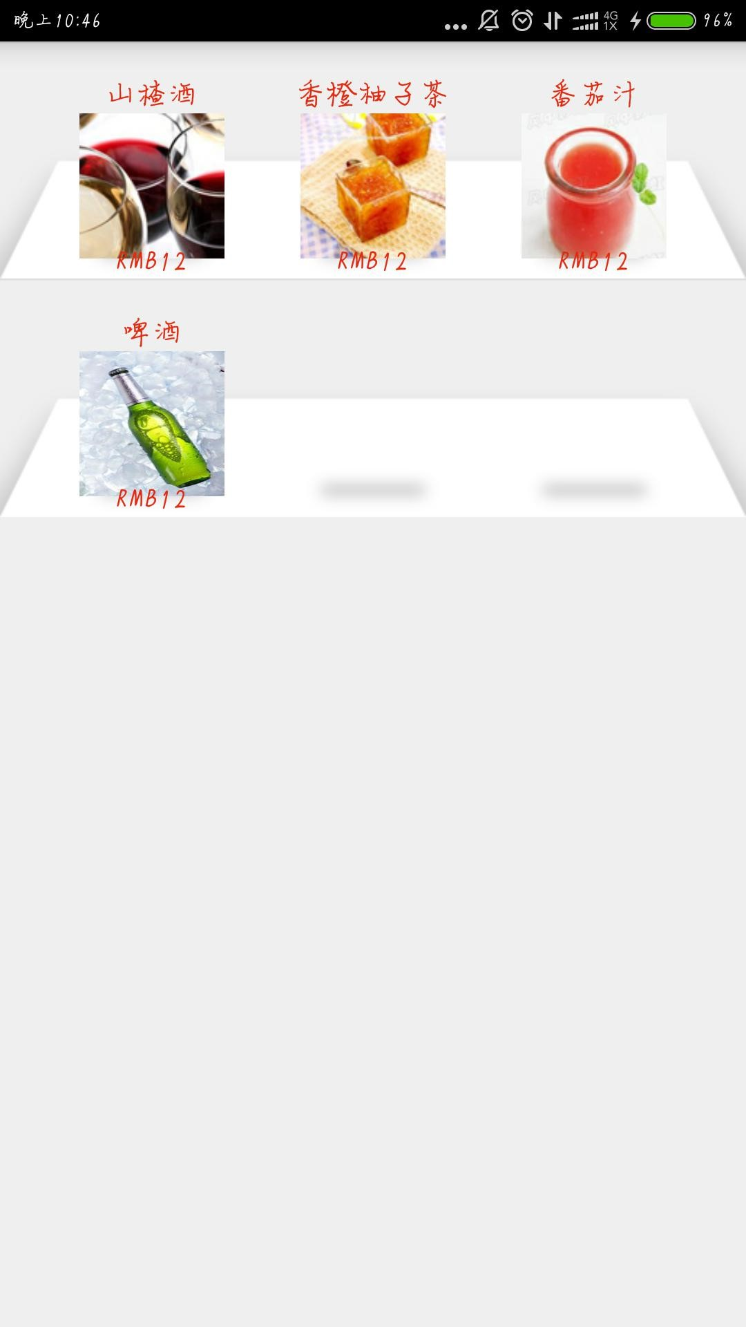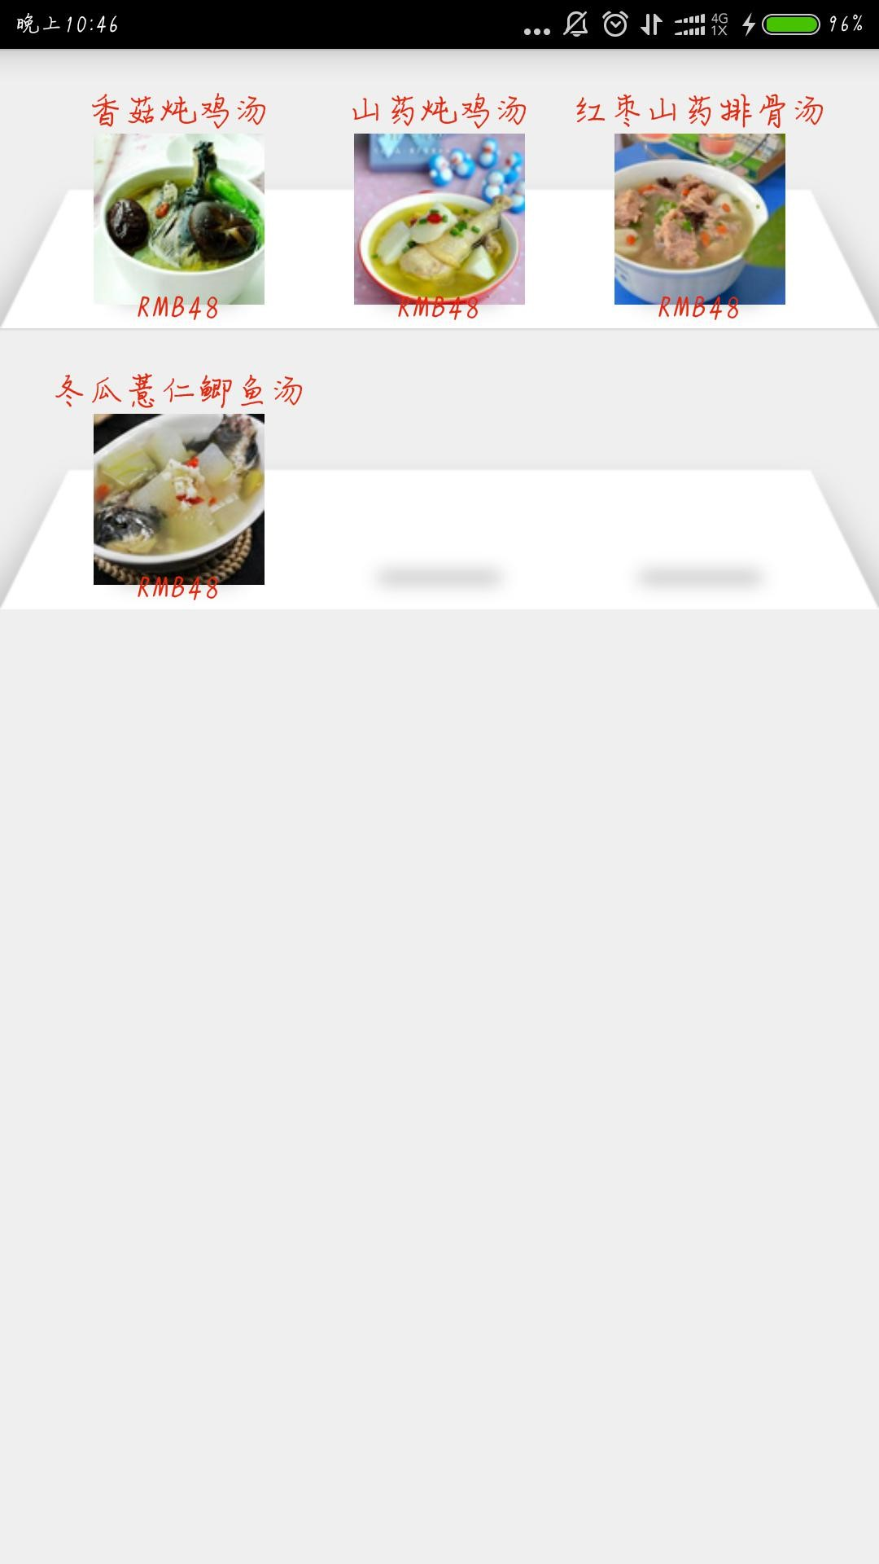

图 4-11 养生汤羹界面 图 4-12 酒水界面

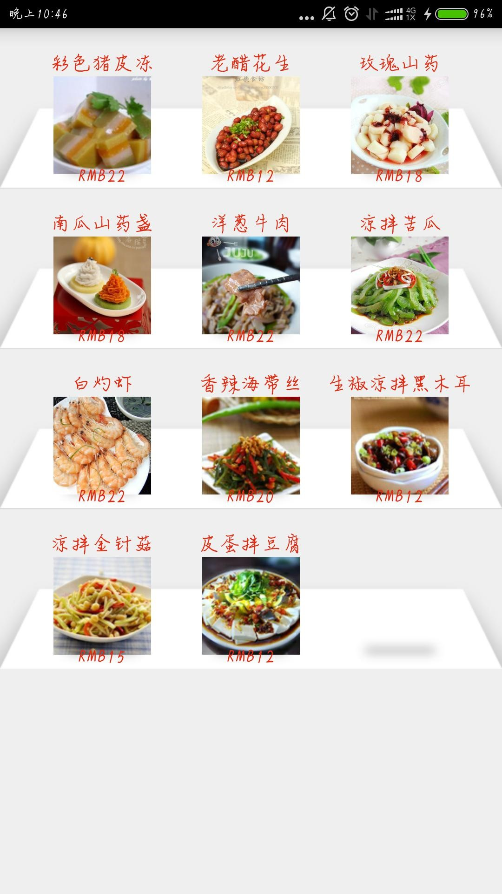

图 4-13 主食界面

该图为菜品详情界面，一共有五种菜单方式。分别是：精选热菜，精致冷蝶，养生汤羹，酒水饮料和味道主食。该界面是一个书架的形式，用自定义的pullfreshListView进行实现，能够进行对数据的刷新操作。listView的每一个Item的内容，采用线性布局的方式，将从服务器上返回的数据显示到相应的TextView中，其中服务器上的图片显示根据图片的连接，进行自动下载。采用Imageloader工具类当中，进行自动下载，下载成功显示之前显示默认的图片。

该界面采用 listView 的布局方式，里面采用 main.xml 进行对所有 listView 上的 Item 布局绑定。每个 item 上的组件 TextView 显示菜品的价格和名称，ImageView 显示菜品的图片。数据适配的前提是先进行数据的获取，从 Bmob 数据当中获取表格。一共有五种表格，将上一个 Activity 中的 intent 获取出来，取出 intent 当中的 flag 数据，作为数据查询的条件，数据查询使用 query 方法，将 flag 传入，获取 onsuccess 方法回调得到具有数据对象的 list。

通过 list 将 listView 进行数据适配的绑定。每个 item 具有三个菜品。每个 item 上的 position 位置从 0 开始到 list.size()结束，每个菜品的位置在 list 当中是 postion*3。在 Adapter 当中，

getCount 表示需要适配的次数，（int）getPosition 返回当前 item 的位置，（object）getPostion 返回 item 对象，主要的是 getView 方法，将 mian.xml 绑定文件上的各个组件，读取 list 中的内容并且显示出来。采用一个书架的形式，用自定义的 pullfreshListView 进行实现，能够进行对数据的刷新操作。listView 的每一个 Item 的内容，采用线性布局的方式，将从服务器上返回的数据显示到相应的 TextView 中，其中服务器上的图片显示根据图片的连接，进行自动下载。采用 Imageloader 工具类当中，进行自动下载，下载成功显示之前显示默

认的图片。

#### 4.4.3 已点菜品界面

该图是进入菜品的详细界面能够进行下单点菜。

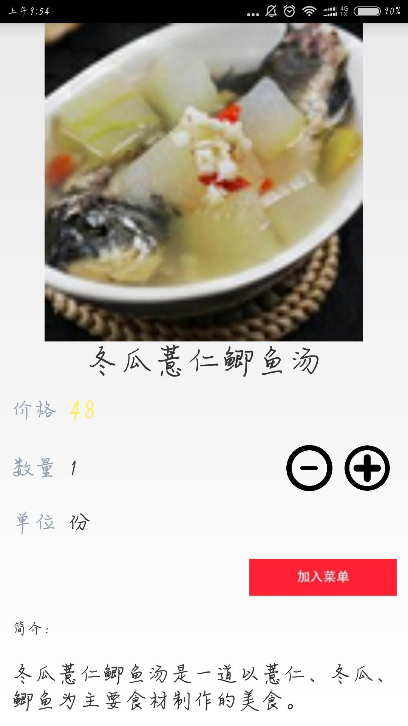

图 4-14 下单点菜界面

该图是进入菜品的详细界面能够进行下单点菜。这个界面采用线性布局的方式和相对布局的方式，Realativelayout 是相对布局，可以将 TextView 进行拖动，或者设置 margin 属性来确定与屏幕之间的距离，toLeftof 和 toRightof 能过通过组件的位置来确定哪个自己与该组件的距离。数据的读取来自上一层的 Activity，通过 intent 能够进行数据的携带和传递。

Intent= getIntent（）方法能够获取上一层的 intent，将 list 从 intent 当中获取出来。在 TextView 上进行显示，textView 数据显示是调用 setText 方法。数据的获取都转成对应的 object 对象，通过其 get 方法来得到值。数量的增加和减少按钮分别为 Button，采用设置 background 的设置 drawable 方式显示图片。 Button 上分别对应不同的事件， showActivity 实现 OnclickListenner 接口，重写 onClick 方法， button_plus 的事件对应调用 add 方法， button_minus 对应叫用 minus 方法。服务器上的图片显示根据图片的连接，进行自动下载。

采用 Imageloader 工具类当中，进行自动下载，下载成功显示之前显示默认的图片。

## 4.5 桌号选择模块

### 4.5.1 全部桌号浏览界面

该图是用户进行桌号选择，默认显示为全部桌号。黑色表示空座，红色表示已被占用的座位。

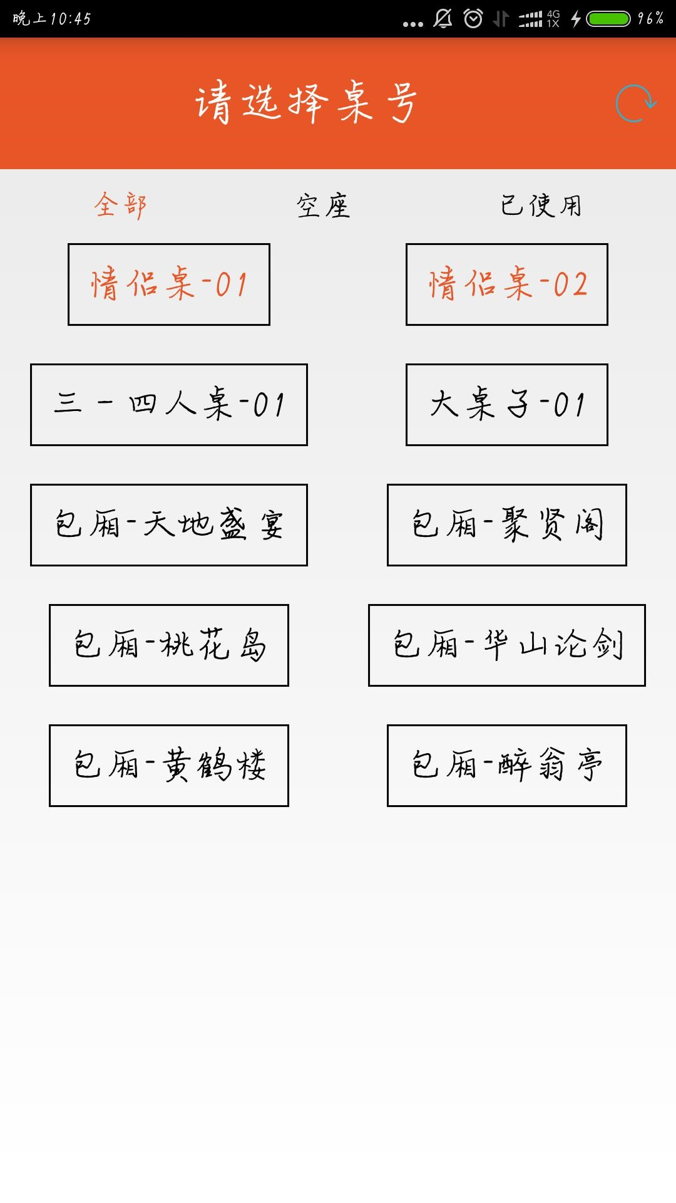

图 4-15 桌号选择界面

该图是用户进行桌号选择，默认显示为全部桌号。黑色表示空座，红色表示已被占用的座位。桌号的选择采用 ViewPager+fragment 的方式，一共有三个 fragment,分别为： AllDeskNumFragment，EmptyDeskNumFragment，HaveDeskNumFragment，对应绑定的布局文件都来自同一个 fragment_desk_num。view = inflater.inflate(R.layout.fragment_desk_num, container, false) 可以绑定。这三个 Fragment 对应全部 fragment 空座 fragment 已使用 fragment 按钮的样式 drawable 都是自定义，设置边框的边宽，填充色为白色。被占用的桌号显示红色。最上方的刷新按 钮为一个图片。点击刷新能进行服务器的重新请求以及适配。事件的监听处理写在 Onclick 方法当中。

### 4.5.2 已占用桌号浏览界面

该图为已占用的桌号显示。

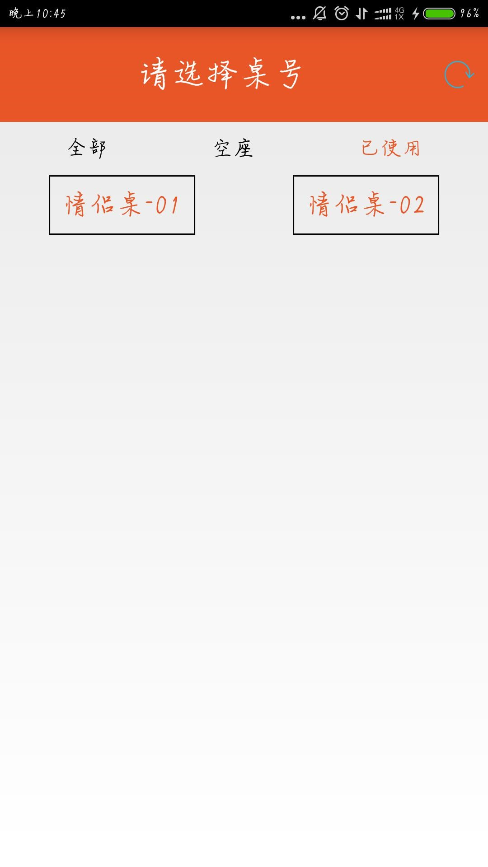

图 4-16 已占桌号界面

该图为已占用的桌号显示。将 fragment 嵌套在 Activity 当中，HaveDeskNumFragment，

通过 view = inflater.inflate(R.layout.fragment_desk_num, container, false);将 fragment 与

fragment_desk_num 界面进行绑定，界面采用线性布局的方式，使用 GridView 嵌套 button 的界面，

<GridView android:id="@+id/gv_deskNum"android:layout_width="match_parent" android:layout_height="match_parent"android:numColumns="2"android:columnWidth="70dp"a ndroid:verticalSpacing="20dp" android:stretchMode="columnWidth"></GridView> 按钮的样式 drawable 都是自定义：

<TextViewandroid:id="@+id/tv_deskName"android:layout_width="wrap_content" android:layout_height="wrap_contentandroid:background="@drawable/textview_shape_rangea

ndroid:textSize="20sp"android:text="hehehhe"/>，设置边框的边宽，填充色为白色。被占用的桌号显示红色。

### 4.5.3 未占用桌号浏览界面

该图为未占用的桌号显示。

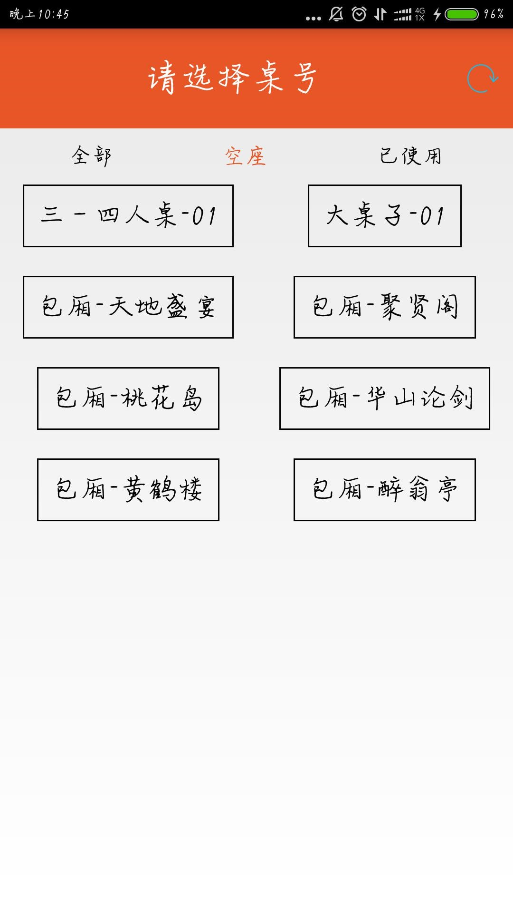

图 4-17 未占桌号界面

该图为未占用的桌号显示。将 fragment 嵌套在 Activity 当中，EmptyDeskNumFragment，

通过 view = inflater.inflate(R.layout.fragment_desk_num, container, false);将 fragment 与

fragment_desk_num 界面进行绑定，界面采用线性布局的方式，使用 GridView 嵌套 button 的界面：

<GridView android:id="@+id/gv_deskNum"android:layout_width="match_parent" android:layout_height="match_parent"android:numColumns="2"android:columnWidth="70dp"a ndroid:verticalSpacing="20dp" android:stretchMode="columnWidth"></GridView> 按钮的样式 drawable 都是采用自定义的方式：

<TextViewandroid:id="@+id/tv_deskName"android:layout_width="wrap_content" android:layout_height="wrap_contentandroid:background="@drawable/textview_shape_rangea ndroid:textSize="20sp"android:text="hehehhe"/> 设置边框的边宽，填充色为白色。被占用的桌号显示红色。

## 4.6 推荐养生模块

该图为健康养生的浏览界面。用户可以在点餐的同时浏览关于健康养生的相关饮食。

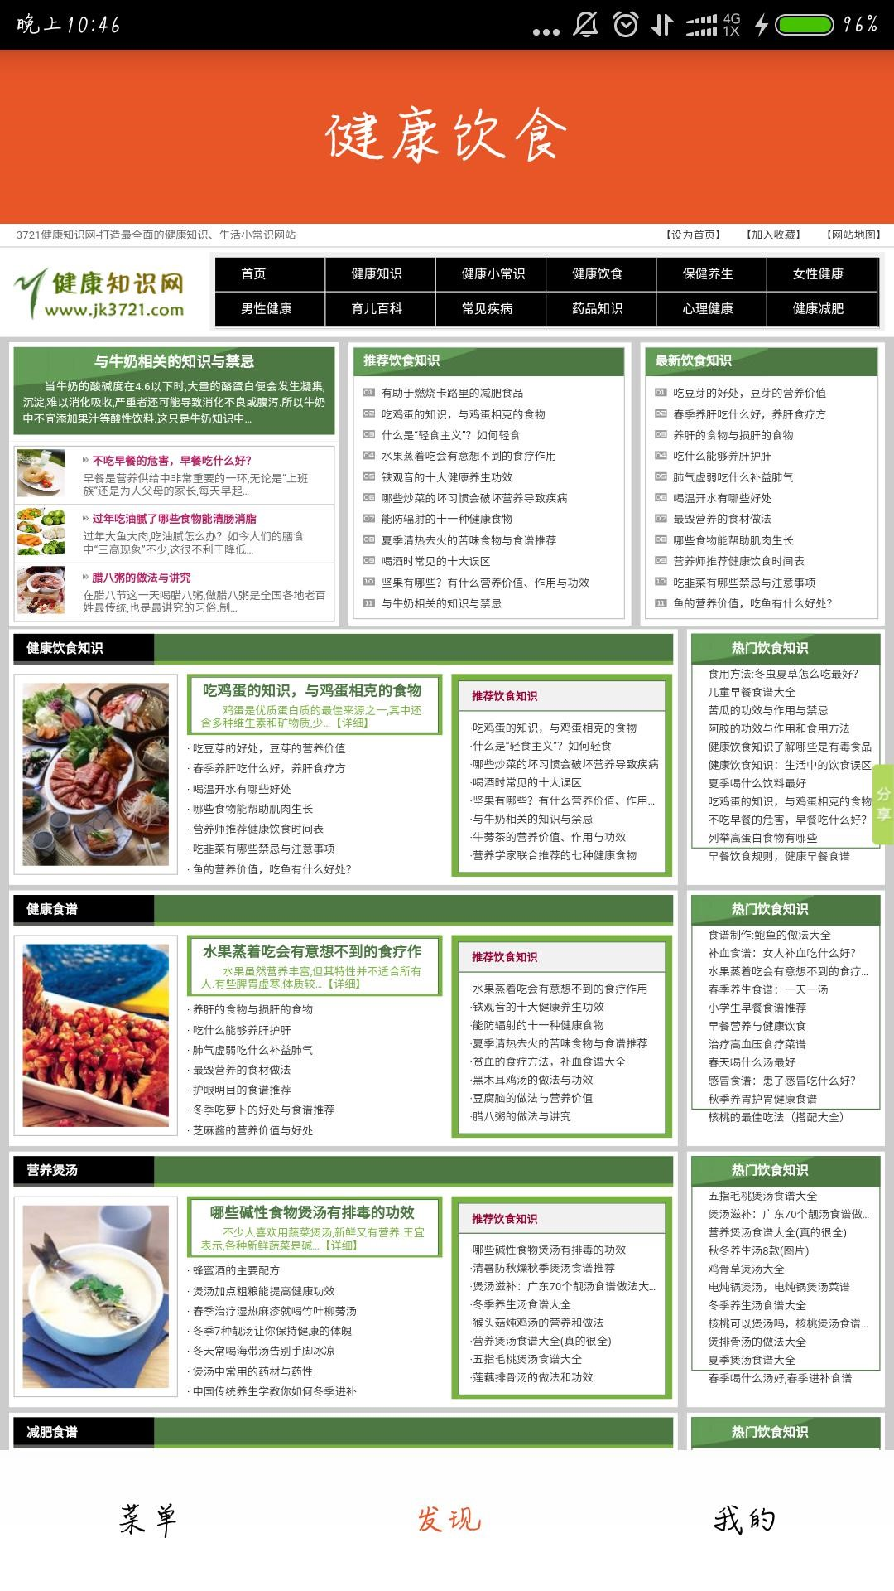

图 4-18 健康养生浏览界面

该图为健康养生的浏览界面。用户可以在点餐的同时浏览关于健康养生的相关饮食。健康养生的界面是采用通过 webView 直接进行网络网址请求的方式嵌入之应用程序当中。 setUrl("http://www.jk3721.com/html/jiankangyinshi/");将需要进行连接的网页进行设置，

View onCreateView 方 法 显 示 的 布 局 文 件 ， 通 过 view = inflater.inflate(R.layout.fragment_found,container,false);private View.OnKeyListener backlistener = new View.OnKeyListener() {

@Override public boolean onKey(View view, int i, KeyEvent keyEvent) { if (keyEvent.getAction() == KeyEvent.ACTION_DOWN) {

if (i == KeyEvent.KEYCODE_BACK) { // 表示按返回键 时的操作 webview.goBack(); return true;

} // 后退

return false; // 已处理

} return false;

}

};是对用户的操作手机返回键的设置事件处理。

# 5系统测试

## 5.1 系统测试目的

各个模块进行测试：用户管理模块，菜单操作模块，桌号选择模块，推荐养生模块。把四个模块分别进行具体的功能测试，用户管理模块的功能有：用户登录，用户注册，用户充值，用户支付。菜单操作模块：菜单浏览，菜品浏览，点菜。桌号选择模块：全部桌号查看，已占用桌号查看，未占用桌号查看，桌号选择。推荐养生模块：健康养生网页浏

览。

## 5.2 系统测试内容

1. 用户登录功能：

【输入】（正确输入）用户账号：自身手机号。【期望输出】登录成功。

【实际输出】登录成功。

【输入】（错误输入）

用户账号不是手机号，手机号没有被注册过，登陆密码错误

【期望输出】账号不存在，密码错误。

【实际输出】账号不存在，密码错误。

1. 用户注册功能：

【输入】（正确输入）注册账号：用户的手机号

验证码：用户手机收到的验证码密码：自己输入密码

再次确认密码：和之前密码输入一致

【期望输出】注册成功。

【实际输出】注册成功。

【输入】（错误输入）

用户账号不是手机号，手机号已经被注册过，验证码错误，确认密码不一致

【期望输出】账号已注册，验证码有误，确认密码不一致。

【实际输出】账号已注册，验证码有误，确认密码不一致。

1. 用户充值功能

【输入】（正确输入）

点击充值金额或输入充值金额

【期望输出】充值成功。

【实际输出】充值成功。

【输入】（错误输入）输入的金额不是数字型

【期望输出】输入正确的充值金额。

【实际输出】输入正确的充值金额。

1. 用户支付功能

【输入】（正确输入）点击支付按钮

【期望输出】支付成功。

【实际输出】支付成功。

1. 用户桌号选择

【输入】（正确输入）点击空号座位

【期望输出】你选择的是XX桌号。

【实际输出】你选择的是XX桌号。

【输入】（错误输入）点击已被占用的桌号

【期望输出】此桌有人了。

【实际输出】此桌有人了。

结论

本文提出所基于Android系统的点餐App，对于广打用餐用户提供了快捷高效智能直观的用餐方式，同时为餐厅或者酒店提供了一种高科技、多信息的点餐方式，也减少了大量的人员劳动力输出，方便了用户，便捷了餐厅。

该系统实现了：客户登录、客户点餐、结算管理、管理员管理等功能。本系统的问题主要表现在菜谱的及时更新方面，如经理在营业期间对菜谱的价格做了及时的调整，客人在点餐的时候会遇到价格没有及时更新的情况，另外本系统在资金方面还不够人性化，如不支持银行卡结算，这些问题是本系统今后改进的方向。

民以食为天，结合当前科技潮流的用餐方式还会不断的更新与发展，运用新技术进行创新的应用开发，提高用户点餐效率和为用户提高更好的用餐体验将是一个不竭的课题。

# 致谢

在这里，我要先感谢我的指导老师——胡局新老师，在毕业设计与实现的过程当中，指导老师作为我的援助帮手，给了我很多的关心和帮助！在指导老师孜孜不倦指导下，我认真完成毕业设计当中的每一项工作内容，在我遇到项目问题的时候，指导老师能够及时的给我指导和帮助找出项目工作中的问题所在，给了我克服困难的信心和勇气，让我有勇气完成和解决问题。每当我解决一个问题成功时，我能进行总结和反思。这样给了我很多学习经验和项目总结的能力。老师的专业技术能力和专业经验让我成长很快，给了我很多知识！

同时，我想感谢所有我的专业课教师，在前几年的学习中，他们教给我很多专业知识和技能，而我就是使用了这些专业知识才成功地完成毕业设计，所以，他们功不可没。另外，在学习过程中，身边的同学也给我过很多鼓励和动力，我也要向他们致以崇高的敬意。

我还要感谢我的母校——徐州工程学院，是她，给了我学习的平台和丰富的学习资源，才能让我在大学四年游走在知识的海洋里，使我增长了阅历和提高了情操。丰富的大学生活让我不得不再次由衷感谢母校！

最后，我要感谢我的家人，他们教导我做事要踏实认真，遇到挫折不要放弃而要想办法去解决困难。在我需要帮助的时候，我的家人给我鼓励和信心，我也正是有了他们的关心才能够更好地完成毕业设计和论文。

# 参考文献

[1]李刚.疯狂 Android 讲义 [M].电子工业出版社,2015

[2]徐宜生.Android 群英雄传 [M].中国工信出版集团,2015

[3]任玉刚.Android 开发艺术探索 [M].中国工信出版集团,2013

[4] 埃克尔.JAVA 编程思想[M].机械工业出版社出版,2007

[5]李宁. Android 高薪之路[M].人民邮电出版社,2015

[6]李刚.疯狂 java 讲义[M].电子工业出版社,2015

[7]伯内特(Ed Burnette).Android 基础教程(第 3 版)[M].人民邮电出版社,2014

[8]李佐彬.Android 开发入门与实战体验[M].机械工业出版社,2014

[9]梅尔(Reto Meier).Android 2 高级编程(第 2 版)[M].清华大学出版社,2015

[10]邓凡平.深入理解 Android(卷 1)[M].机械工业出版社,2012

[11]韩超.Android 系统原理及开发要点详解[M].电子工业出版社,2014

[12]李刚彪.数据库加密技术的研究与实现[M].太原理工大学出版社,2010

[13]杨云君.Android 的设计与实现[M]. 北京：机械工业出版社,2013

[14]秦明甫.基于混沌理论的数字图像加密研究[M].重庆大学出版社,2009

[15]柯元旦.Android 内核剖析[M]. 北京：电子工业出版社,2011

[16]李刚.XML 讲义[M]. 北京：电子工业出版社,2015

[17]高焕堂.Google Android 应用框架原理与程序设计 36 计[J]. Misoo,2010

[18]丰生强.Andro id 软件安全与逆向分析[M]. 北京：人民邮电出版社,2013

[19]余成锋,李代平,毛永华. Android3.0 内存管理机制分析[J]. 计算机应用与软件,2013

[20]王向辉,张国印等. Android 应用程序开发[M]. 北京：清华大学出版社,2010